
BỘ NÔNG NGHIỆP VÀ MÔI TRƯỜNG
TRƯỜNG ĐẠI HỌC TÀI NGUYÊN VÀ MÔI TRƯỜNG
THÀNH PHỐ HỒ CHÍ MINH
KHOA CÔNG NGHỆ THÔNG TIN


BÁO CÁO ĐỒ ÁN MÔN HỌC
PHƯƠNG PHÁP PHÁT TRIỂN PHẦN MỀM HƯỚNG ĐỐI TƯỢNG

BÁO CÁO TỔNG HỢP THỰC HÀNH
9 BÀI LAB

Giảng viên hướng dẫn : ThS Phạm Trọng Huynh
Sinh viên thực hiện : Phạm Thị Thùy Trang
Mã số sinh viên : 1250080207
Lớp : 12_ĐH_CNPM2
Khoá : 2023 – 2027

TP.HCM, tháng 11 năm 2026
BỘ NÔNG NGHIỆP VÀ MÔI TRƯỜNG
TRƯỜNG ĐẠI HỌC TÀI NGUYÊN VÀ MÔI TRƯỜNG
THÀNH PHỐ HỒ CHÍ MINH
KHOA CÔNG NGHỆ THÔNG TIN

BÁO CÁO ĐỒ ÁN MÔN HỌC
PHƯỚNG PHÁP PHÁT TRIỂN PHẦN MỀM HƯỚNG ĐỐI TƯỢNG

BÁO CÁO TỔNG HỢP THỰC HÀNH
9 BÀI LAB

Giảng viên hướng dẫn : ThS Phạm Trọng Huynh
Sinh viên thực hiện : Phạm Thị Thùy Trang
Mã số sinh viên : 1250080207
Lớp : 12_ĐH_CNPM2
Khoá : 2023 – 2027

TP.HCM, tháng 11 năm 2026

MỤC LỤC
LAB 0: CÀI ĐẶT VÀ KIỂM THỬ MÔI TRƯỜNG 1
Bước 1: Kiểm tra hệ điều hành macOS và kiến trúc chip (x64 / ARM64) 1
Bước 2 & Bước 3: Kiểm tra thư mục cài đặt JDK (bin, lib, release) và biến JAVA_HOME 1
Bước 4: Kiểm tra phiên bản java và javac 1
Bước 5, Bước 6 & Bước 7: Kiểm tra đường dẫn Maven và mvn -version 2
Bước 8 & Bước 9: Kiểm tra phiên bản Git và cấu hình thông tin học tập 2
Bước 10: Cài đặt Plugin PlantUML Integration 2
Bước 11: Mở thư mục starter và chọn Trust Project 3
Bước 12: Cấu hình Project SDK trong Project Structure 3
Bước 13: Chạy Main.java bằng nút Run trên IDE 4
Bước 14 & Bước 15: Chạy lệnh Maven và file JAR trong Terminal của IntelliJ 4
Bước 16: Tạo tệp environment.txt 5
Bước 17: Khởi tạo Git và tạo Commit đầu tiên 5
LAB 1: ĐẶC TẢ YÊU CẦU USECASE 6
BÀI 1: XÂY DỰNG HỆ THỐNG THƯ VIỆN TRỰC TUYẾN 6
1. Giai đoạn phân tích (Analysis) 6
1.1. Phân tích yêu cầu 6
1.1.1. Xác định yêu cầu chức năng của hệ thống 6
1.1.2. Xây dựng bảng thuật ngữ của hệ thống 7
1.1.3. Mô hình hóa yêu cầu chức năng sử dụng use case model 8
BÀI 2: HỆ THỐNG QUẢN LÝ CỬA HÀNG NƯỚC GIẢI KHÁT 15
1. GIỚI THIỆU HỆ THỐNG 15
1.1. Hoạt động nghiệp vụ cửa hàng nước giải khát 15
1.2. Yêu thống cầu hệ 16
1.2.1. Đầu vào - xử lý - xuất kết quả 16
1.2.2. Phân loại công việc theo mẫu phân tích 17
1.2.3. Quy tắc nghiệp vụ 17
1.2.4. Yêu cầu chức năng và phi chức năng 18
2. CÂU HỎI 19
1) Hãy xác định các Actor và các Use Case tổng quát có trong mô tả trên. Sử dụng StarUML, vẽ Use Case Diagram tổng quát cho toàn bộ quy trình hoạt động của hệ thống. Mô hình đảm bảo cho phép quản lý toàn bộ các loại thực thể và các xử lý cần thiết liên quan đến các loại thực thể. Lưu file bài làm và mô hình với tên phù hợp. 19
1.1 Các tác nhân (Actor): 19
1.2 Các Use Case: 20
1.3 Use Case Diagram: 21
2) Hãy xác định các Class cùng các thuộc tính, phương thức tương ứng. Chỉ định ID cho thuộc tính của từng Class. 21
3) Tìm mối liên kết giữa các Class. Dùng StarUML vẽ Class Diagram, chú ý các ký hiệu thích hợp cùng bản số tương ứng (nếu có). 22
3.1 Mối liên hệ giữa các class: 22
3.2 Class Diagram: 23
4) Vẽ Use Case Diagram phân rã chi tiết hoạt động từ lúc khách đặt mua cho đến khi cửa hàng giao đầy đủ nước giải khát. 24
5) Vẽ Activity Diagram cho Câu 4 ở trên. Lưu lại mô hình với tên file phù hợp. 25
6. Vẽ Sequence Diagram cho nghiệp vụ “Lập Phiếu ghi nợ” cho các khách quen theo mô tả trên. 26
LAB 2: HỆ THỐNG QUẢN LÝ THƯ VIỆN 27
1. Mô hình UML: 27
1.1 Class Diagram 27
1.2 Activity Diagram 28
1.2.1 Activity Diagram nghiệp vụ Mượn - Trả: 28
1.2.2 Activity Diagram nghiệp vụ Thêm sách mới: 29
1.2.3 Activity Diagram nghiệp vụ Cấp thẻ độc giả.: 30
1.2.4 Activity Diagram nghiệp vụ Lập phiếu phạt: 31
1.2.5 Activity Diagram nghiệp vụ Tiếp nhận Độc giả mới: 32
1.2.6 Activity Diagram nghiệp vụ Xóa Sách (Thanh lý sách): 33
1.2.7 Activity Diagram nghiệp vụ Gia hạn sách): 34
1.2.8 Activity Diagram nghiệp vụ Đóng tiền phạt (Thu tiền phạt): 35
1.2.9 Activity Diagram nghiệp vụ Lập Báo Cáo Thống Kê: 36
1.3 Sequence Diagram 37
1.3.1 Sequence Diagram nghiệp vụ Cấp thẻ: 37
1.3.2 Sequence Diagram nghiệp vụ Thêm sách mới: 37
1.3.3 Sequence Diagram nghiệp vụ Xoá sách: 38
1.3.4 Sequence Diagram nghiệp vụ Lập Phiếu Phạt (Xử lý vi phạm): 38
2. THIẾT KẾ CƠ SỞ DỮ LIỆU 39
3. THIẾT KẾ GIAO DIỆN 40
3.1 FrmMain - Trang chủ 40
3.2 FrmDanhMuc 40
3.3 FrmSach 41
3.4 FrmDocGia 41
3.5 FrmMuonTra 42
3.6 FrmThongKe 42
4. CÀI ĐẶT STEP BY STEP TRÊN VISUAL STUDIO 2022 43
5. KIỂM THỬ TỔNG THỂ 48
6. TOÀN BỘ YÊU CẦU -> THIẾT KẾ -> CODE 49
LAB 3: HỆ THỐNG QUẢN LÝ KHÁCH SẠN 51
1. THIẾT KẾ GIAO DIỆN 51
1.1 FrmMain: 51
1.2 FrmDanhMuc: 51
1.3 FrmPhongTienNghi 51
1.4 FrmDatPhong 52
1.5 FrmDichVu 52
1.6 FrmTraPhong 53
2. KIỂM THỬ TỔNG THỂ 53
3. TOÀN BỘ YÊU CẦU -> THIẾT KẾ -> CODE 54
LAB 4: HỆ THỐNG PHẦN MỀM CỬA HÀNG ONLINE “E-SHOPPING” 55
1. GIỚI THIỆU HỆ THỐNG 55
1.1. Hoạt động nghiệp vụ cửa hàng online e-Shopping 55
1.2. Yêu cầu hệ thống 55
1.2.1. Đầu vào - xử lý - xuất kết quả 55
1.2.2. Phân loại công việc theo mẫu phân tích 56
1.2.3. Quy tắc nghiệp vụ 57
1.2.4. Các quyết định triển khai 57
1.2.5. Yêu cầu chức năng và phi chức năng 58
2. PHA PHÂN TÍCH 58
2.1. Xây dựng biểu đồ use case 58
2.1.1 Danh sách UseCase 58
2.1.2 Sơ đồ UseCase 59
2.1.3 Đặc tả UseCase “Tạo đơn đặt hàng” 59
2.1.4 Đặc tả UseCase “Thanh toán đơn hàng” 61
2.2. Xây dựng biểu đồ lớp phân tích 63
3. PHA THIẾT KẾ 64
3.1. Các biểu đồ tuần tự 64
3.1.1 Sơ đồ tuần tự Thanh toán đơn hàng 64
3.1.2 Sơ đồ tuần tự Tạo đơn đặt hàng 64
3.2. Sơ đồ hoạt động 65
3.2.1 Sơ đồ hoạt động Quy trình Mua hàng 65
4. THIẾT KẾ CƠ SỞ DỮ LIỆU 66
4.1. ERD 66
4.2. Danh sách bảng. 66
4.3. Ràng buộc quan trọng. 67
4.4 Cơ sở dữ liệu 68
4.5 Mô hình dữ liệu quan hệ 69
5. THIẾT KẾ GIAO DIỆN 70
5.1 FrmLogin 70
5.2 Danh mục/ Sản phẩm: 70
5.4 Danh mục/ Khách hàng 71
5.5 Nghiệp vụ/ Xem giỏi hàng 71
5.6 Nghiệp vụ/ Tạo Đơn đặt hàng 71
6. KIỂM THỬ TỔNG THỂ 71
7. TOÀN BỘ YÊU CẦU -> THIẾT KẾ -> CODE 73
LAB 5: QUẢN LÝ CÔNG TY DU LỊCH 74
1. GIỚI THIỆU HỆ THỐNG 74
1.1. Hoạt động nghiệp vụ công ty du lịch 74
1.2. Yêu cầu hệ thống 74
1.2.1. Đầu vào - xử lý - xuất kết quả 74
1.2.2. Phân loại công việc theo mẫu phân tích 75
1.2.3. Quy tắc nghiệp vụ 75
1.2.4. Các quyết định triển khai 76
1.2.5. Yêu cầu chức năng và phi chức năng 77
2. CÂU HỎI 78
1) Hãy xác định các Class cùng các thuộc tính, phương thức tương ứng. Chỉ định ID cho thuộc tính của từng Class. 78
2) Tìm mối liên kết giữa các Class. Dùng StarUML vẽ Class Diagram, chú ý các ký hiệu thích hợp cùng bản số tương ứng (nếu có). 79
2.1. Mối liên kết 79
2.2 Sơ đồ Class 80
3) Hãy xác định các Actor và các Use Case tổng quát có trong mô tả trên. Sử dụng StarUML, vẽ Use Case Diagram tổng quát cho toàn bộ hệ thống. Mô hình đảm bảo cho phép quản lý toàn bộ các loại thực thể và các xử lý cần thiết liên quan. Lưu file bài làm và mô hình với tên phù hợp. 80
3.1 Danh sách các UseCase: 80
3.2 Sơ đồ UseCase: 81
4) Vẽ Use Case Diagram phân rã chi tiết hoạt động từ lúc khách đăng ký tour (theo đoàn hoặc theo chuyến) cho đến khi kết thúc tour. 82
5) Vẽ Activity Diagram cho Câu 4 ở trên. Lưu lại mô hình với tên file phù hợp. 83
6) Vẽ Sequence Diagram cho nghiệp vụ “Lập phiếu đăng ký” tour du lịch theo đoàn. 84
3. THIẾT KẾ CƠ SỞ DỮ LIỆU 85
3.1 ERD 85
3.2 Danh sách các bảng 85
3.3 Các ràng buộc quan trọng 86
4.THIẾT KẾ GIAO DIỆN 87
4.1 FrmMain 87
5. KIỂM THỬ TỔNG THỂ 87
6. TOÀN BỘ YÊU CẦU -> THIẾT KẾ -> CODE 88
LAB 6: QUẢN LÝ HỒ SƠ BỆNH ÁN 89
1. GIỚI THIỆU HỆ THỐNG 89
1.1. Hoạt động nghiệp vụ khám chữa bệnh 89
1.2. Yêu cầu hệ thống 89
1.2.1. Đầu vào - xử lý - xuất kết quả 89
1.2.2. Phân loại công việc theo mẫu phân tích 90
1.2.3. Quy tắc nghiệp vụ 91
1.2.4. Các quyết định triển khai 92
1.2.5. Yêu cầu chức năng và phi chức năng 92
2. CÂU HỎI 93
1) Hãy xác định các Class cùng các thuộc tính, phương thức tương ứng. Chỉ định ID cho thuộc tính của từng Class. 93
2) Tìm mối liên kết giữa các Class. Dùng StarUML vẽ Class Diagram, chú ý các ký hiệu thích hợp cùng bản số tương ứng (nếu có). 95
2.1. Phân tích mối liên kết 95
2.2. Sơ đồ Class Diagram 97
3) Hãy xác định các Actor và các Use Case tổng quát có trong mô tả trên. Sử dụng StarUML, vẽ Use Case Diagram tổng quát cho toàn bộ hệ thống. Mô hình đảm bảo cho phép quản lý toàn bộ các loại thực thể và các xử lý cần thiết liên quan. Lưu file bài làm và mô hình với tên phù hợp. 97
3.1 Tác nhân (Actor) chính 97
3.2. Use Case quan trọng của hệ thống 98
3.3 Sơ đồ usecase 99
4) Vẽ Use Case Diagram phân rã chi tiết hoạt động từ lúc bệnh nhân vào đăng ký khám bệnh, xét nghiệm cho đến khi nhận được toa thuốc. 99
5) Vẽ Activity Diagram cho Câu 4 ở trên. Lưu lại mô hình với tên file phù hợp. 100
6) Vẽ Sequence Diagram cho nghiệp vụ “Lập toa thuốc” để mô tả quy trình bác sĩ kê toa thuốc cho bệnh nhân sau khi khám bệnh. 100
3. THIẾT KẾ CƠ SỞ DỮ LIỆU 101
3.1 ERD 101
3.2 Danh sách các bảng 101
3.3 Các ràng buộc quan trọng 102
4. THIẾT KẾ GIAO DIỆN 103
5. KIỂM THỬ TỔNG THỂ 103
6. TOÀN BỘ YÊU CẦU -> THIẾT KẾ -> CODE 104
LAB 7: QUẢN LÝ NHÂN SỰ 106
1. GIỚI THIỆU HỆ THỐNG 106
1.1. Hoạt động nghiệp vụ nhân sự 106
1.2. Yêu cầu hệ thống 106
1.2.1. Đầu vào - xử lý - xuất kết quả 106
1.2.2. Phân loại công việc theo mẫu phân tích 107
1.2.3. Quy tắc nghiệp vụ 108
1.2.4. Yêu cầu chức năng và phi chức năng 108
2. CÂU HỎI 109
1) Hãy xác định các Class cùng các thuộc tính, phương thức tương ứng. Chỉ định ID cho thuộc tính của từng Class. 109
2) Tìm mối liên kết giữa các Class. Dùng StarUML vẽ Class Diagram, chú ý các ký hiệu thích hợp cùng bản số tương ứng (nếu có). 112
2.1 Sơ dồ Class 112
2.2 Phân tích mối liên kết 112
2.3 Biểu đồ trạng thái lớp NhanVien: 113
2.4 Biểu đồ trạng thái lớp HopDong: 114
3) Hãy xác định các Actor và các Use Case tổng quát có trong mô tả trên. Sử dụng StarUML, vẽ Use Case Diagram tổng quát cho toàn bộ hệ thống. Mô hình đảm bảo cho phép quản lý toàn bộ các loại thực thể và các xử lý cần thiết liên quan. Lưu file bài làm và mô hình với tên phù hợp. 114
3.1. Xác định Actor: 114
3.2 Xác định Use Case tổng quát: 115
3.3 Sơ đồ UseCase 115
4) Vẽ Use Case Diagram phân rã chi tiết hoạt động từ lúc một nhân viên được nhận vào thử việc cho đến khi được ký hợp đồng chính thức. 116
5) Vẽ Activity Diagram cho Câu 4 ở trên. Lưu lại mô hình với tên file phù hợp. 117
6) Vẽ Sequence Diagram đối với nghiệp vụ “Lập quyết định khen thưởng” cho cá nhân hay tập thể phòng ban, đơn vị. 119
3. THIẾT KẾ CƠ SỞ DỮ LIỆU 119
3.1 ERD 119
3.2 Danh sách các bảng 120
3.3 Các ràng buộc quan trọng 120
4. THIẾT KÊ GIAO DIỆN 121
4.1 FrmMain 121
4.2 FrmKhenthuong 121
5. KIỂM THỬ TỔNG THỂ 122
6. TOÀN BỘ YÊU CẦU -> THIẾT KẾ -> CODE 123
LAB 8: HỆ THỐNG QUẢN LÝ CỬA HÀNG NƯỚC GIẢI KHÁT 124
3. THIẾT KẾ CƠ SỞ DỮ LIỆU 124
3.1 ERD 124
3.2 Danh sách các bảng 124
4. THIẾT KÊ GIAO DIỆN 126
4.1 FrmMain 126
5. KIỂM THỬ TỔNG THỂ 126
6. TOÀN BỘ YÊU CẦU -> THIẾT KẾ -> CODE 127

Link Github: https://github.com/phamthuytrang190125-ship-it/LAB_OOSD

LAB 0: CÀI ĐẶT VÀ KIỂM THỬ MÔI TRƯỜNG

Bước 1: Kiểm tra hệ điều hành macOS và kiến trúc chip (x64 / ARM64)
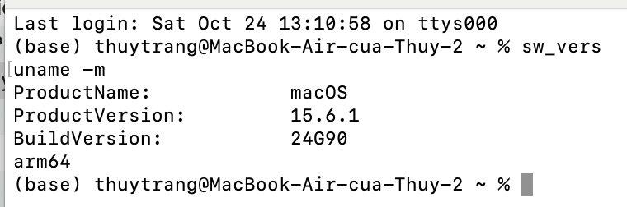

Bước 2 & Bước 3: Kiểm tra thư mục cài đặt JDK (bin, lib, release) và biến JAVA_HOME
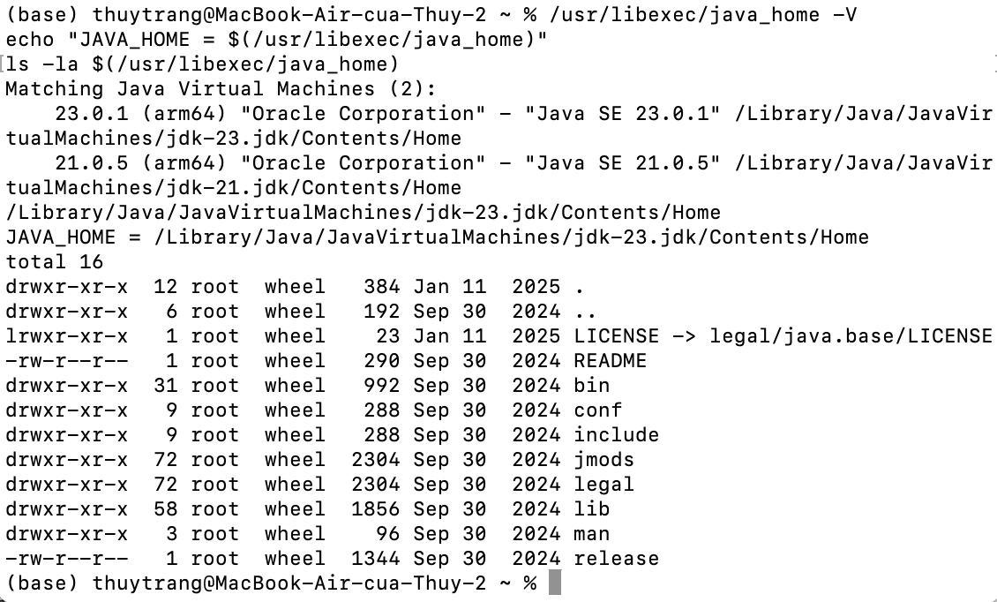

Bước 4: Kiểm tra phiên bản java và javac
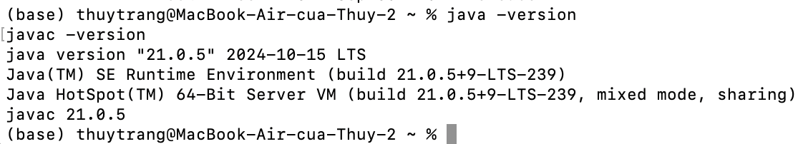

Bước 5, Bước 6 & Bước 7: Kiểm tra đường dẫn Maven và mvn -version
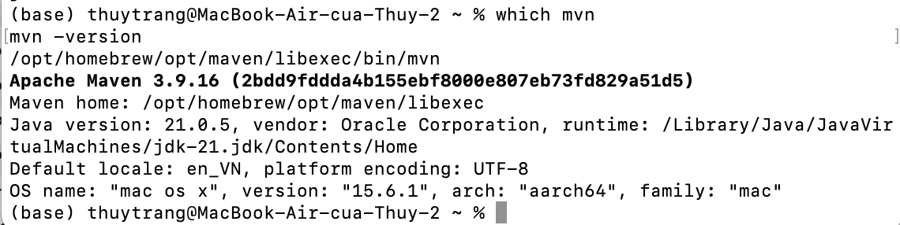

Bước 8 & Bước 9: Kiểm tra phiên bản Git và cấu hình thông tin học tập
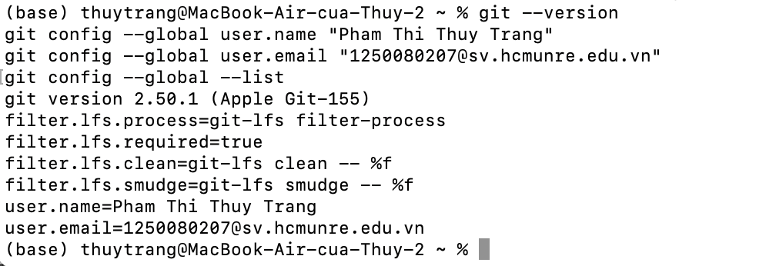

Bước 10: Cài đặt Plugin PlantUML Integration
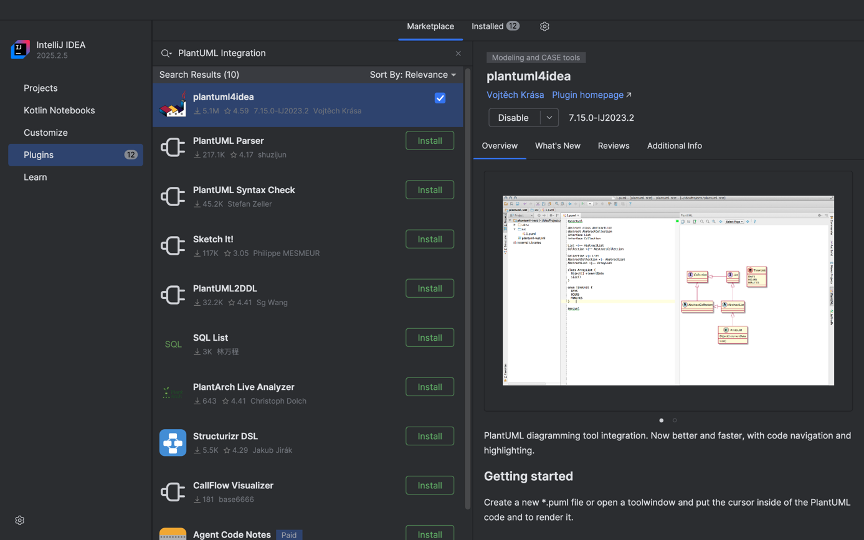

Bước 11: Mở thư mục starter và chọn Trust Project
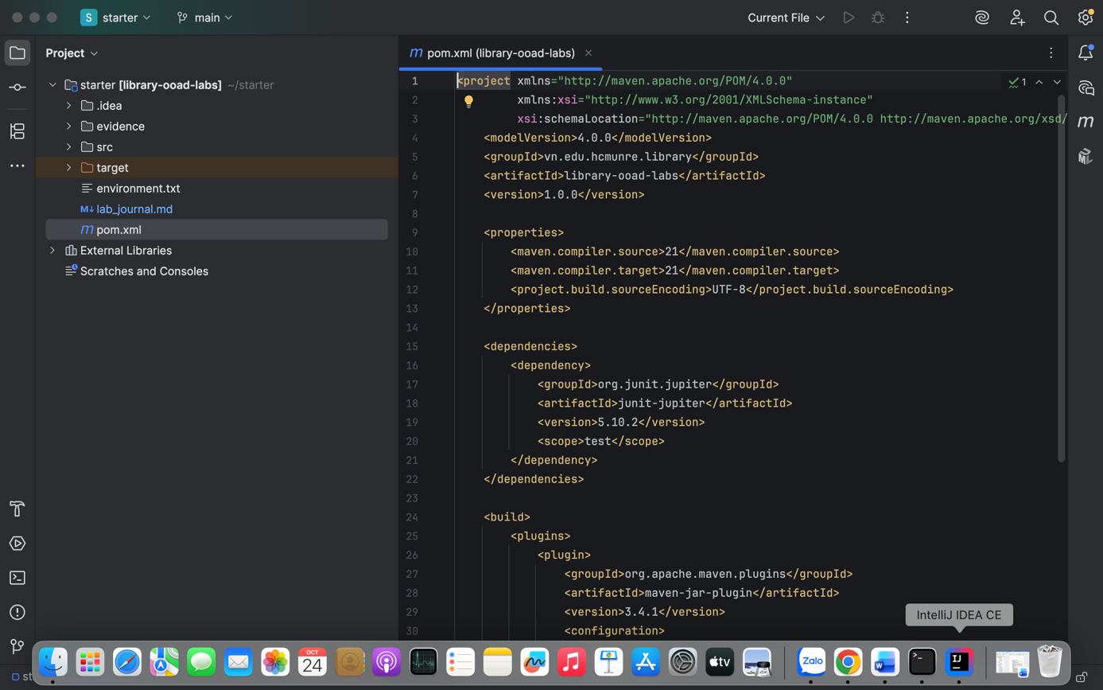

Bước 12: Cấu hình Project SDK trong Project Structure
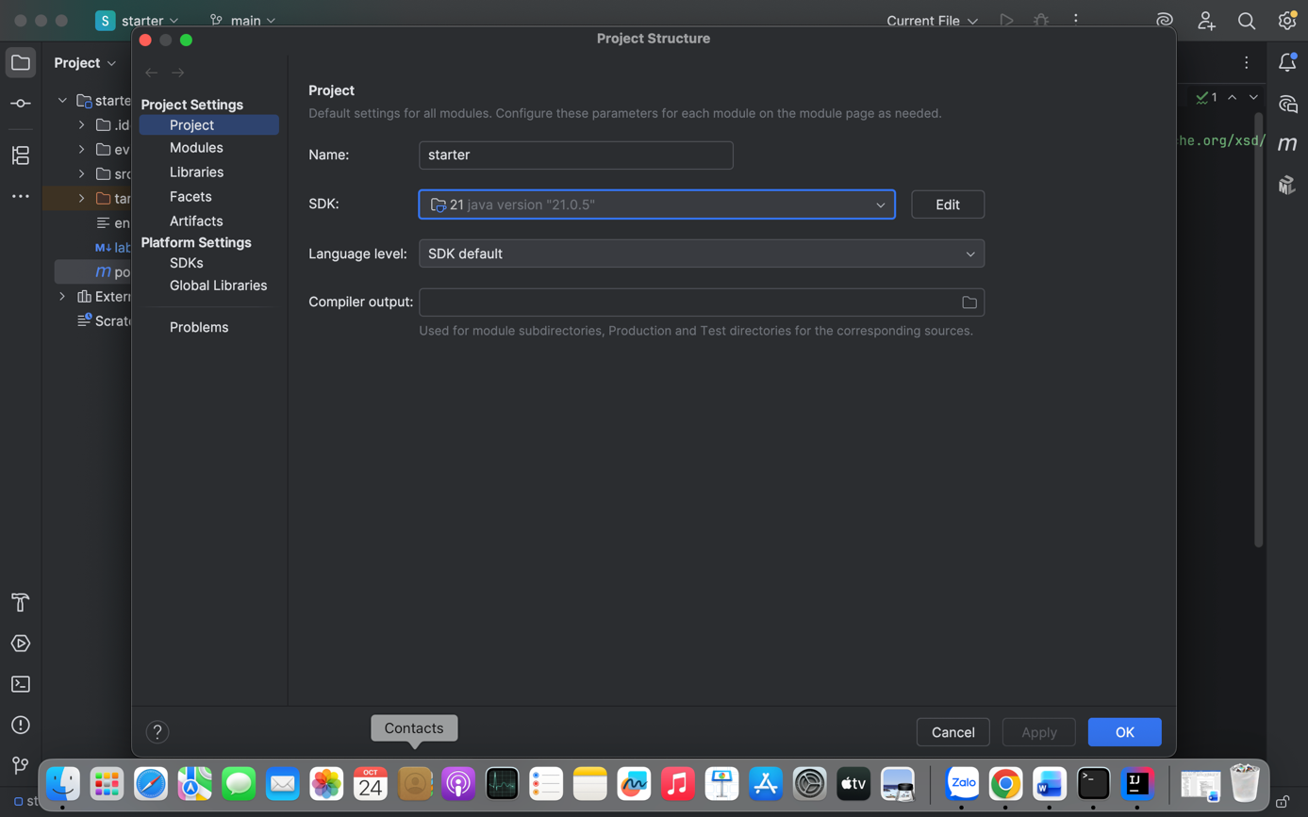

Bước 13: Chạy Main.java bằng nút Run trên IDE
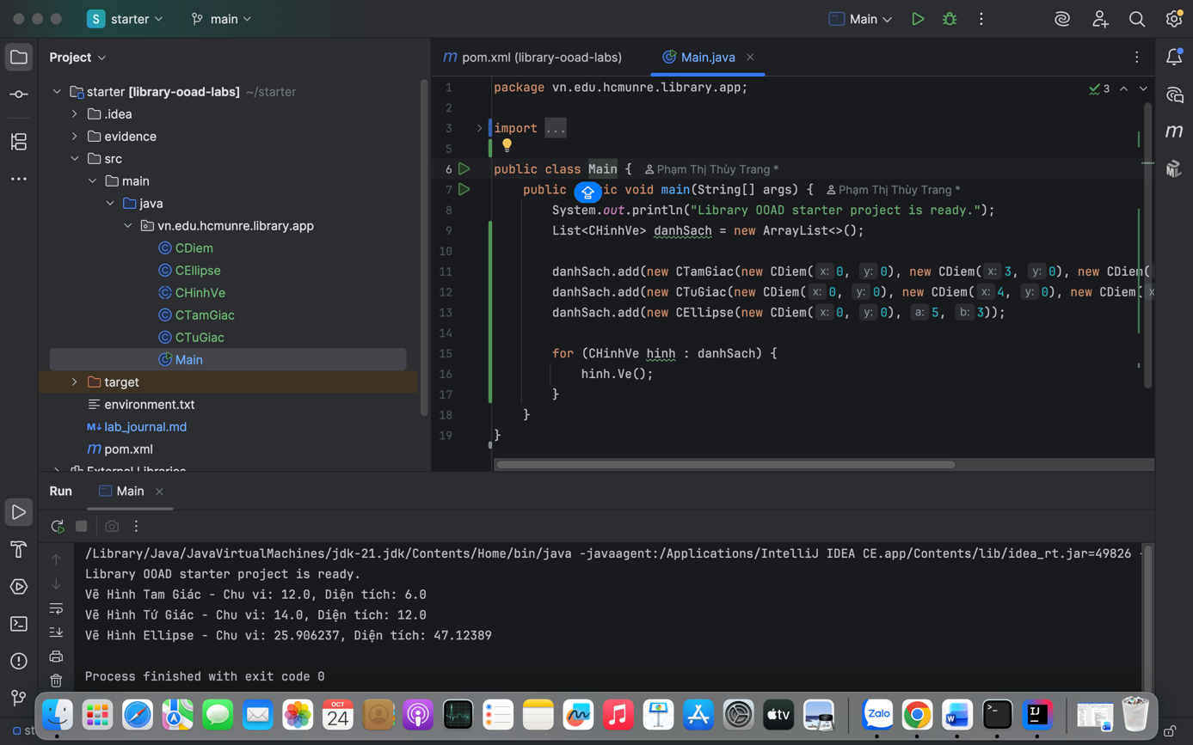

Bước 14 & Bước 15: Chạy lệnh Maven và file JAR trong Terminal của IntelliJ
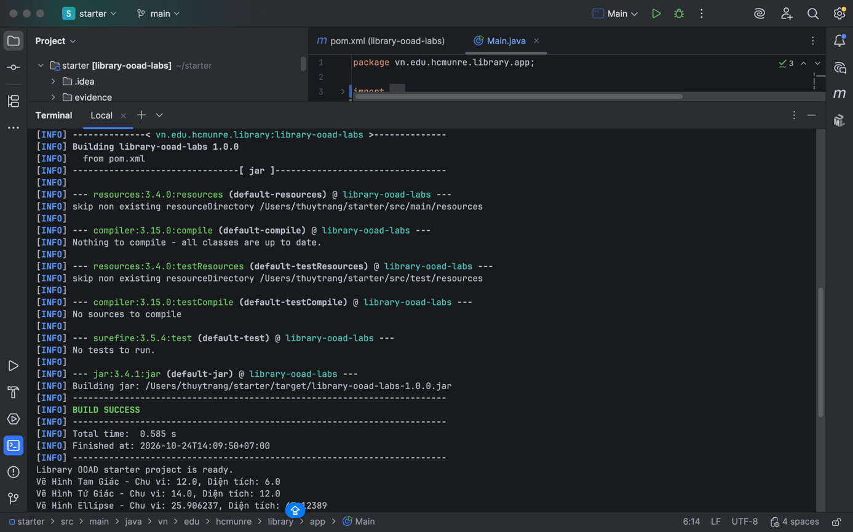

Bước 16: Tạo tệp environment.txt
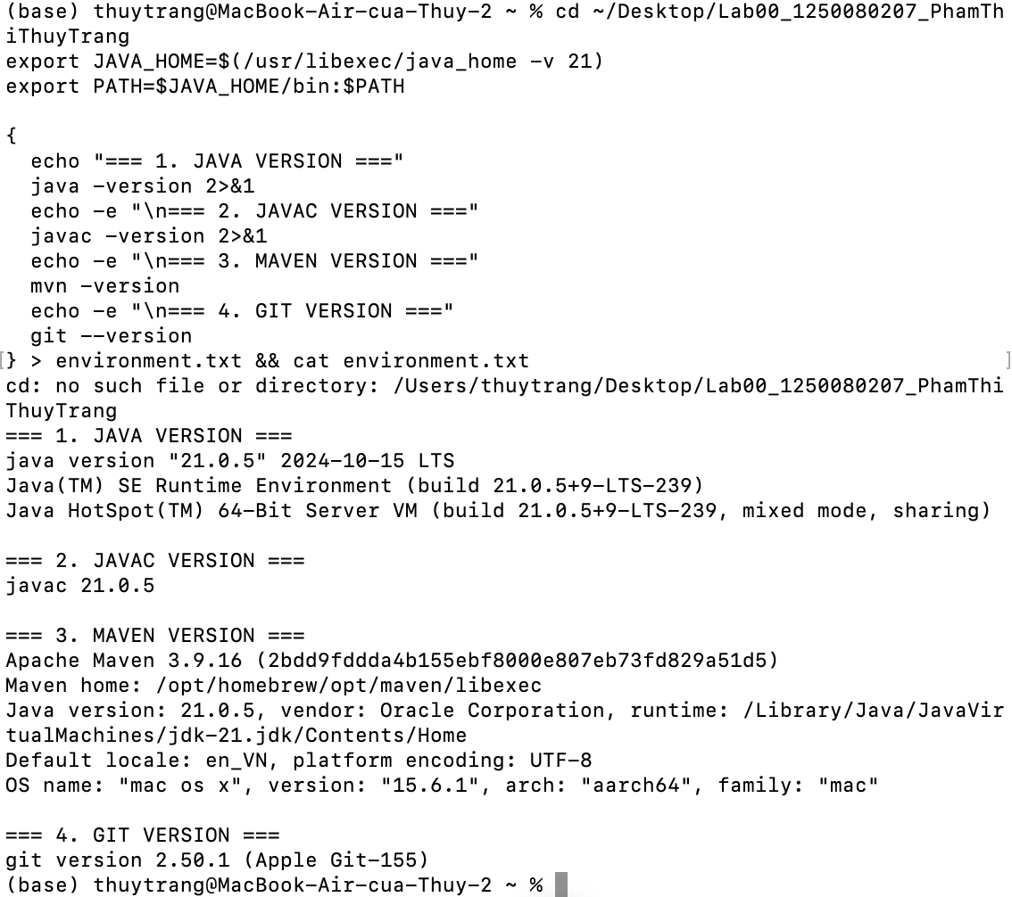

Bước 17: Khởi tạo Git và tạo Commit đầu tiên
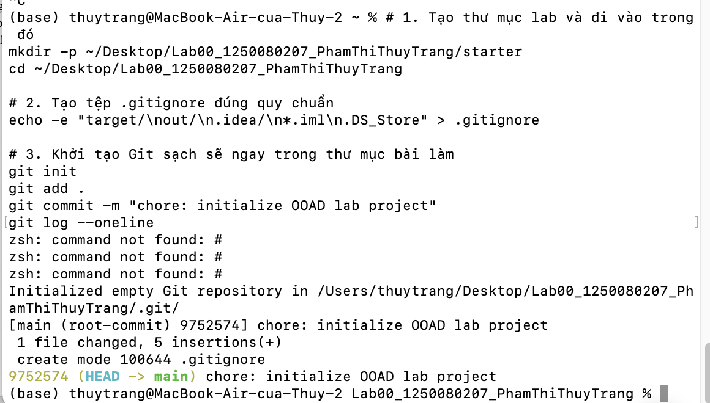

LAB 1: ĐẶC TẢ YÊU CẦU USECASE

BÀI 1: XÂY DỰNG HỆ THỐNG THƯ VIỆN TRỰC TUYẾN
Mô tả bài toán: Để phục vụ cho nhu cầu học tập và tra cứu của cán bộ, giảng viên và sinh viên của trường, nhà trường yêu cầu xây dựng một hệ thống thư viện trực tuyến dựa trên mạng nội bộ intranet, hệ thống được truy cập trong phạm vi trường học, giúp độc giả có thể tìm kiếm các loại sách, báo, tạp chí,... Đối với tài liệu điện tử thì độc giả có thể đọc trực tuyến hoặc tải về, đối với sách trong thư viện thì độc giả có thể đăng ký mượn. Ngoài ra, độc giả cũng có thể yêu cầu mua các loại tài liệu điện tử. Hệ thống giúp cho các thủ thư có thể quản lý thông tin mượn và trả sách của độc giả, hệ thống còn có tính năng thông báo nhắc nhở đến hạn trả sách bằng email, tạo báo cáo, thống kê. Các đối tượng sử dụng tài nguyên của thư viện (giảng viên, sinh viên, nhân viên của trường) đều phải có thẻ thư viện.

1. Giai đoạn phân tích (Analysis)
Mục đích của việc phân tích là để hiểu rõ được vấn đề và bắt đầu phát triển một mô hình trực quan về hệ thống đang xây dựng, chuyển những yêu cầu chức năng vào khái niệm phần mềm

1.1. Phân tích yêu cầu

1.1.1. Xác định yêu cầu chức năng của hệ thống
a. Các chức năng dành cho Độc giả
- Tìm kiếm tài liệu: Cho phép tra cứu theo các tiêu chí như loại sách, tên sách, chủ đề, tên tác giả, năm xuất bản.
- Tương tác với tài liệu điện tử: Đọc trực tuyến trên hệ thống hoặc tải về máy (bắt buộc nhập Mã thẻ thư viện khi tải).
- Đăng ký mượn sách bản in: Xem tình trạng/số lượng sách còn trong kho và thực hiện đăng ký mượn (bắt buộc nhập Mã thẻ thư viện).
- Quản lý tài khoản: Đăng ký tài khoản người dùng mới và đăng nhập vào hệ thống.
- Yêu cầu đặt mua tài liệu: Đề xuất mua sách mới bằng cách cung cấp thông tin tên sách, tác giả, năm xuất bản (bắt buộc phải đăng nhập).
b. Các chức năng dành cho Thủ thư
- Chức năng cơ bản: Kế thừa toàn bộ các thao tác tra cứu, đọc, tải và mượn sách của Độc giả.
- Quản lý danh mục tài liệu: Thêm mới, chỉnh sửa hoặc xóa thông tin của sách bản in và sách điện tử trong hệ thống.
- Quản lý mượn/trả: Ghi nhận, cập nhật trạng thái mượn sách và trả sách thực tế của độc giả.
- Theo dõi trạng thái hệ thống: Xem chi tiết tài liệu đang được mượn bởi ai, thống kê các trường hợp mượn quá hạn và tra cứu thông tin của một quyển sách cụ thể.
- Xét duyệt đặt mua: Chấp nhận hoặc từ chối các yêu cầu đặt mua tài liệu từ phía độc giả.
- Lập phiếu phạt: Kiểm tra tình trạng sách khi trả. Nếu độc giả trễ hạn, làm mất, hoặc rách/hư hỏng sách, thủ thư thực hiện lập phiếu phạt ghi nhận ngày phạt, lý do, mức phí cho từng cuốn và người lập phiếu.
- Thống kê hàng tháng: Tự động tổng hợp và xuất báo cáo hàng tháng về số lượng sách được mượn, sách bị mất, sách hư hỏng và sách quá hạn. (Bản hiện tại của bạn chỉ mới có tính năng xem thống kê mượn quá hạn lẻ tẻ).
c. Các chức năng tự động của Hệ thống
- Thông báo nhắc nhở: Tự động rà soát lịch mượn/trả và gửi email nhắc nhở cho độc giả trước hạn trả sách 3 ngày.

1.1.2. Xây dựng bảng thuật ngữ của hệ thống
- Thủ thư: Cán bộ có quyền quản trị hệ thống, chịu trách nhiệm quản lý thông tin mượn/trả sách, cập nhật danh mục tài liệu và xét duyệt các yêu cầu đặt mua của độc giả.
- Thẻ thư viện: Phương thức định danh bắt buộc dành cho mọi đối tượng sử dụng tài nguyên thư viện, dùng để xác thực khi tải tài liệu điện tử hoặc đăng ký mượn sách.
- Tài liệu điện tử: Các loại sách, báo, tạp chí định dạng kỹ thuật số trên hệ thống mà độc giả có thể thao tác đọc trực tuyến hoặc tải về máy.
- Sách trong thư viện (Sách bản in): Tài liệu vật lý được lưu trữ tại kho của thư viện, cho phép độc giả kiểm tra số lượng còn lại trên hệ thống và đăng ký mượn có thời hạn.
- Mạng nội bộ (Intranet): Mạng máy tính nội bộ giới hạn trong phạm vi trường học, là môi trường duy nhất cho phép truy cập vào hệ thống thư viện trực tuyến.
- Tài khoản hệ thống: Thông tin đăng nhập bắt buộc để độc giả có thể thực hiện chức năng đặt mua tài liệu mới, hoặc để thủ thư truy cập vào các phân hệ quản lý.
- Phiếu phạt: Chứng từ do thủ thư (nhân viên) lập ra khi độc giả vi phạm quy định mượn/trả (như trễ hạn, mất sách, hư hỏng), dùng để lưu trữ ngày phạt, lý do và phí phạt chi tiết cho từng tài liệu.

1.1.3. Mô hình hóa yêu cầu chức năng sử dụng use case model
− Xác định các Actor:
+ Độc giả: Người trực tiếp sử dụng hệ thống để thực hiện các nhu cầu cá nhân như tìm kiếm, đọc, tải tài liệu, đăng ký mượn sách và đặt mua sách mới.
+ Thủ thư: Người quản lý hệ thống, đảm nhiệm các nghiệp vụ quản lý mượn/trả, cập nhật danh mục, theo dõi tình trạng và xét duyệt các yêu cầu. (Lưu ý: Actor "Thủ thư" sẽ kế thừa toàn bộ các chức năng của Actor "Độc giả").
+ Hệ thống: Tác nhân tự động của phần mềm, đóng vai trò kích hoạt chức năng rà soát và gửi email nhắc nhở độc giả khi sắp đến hạn trả sách.
− Xác định các use case và đặt ID cho từng use case:
+ Các chức năng chung và của Độc giả:
- UC01: Tìm kiếm tài liệu
- UC02: Đọc trực tuyến (đối với sách điện tử)
- UC03: Tải tài liệu về máy (đối với sách điện tử)
- UC04: Xem tình trạng sách (đối với sách trong thư viện)
- UC05: Đăng ký mượn sách
- UC06: Đăng ký tài khoản
- UC07: Đăng nhập
- UC08: Đặt mua tài liệu
- UC09: Nhập mã thẻ thư viện (Use case dùng chung, được tách ra để xác thực khi tải hoặc mượn sách)
+ Các chức năng của Thủ thư:
- UC10: Quản lý thông tin mượn, trả sách
- UC11: Xem tình trạng tài liệu / tình trạng mượn
- UC12: Cập nhật danh mục sách (sách điện tử và bản in)
- UC13: Duyệt yêu cầu đặt mua (Chấp nhận/Từ chối)
- UC14: Lập phiếu phạt.
- UC15: Thống kê định kỳ hàng tháng.
+ Chức năng của Hệ thống:
- UC16: Gửi email thông báo nhắc hạn trả sách
− Vẽ Use case model:
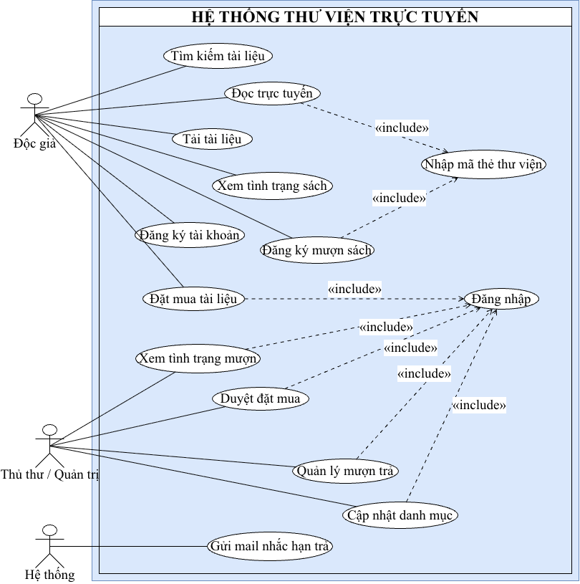

− Đặc tả use case:
+ Tìm kiếm tài liệu:
Tên use case | Tìm kiếm tài liệu
Actor | Độc giả, thủ thư
Mô tả | Use case thực hiện việc tìm kiếm tài liệu theo một trong các tiêu chí: tựa sách, tên tác giả,  năm xuất bản, hoặc tìm theo từ khóa.
Tiền điều kiện (Precondition) | Không
Hậu điều kiện (Postcondition) | Nếu tìm kiếm thành công thì người dùng có thể thực hiện các thao tác tiếp theo: đọc, tải, đăng ký mượn hoặc đặt mua.
Luồng sự kiện chính (Basic flow)
Actor | Hệ thống
1. Tại giao diện chính của hệ thống, người dùng chọn loại tài liệu cần tìm | 2. Hệ thống hiển thị form nhập thông tin của loại tài liệu cần tìm
3. Người dùng nhập một hoặc tất cả các tiêu chí: tựa sách, tên tác giả, năm xuất bản hoặc từ khóa và click nút tìm kiếm | 4. Nếu có, hệ thống hiển thị danh sách các sách trong form kết quả.
Luồng sự kiện thay thế (Alternate flow)
4.2 Người dùng chọn lại chức năng tìm kiếm để tìm tài liệu khác, lặp lại bước 1 đến 4  4.3 Người dùng kết thúc việc tìm kiếm | 4.1 Nếu không tìm thấy tài liệu theo yêu cầu thì hệ thống hiển thị thông báo không có tài liệu theo yêu cầu
Đặt mua tài liệu:
Tên use case | Đặt mua tài liệu
Actor | Độc giả, thủ thư
Mô tả | Người dùng gửi yêu cầu thư viện mua các loại tài liệu điện tử mới.
Tiền điều kiện (Precondition) | Người dùng đã có tài khoản trong hệ thống và phải đăng nhập thành công.
Hậu điều kiện (Postcondition) | Yêu cầu đặt mua được lưu vào hệ thống để thủ thư xét duyệt.
Luồng sự kiện chính (Basic flow)
Actor | Hệ thống
1. Người dùng chọn chức năng "Yêu cầu đặt mua". | 2. Hệ thống kiểm tra trạng thái đăng nhập và hiển thị form điền thông tin đặt mua.
3. Người dùng cung cấp các thông tin: tên sách, tác giả, năm xuất bản và nhấn gửi. | 4. Hệ thống ghi nhận yêu cầu vào cơ sở dữ liệu và hiển thị thông báo gửi thành công.
Luồng sự kiện thay thế (Alternate flow)
2.1 Nếu người dùng chưa đăng nhập, hệ thống sẽ chuyển hướng sang giao diện Đăng nhập. Sau khi đăng nhập thành công mới quay lại bước 2. | 4.1 Nếu người dùng để trống một trong các thông tin bắt buộc (tên sách, tác giả, năm xuất bản), hệ thống báo lỗi yêu cầu điền đầy đủ.
+ Tải tài liệu:
Tên use case | Tải tài liệu
Actor | Độc giả, thủ thư
Mô tả | Người dùng tải tài liệu điện tử về thiết bị cá nhân.
Tiền điều kiện (Precondition) | Tài liệu được người dùng chọn phải là sách/tài liệu điện tử.
Hậu điều kiện (Postcondition) | File tài liệu được tải xuống thiết bị của người dùng thành công.
Luồng sự kiện chính (Basic flow)
Actor | Hệ thống
1. Tại trang chi tiết của tài liệu điện tử, người dùng click vào nút "Tải về". | 2. Hệ thống hiển thị hộp thoại yêu cầu nhập Mã thẻ thư viện.
3. Người dùng nhập Mã thẻ thư viện và xác nhận. | 4. Hệ thống kiểm tra tính hợp lệ của mã thẻ. Nếu đúng, hệ thống xuất link tải và tự động tải file xuống thiết bị.
Luồng sự kiện thay thế (Alternate flow)
4.1 Nếu mã thẻ thư viện không tồn tại hoặc đã bị khóa, hệ thống hiển thị thông báo lỗi "Mã thẻ không hợp lệ" và từ chối lượt tải. | 4.2 Người dùng hủy thao tác nhập mã thẻ, hệ thống đóng hộp thoại và quay về trang thông tin tài liệu.

+ Đọc trực tuyến:
Tên use case | Đọc trực tuyến
Actor | Độc giả, thủ thư
Mô tả | Người dùng xem nội dung tài liệu điện tử trực tiếp trên trình duyệt/ứng dụng.
Tiền điều kiện (Precondition) | Tài liệu được chọn là sách/tài liệu điện tử.
Hậu điều kiện (Postcondition) | Trình xem tài liệu (Viewer) được mở với nội dung tương ứng.
Luồng sự kiện chính (Basic flow)
Actor | Hệ thống
1. Tại trang kết quả tìm kiếm hoặc trang chi tiết, người dùng chọn chức năng "Đọc trực tuyến". | 2. Hệ thống tải dữ liệu của cuốn sách và hiển thị nội dung lên giao diện đọc trực tuyến (Web Viewer).
Luồng sự kiện thay thế (Alternate flow)
2.1 Nếu file tài liệu bị lỗi hoặc không tồn tại trên máy chủ, hệ thống hiển thị thông báo "Không thể tải nội dung tài liệu lúc này".

+ Đăng nhập:
Tên use case | Đăng nhập
Actor | Độc giả, thủ thư
Mô tả | Xác thực người dùng để sử dụng các tính năng yêu cầu tài khoản (Đặt mua, Quản lý).
Tiền điều kiện (Precondition) | Người dùng đã đăng ký tài khoản thành công trong hệ thống.
Hậu điều kiện (Postcondition) | Cấp quyền truy cập tương ứng với vai trò (Độc giả hoặc Thủ thư).
Luồng sự kiện chính (Basic flow)
Actor | Hệ thống
1. Người dùng chọn chức năng "Đăng nhập". | 2. Hệ thống hiển thị form yêu cầu nhập Tên đăng nhập và Mật khẩu.
3. Người dùng nhập thông tin và nhấn "Đăng nhập". | 4. Hệ thống kiểm tra cơ sở dữ liệu. Nếu khớp, hệ thống chuyển hướng người dùng vào trang chủ với quyền tương ứng.
Luồng sự kiện thay thế (Alternate flow)
4.1 Tên đăng nhập hoặc mật khẩu sai, hệ thống báo lỗi "Thông tin đăng nhập không chính xác". | 4.2 Nếu tài khoản chưa được tạo, hệ thống gợi ý chuyển sang trang "Đăng ký tài khoản".
+ Quản lý thông tin mượn, trả sách:
Tên use case | Quản lý thông tin mượn, trả sách
Actor | Thủ thư
Mô tả | Thủ thư theo dõi, ghi nhận hoạt động mượn sách mới, trả sách hoặc xử lý quá hạn.
Tiền điều kiện (Precondition) | Thủ thư đã đăng nhập vào hệ thống bằng tài khoản quản lý.
Hậu điều kiện (Postcondition) | Trạng thái của sách và thông tin mượn của độc giả được cập nhật vào cơ sở dữ liệu.
Luồng sự kiện chính (Basic flow)
Actor | Hệ thống
1. Thủ thư chọn menu "Quản lý mượn/trả". | 2. Hệ thống hiển thị danh sách các phiếu đăng ký mượn và danh sách sách đang được mượn.
3. Thủ thư tra cứu theo mã độc giả hoặc mã sách, sau đó chọn "Xác nhận mượn" hoặc "Xác nhận trả". | 4. Hệ thống cập nhật trạng thái mới của phiếu mượn và tính toán cập nhật lại số lượng sách trong kho.
Luồng sự kiện thay thế (Alternate flow)
3.1 Thủ thư có thể chọn chức năng "Xem tình trạng mượn quá hạn", hệ thống sẽ lọc và hiển thị danh sách các độc giả đang giữ sách quá hạn.

+ Cập nhật danh mục sách:
Tên use case | Cập nhật danh mục sách
Actor | Thủ thư
Mô tả | Thủ thư thực hiện thêm mới, chỉnh sửa hoặc xóa thông tin tài liệu (sách in, sách điện tử).
Tiền điều kiện (Precondition) | Thủ thư đã đăng nhập vào hệ thống.
Hậu điều kiện (Postcondition) | Danh mục sách của thư viện được thay đổi và lưu trữ lại.
Luồng sự kiện chính (Basic flow)
Actor | Hệ thống
1. Thủ thư chọn menu "Cập nhật danh mục sách". | 2. Hệ thống hiển thị danh sách toàn bộ tài liệu và các công cụ Thêm/Sửa/Xóa.
3. Thủ thư chọn "Thêm mới", điền thông tin (tên, tác giả, loại sách...) và tải file lên (nếu là sách điện tử), sau đó nhấn "Lưu". | 4. Hệ thống kiểm tra dữ liệu, lưu vào CSDL và cập nhật danh sách hiển thị.
Luồng sự kiện thay thế (Alternate flow)
4.1 Nếu thủ thư bỏ trống các trường bắt buộc, hệ thống báo lỗi và yêu cầu bổ sung.

+ Duyệt yêu cầu đặt mua:
Tên use case | Duyệt yêu cầu đặt mua
Actor | Thủ thư
Mô tả | Thủ thư xem xét các đề xuất mua tài liệu mới từ độc giả để đưa ra quyết định.
Tiền điều kiện (Precondition) | Thủ thư đã đăng nhập vào hệ thống. Có ít nhất 1 yêu cầu đặt mua đang chờ duyệt.
Hậu điều kiện (Postcondition) | Trạng thái của yêu cầu đặt mua chuyển sang "Đã chấp nhận" hoặc "Từ chối".
Luồng sự kiện chính (Basic flow)
Actor | Hệ thống
1. Thủ thư truy cập vào mục "Quản lý yêu cầu đặt mua". | 2. Hệ thống hiển thị danh sách các sách do độc giả yêu cầu (gồm tên, tác giả, năm XB).
3. Thủ thư chọn một yêu cầu và nhấn nút "Chấp nhận" hoặc "Từ chối". | 4. Hệ thống cập nhật trạng thái của yêu cầu đó vào CSDL và gửi thông báo kết quả cho người đặt mua.

+ Gửi mail thông báo tự động:
Tên use case | Gửi mail thông báo tự động
Actor | Hệ thống
Mô tả | Hệ thống tự động cảnh báo độc giả sắp đến ngày phải hoàn trả tài liệu.
Tiền điều kiện (Precondition) | Tồn tại phiếu mượn sách có thời gian trả cách thời điểm hiện tại đúng 3 ngày.
Hậu điều kiện (Postcondition) | Email nhắc nhở được gửi thành công đến địa chỉ của độc giả.
Luồng sự kiện chính (Basic flow)
Actor | Hệ thống
1. Vào một khung giờ cố định mỗi ngày, Hệ thống tự động quét cơ sở dữ liệu để tìm các phiếu mượn sẽ hết hạn trong 3 ngày tới. | 2. Server Mail tiếp nhận danh sách và soạn nội dung thông báo thời hạn trả sách.
3. Hệ thống gửi email tự động tới các độc giả trong danh sách. | 4. Ghi nhận lịch sử gửi mail thành công vào hệ thống.
+ Lập phiếu phạt:
Tên use case | Lập phiếu phạt
Actor | Thủ thư
Mô tả | Thủ thư ghi nhận lỗi và tính phí bồi thường khi độc giả trả sách không đúng quy định.
Tiền điều kiện (Precondition) | Tồn tại phiếu mượn sách có thời gian trả cách thời điểm hiện tại đúng 3 ngày.
Hậu điều kiện (Postcondition) | Email nhắc nhở được gửi thành công đến địa chỉ của độc giả.
Luồng sự kiện chính (Basic flow)
Actor | Hệ thống
Trong quá trình thao tác "Quản lý mượn trả", thủ thư phát hiện sách trễ hạn/mất/hư hỏng và chọn chức năng Lập phiếu phạt. | Hệ thống hiển thị form nhập liệu.
Thủ thư nhập lý do, phí phạt cho từng cuốn sách và ngày phạt. | Hệ thống lưu phiếu phạt cùng thông tin nhân viên lập phiếu vào cơ sở dữ liệu.

BÀI 2: HỆ THỐNG QUẢN LÝ CỬA HÀNG NƯỚC GIẢI KHÁT

1. GIỚI THIỆU HỆ THỐNG

1.1. Hoạt động nghiệp vụ cửa hàng nước giải khát
Cửa hàng lưu trữ và quản lý thông tin các nhãn hiệu (phân biệt bằng mã loại, tên loại) và các loại nước giải khát trực thuộc (lưu trữ bằng mã, tên, đơn vị tính). Hệ thống cũng ghi nhận thông tin nhà cung ứng bao gồm tên, địa chỉ và số điện thoại để phục vụ việc nhập hàng.
Khi cần bổ sung nguồn hàng, nhân viên cửa hàng liên hệ, lập và gửi đơn đặt hàng (ĐĐH) đến nhà cung ứng, trong đó ghi rõ ngày đặt hàng, ngày nhận hàng và số lượng đặt cụ thể. Việc giao hàng có thể chia làm tối đa 3 đợt cho mỗi đơn đặt hàng; mỗi đợt sẽ kèm theo một phiếu giao hàng ghi rõ ngày giao, số lượng chi tiết, số tiền phải trả và số đơn hàng được giao.
Khi khách đến mua hàng, nhân viên tiến hành kiểm tra số lượng tồn kho của các mặt hàng được yêu cầu. Nếu kho có đủ, khách sẽ được giao hàng ngay cùng hóa đơn tính tiền cần thanh toán. Nếu kho không đủ hàng, đối với khách quen, cửa hàng sẽ lập các phiếu hẹn theo hóa đơn đó để giao hàng thành nhiều đợt vào các ngày khác; mọi thông tin hóa đơn và phiếu hẹn đều được lưu trữ vào hệ thống để tra cứu.
Đối với việc thanh toán, khách vãng lai bắt buộc thanh toán hóa đơn và nhận hàng ngay tại cửa hàng. Đối với khách quen, cửa hàng cho phép trả chậm bằng cách lập phiếu ghi nợ. Phiếu ghi nợ ghi nhận chi tiết các thông tin: ngày lập phiếu, thông tin khách, số tiền nợ, ngày dự kiến trả, lý do nợ và thông tin nhân viên lập phiếu. Toàn bộ dữ liệu này được hệ thống ghi nhận và lưu trữ để quản lý chặt chẽ.

1.2. Yêu thống cầu hệ

1.2.1. Đầu vào - xử lý - xuất kết quả
Nhóm nghiệp vụ | Đầu vào | Xử lý chính | Xuất kết quả
Quản lý danh mục Nước giải khát (NGK) | Thông tin loại NGK (nhãn hiệu), thông tin chi tiết các mặt hàng NGK (tên, đơn vị tính...) | Ghi nhận thông tin, cập nhật kho, phân loại NGK theo nhà cung ứng | Danh sách mặt hàng NGK; danh mục nhà cung ứng
Đặt hàng nhà cung ứng | Nhu cầu NGK thiếu hụt, danh sách nhà cung ứng, số lượng đặt cụ thể | Lập đơn đặt hàng (ĐĐH); xác định ngày đặt và ngày nhận | Đơn đặt hàng (ĐĐH) gửi nhà cung ứng
Tiếp nhận & Giao hàng đợt | Phiếu giao hàng từ nhà cung ứng, số lượng thực giao, số tiền phải trả | Kiểm tra đợt giao (tối đa 3 đợt/1 ĐĐH); ghi nhận số lượng và tính tiền trả cho nhà cung ứng | Phiếu giao hàng lưu hệ thống; cập nhật tăng tồn kho
Bán hàng & Xuất kho | Yêu cầu mua hàng của khách (loại NGK, số lượng), loại khách (vãng lai/quen) | Kiểm tra tồn kho; lập hóa đơn tính tiền thanh toán; nếu thiếu kho thì lập phiếu hẹn giao nhiều đợt cho khách quen | Hóa đơn tính tiền; phiếu hẹn giao hàng (nếu thiếu kho)
Quản lý công nợ (Khách quen) | Hóa đơn chưa thanh toán đủ, thông tin khách quen, lý do nợ, ngày dự kiến trả | Nhân viên lập phiếu ghi nợ cho khách quen; cập nhật công nợ vào hệ thống | Phiếu ghi nợ của khách hàng

1.2.2. Phân loại công việc theo mẫu phân tích
Bộ phận/Actor | Công việc | Loại | Quy định liên quan
Nhân viên cửa hàng | Quản lý danh mục (nhãn hiệu, nước giải khát, nhà cung ứng, khách hàng). | Quản trị dữ liệu | Cập nhật chính xác thông tin thực tế.
Nhân viên cửa hàng | Lập đơn đặt hàng, nhận hàng/lập phiếu giao hàng từ nhà cung ứng. | Nghiệp vụ nhập hàng | Mỗi đơn đặt hàng (ĐĐH) được giao tối đa 3 đợt.
Nhân viên cửa hàng | Mua hàng/Bán hàng: Kiểm tra tồn kho, lập hóa đơn tính tiền. | Nghiệp vụ bán hàng | Khách vãng lai phải thanh toán ngay.
Nhân viên cửa hàng | Lập phiếu hẹn giao hàng (nếu thiếu hàng). | Theo dõi giao hàng | Chỉ áp dụng cho khách quen.
Nhân viên cửa hàng | Lập phiếu ghi nợ (cho trả chậm). | Quản lý công nợ | Chỉ áp dụng cho khách quen, phải ghi rõ lý do và ngày dự kiến trả.

1.2.3. Quy tắc nghiệp vụ
ID | Quy tắc
BR01 | Mỗi mặt hàng nước giải khát chỉ được nhập từ duy nhất một nhà cung ứng.
BR02 | Mỗi đơn đặt hàng (ĐĐH) gửi đến nhà cung ứng chỉ được giao trong vòng tối đa 3 đợt.
BR03 | Nếu kho không đủ số lượng hàng khách yêu cầu, việc lập "Phiếu hẹn giao hàng" nhiều đợt chỉ được phép áp dụng đối với khách quen.
BR04 | Đối với khách vãng lai, hệ thống bắt buộc thanh toán toàn bộ hóa đơn và giao hàng ngay tại cửa hàng, không cho phép hẹn giao hay ghi nợ.
BR05 | Việc cho phép trả chậm và lập "Phiếu ghi nợ" chỉ được áp dụng cho khách quen.
BR06 | Phiếu ghi nợ bắt buộc phải lưu thông tin: ngày lập phiếu, thông tin khách, số tiền nợ, ngày dự kiến trả, lý do nợ và mã nhân viên lập phiếu.

1.2.4. Yêu cầu chức năng và phi chức năng
Yêu cầu chức năng:
STT | Chức năng hệ thống | Mô tả
1 | Kiểm tra dữ liệu | Không để trống khóa chính/trường bắt buộc (Mã NGK, Mã hóa đơn...); kiểm tra số > 0 (Số lượng đặt, Số tiền nợ); ngày hợp lệ (ngày nhận hàng phải sau ngày đặt).
2 | Transaction (Giao dịch) | Các quy trình như: Tính tiền hóa đơn, cập nhật số lượng tồn kho (trừ kho khi bán, cộng kho khi nhận hàng) phải được thực hiện đồng thời, không để cập nhật dở dang.
3 | Thông báo trạng thái | Mọi thao tác lưu, xóa, cập nhật đơn hàng/hóa đơn phải báo thành công hoặc nguyên nhân từ chối (ví dụ: "Số lượng tồn kho không đủ").
4 | Tra cứu quan hệ | Dùng ComboBox cho các khóa ngoại (Mã nhãn hiệu, Mã nhà cung cấp, Mã khách hàng) để chọn; DataGridView hiển thị danh sách chi tiết (ví dụ: Chi tiết hóa đơn).
5 | Ngăn thao tác rủi ro | Khóa mã chính khi đang sửa; Khóa ngoại (FK) chặn xóa dữ liệu khách hàng/nhà cung ứng đã phát sinh nghiệp vụ (đã có hóa đơn, đơn đặt hàng).
Yêu cầu phi chức năng:
Tiêu chuẩn | Yêu cầu
Tiện dụng | Bố cục theo đúng nghiệp vụ; tên control nhất quán; thao tác chính gần dữ liệu liên quan.
Hiệu quả | Truy vấn có điều kiện; chỉ tải dữ liệu cần dùng; transaction cho cập nhật nhiều bảng.
Tiến hóa | Tách UI - Service - Data để thay quy định mà giảm ảnh hưởng Form.
Tương thích | Visual Studio 2022, .NET Framework (C# WinForms), Oracle Database, thư viện Oracle.ManagedDataAccess.

2. CÂU HỎI

1) Hãy xác định các Actor và các Use Case tổng quát có trong mô tả trên. Sử dụng StarUML, vẽ Use Case Diagram tổng quát cho toàn bộ quy trình hoạt động của hệ thống. Mô hình đảm bảo cho phép quản lý toàn bộ các loại thực thể và các xử lý cần thiết liên quan đến các loại thực thể. Lưu file bài làm và mô hình với tên phù hợp.

1.1 Các tác nhân (Actor):
- Nhân viên cửa hàng: Đây là Actor chính của hệ thống, thực hiện các thao tác như liên hệ lập đơn đặt hàng với nhà cung ứng. Nhân viên cũng là người kiểm tra kho, lập hóa đơn, lập phiếu hẹn giao hàng và lập phiếu ghi nợ cho khách.
- Khách hàng: Người trực tiếp đến mua nước giải khát tại cửa hàng. Actor này có thể được chia thành hai Actor con (sử dụng quan hệ Generalization trong UML) là Khách vãng lai (thanh toán và nhận hàng ngay) và Khách quen (có thể nhận hàng nhiều đợt và được phép trả chậm).
- Nhà cung ứng: Đơn vị nhận đơn đặt hàng từ cửa hàng, giao nước giải khát tối đa 3 đợt mỗi đơn và gởi kèm phiếu giao hàng.

1.2 Các Use Case:
- Nhóm Quản lý danh mục (Thực thể):
+ Quản lý nhãn hiệu: Hệ thống cần phân biệt các nhãn hiệu bằng mã loại và tên loại riêng.
+ Quản lý nước giải khát: Lưu trữ thông tin nước giải khát bao gồm mã, tên và đơn vị tính.
+ Quản lý nhà cung ứng: Liên hệ và lưu trữ tên, địa chỉ, số điện thoại của nhà cung ứng.
+ Quản lý khách hàng: Lưu trữ thông tin của khách hàng (đặc biệt là khách quen) để phục vụ cho việc lập phiếu hẹn và phiếu ghi nợ.
- Nhóm Nghiệp vụ Nhập hàng:
+ Lập đơn đặt hàng: Nhân viên ghi rõ ngày đặt, ngày nhận và số lượng cụ thể trên đơn để gởi nhà cung ứng.
+ Nhận hàng / Lập phiếu giao hàng: Cập nhật thông tin từ phiếu giao hàng của nhà cung ứng gồm ngày giao, số lượng mặt hàng, số tiền phải trả và số đơn hàng được giao.
- Nhóm Nghiệp vụ Bán hàng:
+ Mua hàng / Bán hàng: Chức năng tổng quát khi khách đến mua. Trong đó sẽ bao gồm (quan hệ <<include>>) chức năng Kiểm tra tồn kho để xem số lượng mặt hàng NGK có đủ đáp ứng yêu cầu không.
+ Lập hóa đơn: Cấp cho khách khi số lượng hàng trong kho đủ để giao ngay.
+ Lập phiếu hẹn giao hàng: Xảy ra (quan hệ <<extend>>) khi không đủ hàng trong kho và đối tượng là khách quen cần giao thành nhiều đợt.
+ Lập phiếu ghi nợ: Xảy ra (quan hệ <<extend>>) khi khách quen chọn hình thức trả chậm, phiếu lưu thông tin ngày lập, khách hàng, số tiền nợ, ngày dự kiến trả và lý do.

1.3 Use Case Diagram:
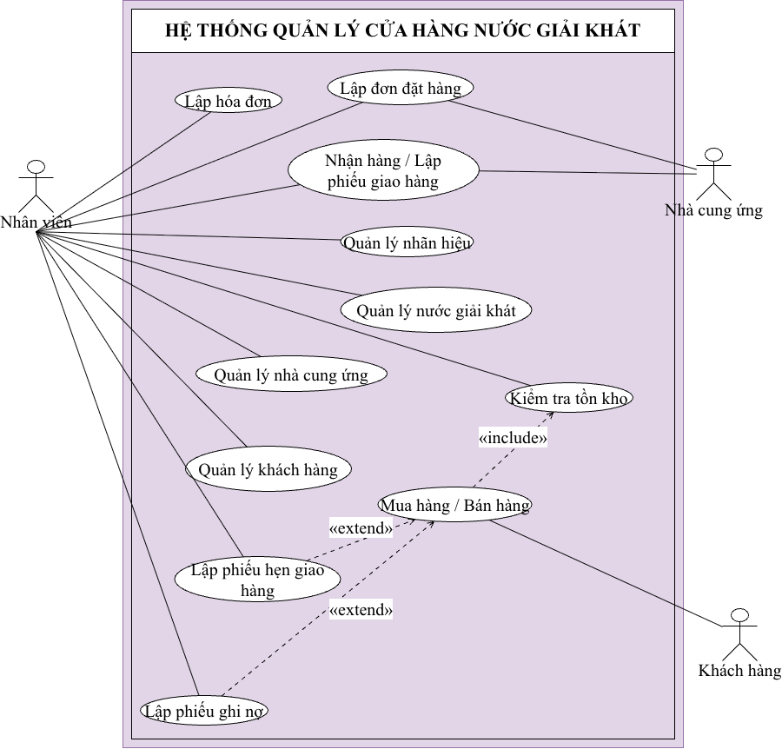

2) Hãy xác định các Class cùng các thuộc tính, phương thức tương ứng. Chỉ định ID cho thuộc tính của từng Class.
- Class NhanHieu (Nhãn hiệu)
+ Thuộc tính: maLoai (ID), tenLoai.
+ Phương thức: themNhanHieu(), capNhatNhanHieu(), xoaNhanHieu().
- Class NuocGiaiKhat (Nước giải khát)
+ Thuộc tính: maNGK (ID), tenNGK, donViTinh, soLuongTon.
+ Phương thức: themNGK(), capNhatThongTin(), kiemTraSoLuongKho().
- Class NhaCungUng (Nhà cung ứng)
+ Thuộc tính: maNCU (ID), tenNCU, diaChi, soDienThoai.
+ Phương thức: themNCU(), capNhatThongTin(), layThongTinNCU().
- Class NhanVien (Nhân viên)
+Thuộc tính: maNV (ID), tenNV. (Thuộc tính ID suy ra từ yêu cầu lưu "thông tin của nhân viên lập phiếu").
+ Phương thức: lapDonDatHang(), lapHoaDon(), lapPhieuGhiNo().
- Class KhachHang (Khách hàng)
+ Thuộc tính: maKH (ID), tenKH, loaiKhach (Quen / Vãng lai).
+ Phương thức: themKhachHang(), capNhatThongTin().
- Class DonDatHang (Đơn đặt hàng)
+ Thuộc tính: maDDH (ID), ngayDatHang, ngayNhanHang.
+ Phương thức: taoDonDatHang(), capNhatTrangThaiGiao().
- Class PhieuGiaoHang (Phiếu giao hàng)
+ Thuộc tính: maPhieuGiao (ID), ngayGiao, soTienPhaiTra, dotGiaoHang (tối đa 3 đợt).
+ Phương thức: taoPhieuGiao(), tinhTienPhaiTra().
- Class HoaDon (Hóa đơn)
+ Thuộc tính: maHoaDon (ID), ngayLap, tongTienThanhToan.
+ Phương thức: taoHoaDon(), tinhTongTien().
- Class PhieuHen (Phiếu hẹn giao hàng)
+ Thuộc tính: maPhieuHen (ID), ngayHenGiao.
+ Phương thức: taoPhieuHen(), capNhatTrangThai().
- Class PhieuGhiNo (Phiếu ghi nợ)
+ Thuộc tính: maPhieuNo (ID), ngayLapPhieu, soTienNo, ngayDuKienTra, lyDoNo.
+ Phương thức: taoPhieuNo(), capNhatTrangThaiTraNo()

3) Tìm mối liên kết giữa các Class. Dùng StarUML vẽ Class Diagram, chú ý các ký hiệu thích hợp cùng bản số tương ứng (nếu có).

3.1 Mối liên hệ giữa các class:
Nhóm Quản lý Hàng hóa:
- NhanHieu (1) — (1..*) NuocGiaiKhat: Một nhãn hiệu có từ một đến nhiều nước giải khát. Một nước giải khát chỉ thuộc về một nhãn hiệu duy nhất.
- NhaCungUng (1) — (1..*) NuocGiaiKhat: Theo mô tả, "Mỗi loại (NGK) chỉ được nhập từ một nhà cung ứng". Một nhà cung ứng có thể cung cấp nhiều loại NGK.
Nhóm Nhập hàng:
- NhanVien (1) — (0..*) DonDatHang: Nhân viên lập đơn đặt hàng.
- NhaCungUng (1) — (0..*) DonDatHang: Đơn đặt hàng được gửi cho nhà cung ứng.
- DonDatHang (1) — (1..3) PhieuGiaoHang: Theo mô tả, "Mỗi ĐĐH có thể giao tối đa 3 đợt", mỗi đợt tương ứng 1 phiếu giao hàng.
Nhóm Bán hàng và Công nợ:
- NhanVien (1) — (0..*) HoaDon và NhanVien (1) — (0..*) PhieuGhiNo: Nhân viên là người lập các chứng từ này.
- KhachHang (0..1) — (1..*) HoaDon: Khách hàng thực hiện mua hàng và nhận hóa đơn (Khách vãng lai có thể không lưu mã, nên bản số phía KH là 0..1).
- KhachHang (1) — (0..*) PhieuGhiNo: Phiếu ghi nợ lưu thông tin của khách quen.
- HoaDon (1) — (0..*) PhieuHen: Phiếu hẹn giao hàng được lập dựa trên hóa đơn khi kho không đủ hàng.

3.2 Class Diagram:
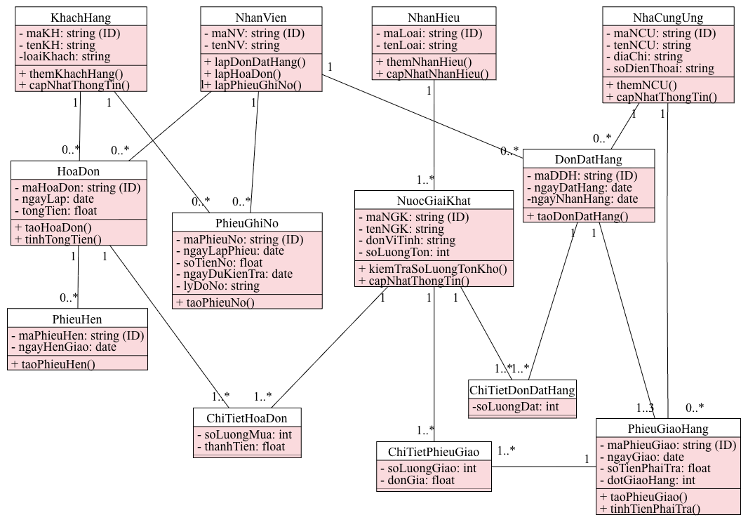

4) Vẽ Use Case Diagram phân rã chi tiết hoạt động từ lúc khách đặt mua cho đến khi cửa hàng giao đầy đủ nước giải khát.
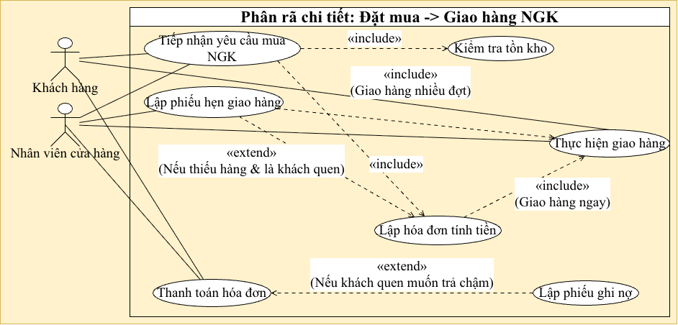

5) Vẽ Activity Diagram cho Câu 4 ở trên. Lưu lại mô hình với tên file phù hợp.
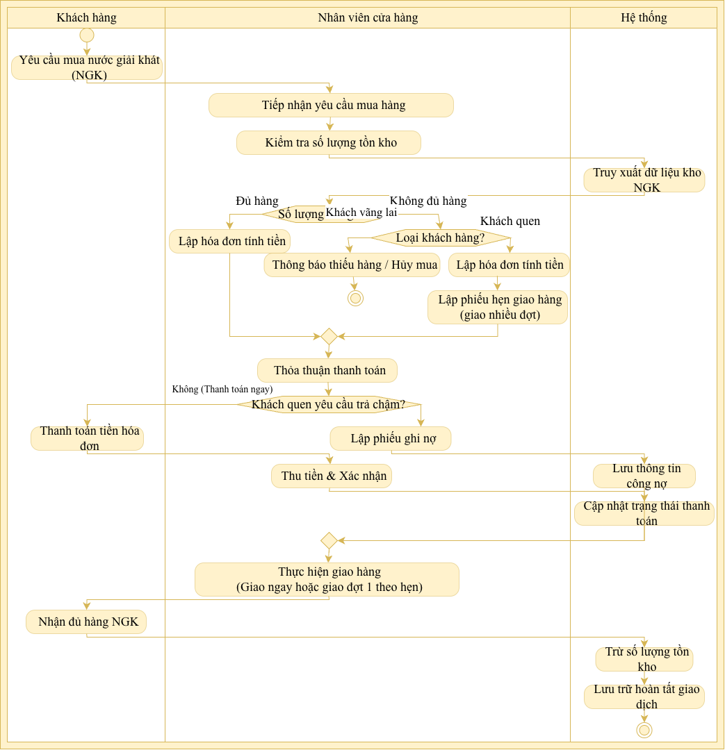

6. Vẽ Sequence Diagram cho nghiệp vụ “Lập Phiếu ghi nợ” cho các khách quen theo mô tả trên.
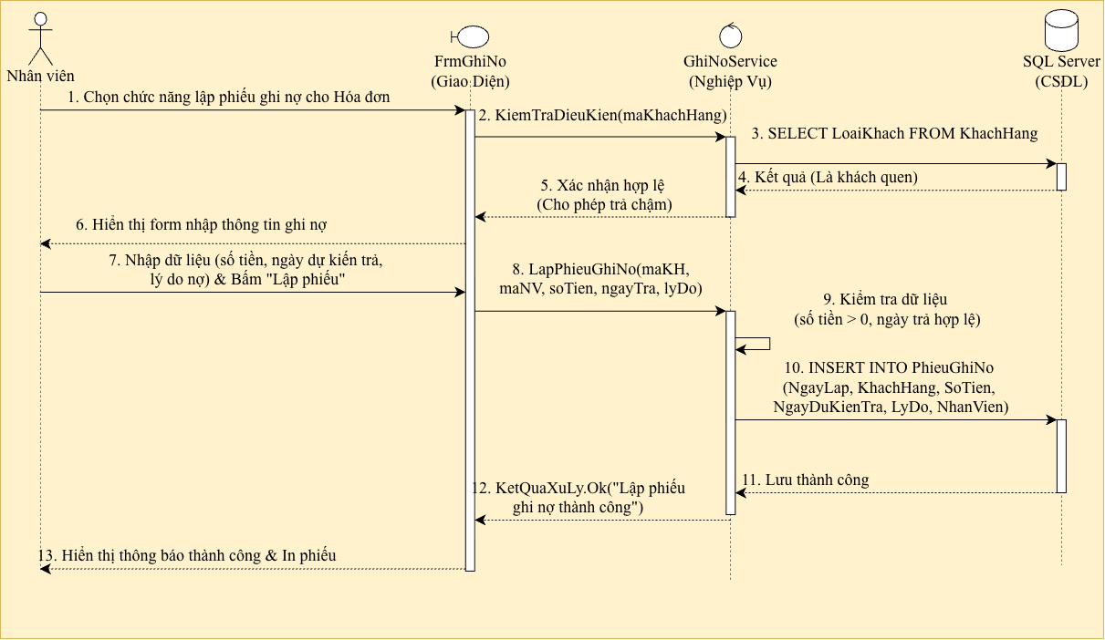

LAB 2: HỆ THỐNG QUẢN LÝ THƯ VIỆN

1. Mô hình UML:

1.1 Class Diagram
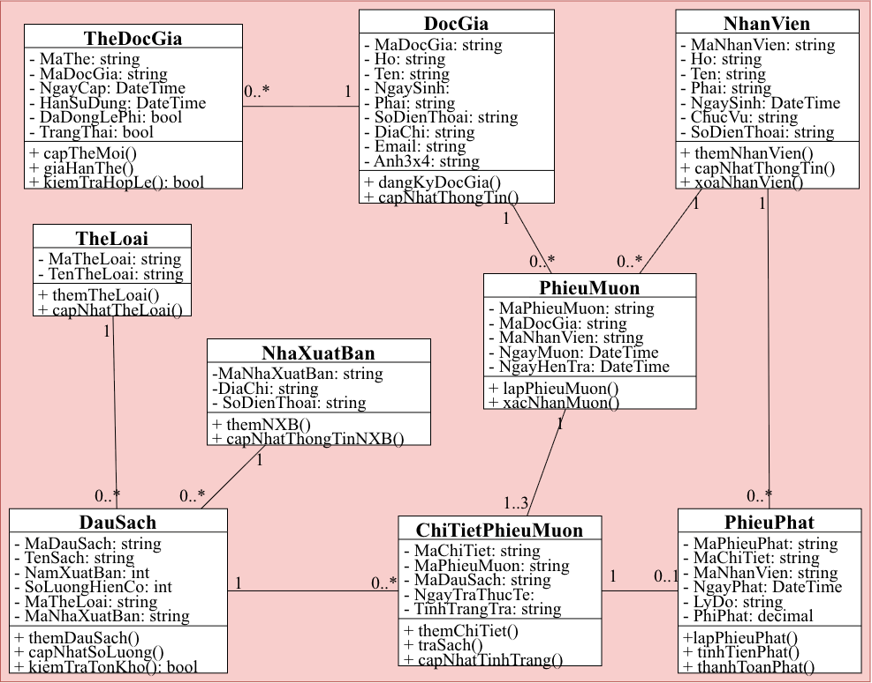

1.2 Activity Diagram

1.2.1 Activity Diagram nghiệp vụ Mượn - Trả:

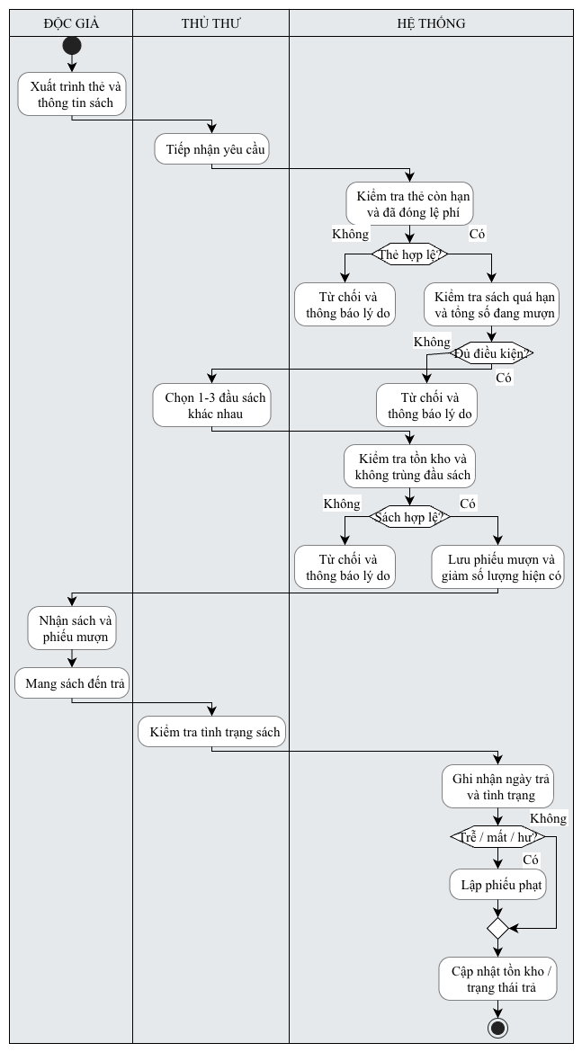

1.2.2 Activity Diagram nghiệp vụ Thêm sách mới:
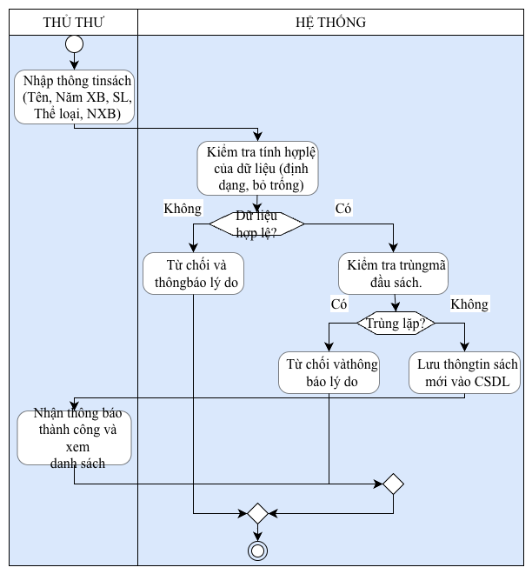

1.2.3 Activity Diagram nghiệp vụ Cấp thẻ độc giả.:
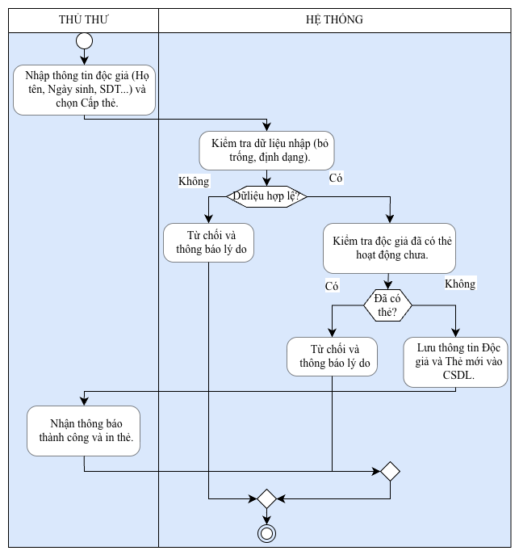

1.2.4 Activity Diagram nghiệp vụ Lập phiếu phạt:
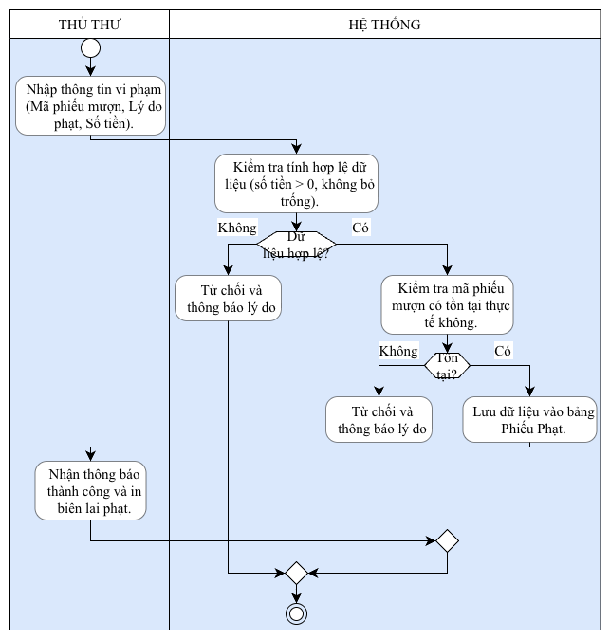

1.2.5 Activity Diagram nghiệp vụ Tiếp nhận Độc giả mới:
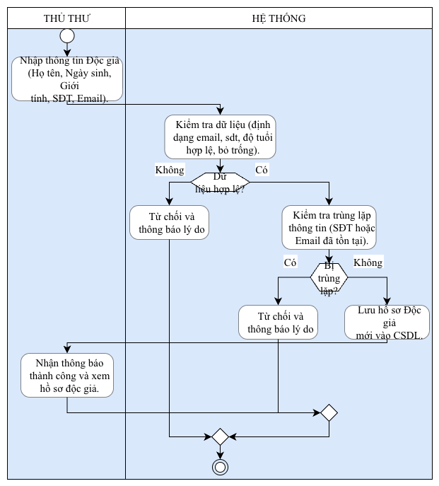

1.2.6 Activity Diagram nghiệp vụ Xóa Sách (Thanh lý sách):
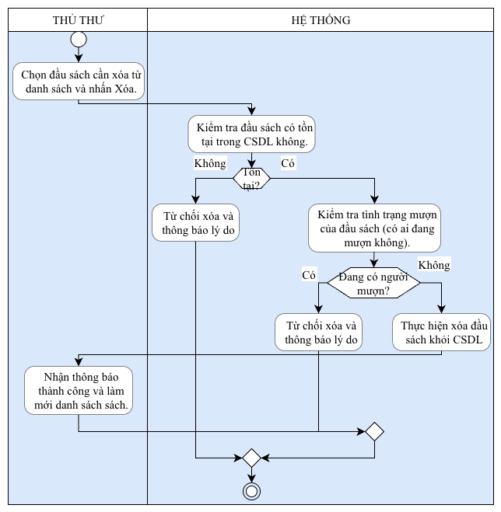

1.2.7 Activity Diagram nghiệp vụ Gia hạn sách):
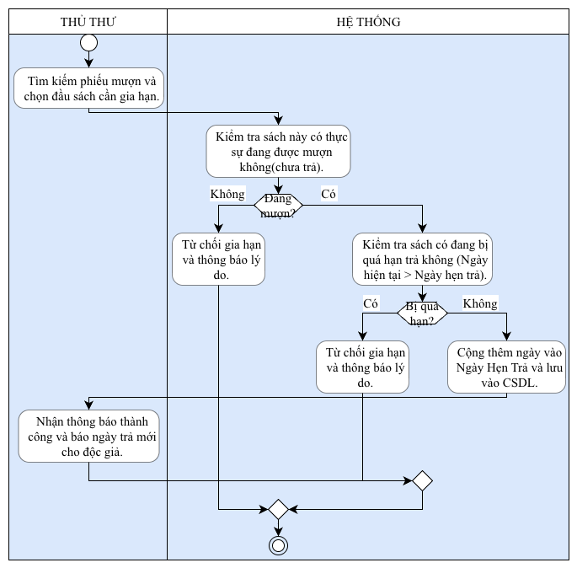

1.2.8 Activity Diagram nghiệp vụ Đóng tiền phạt (Thu tiền phạt):
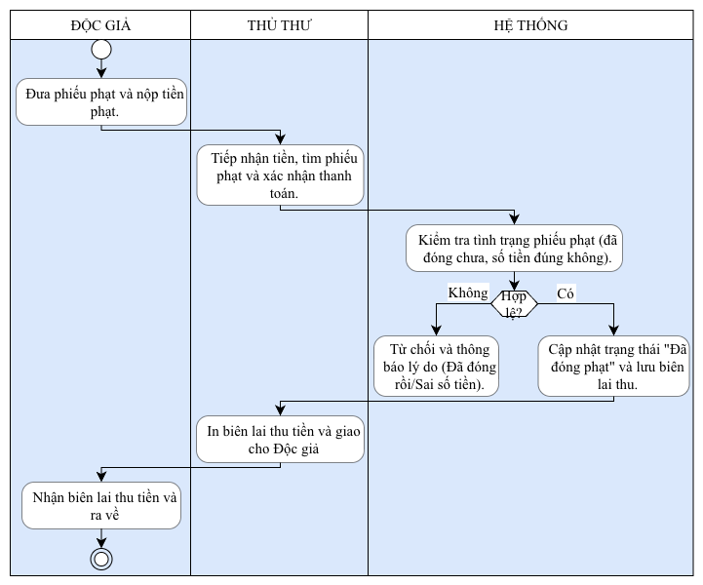

1.2.9 Activity Diagram nghiệp vụ Lập Báo Cáo Thống Kê:
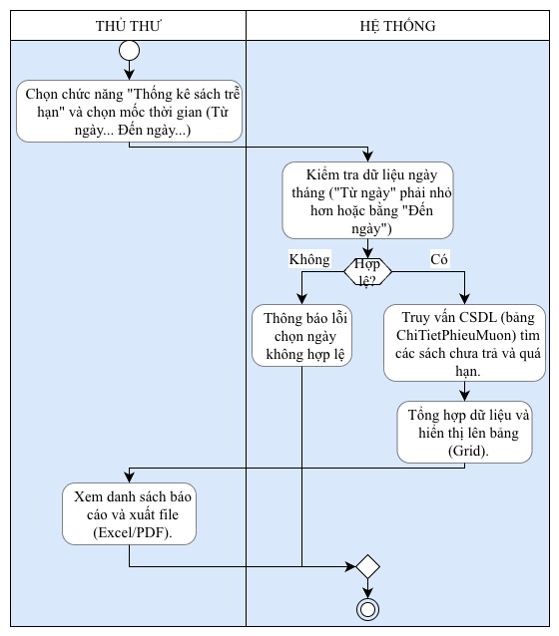

1.3 Sequence Diagram

1.3.1 Sequence Diagram nghiệp vụ Cấp thẻ:
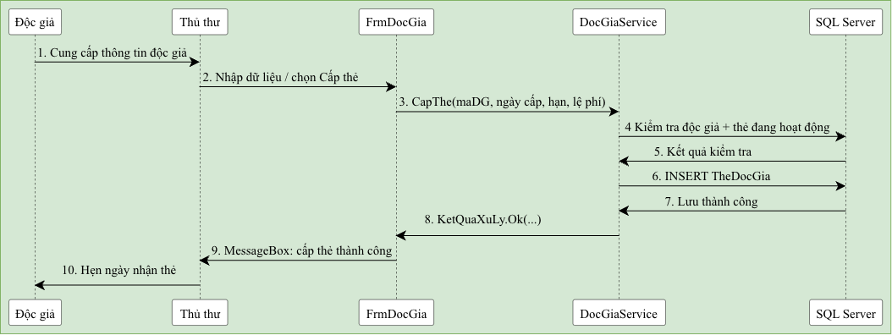

1.3.2 Sequence Diagram nghiệp vụ Thêm sách mới:
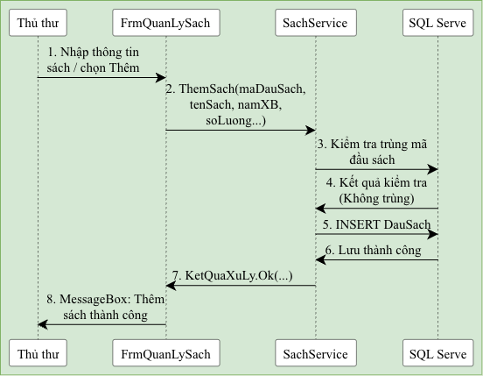$

1.3.3 Sequence Diagram nghiệp vụ Xoá sách:
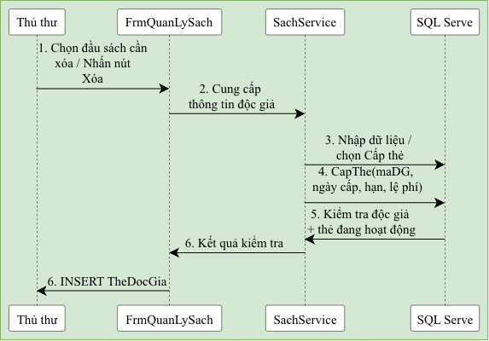

1.3.4 Sequence Diagram nghiệp vụ Lập Phiếu Phạt (Xử lý vi phạm):
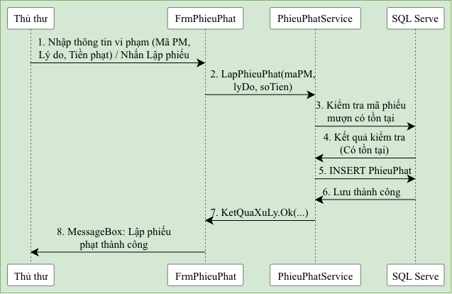

2. THIẾT KẾ CƠ SỞ DỮ LIỆU
Sơ đồ ERD:
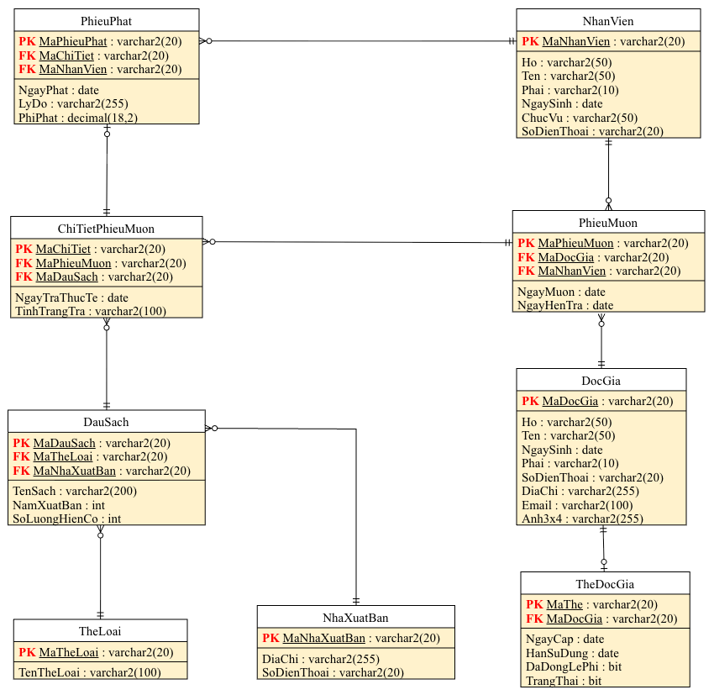

3. THIẾT KẾ GIAO DIỆN

3.1 FrmMain - Trang chủ
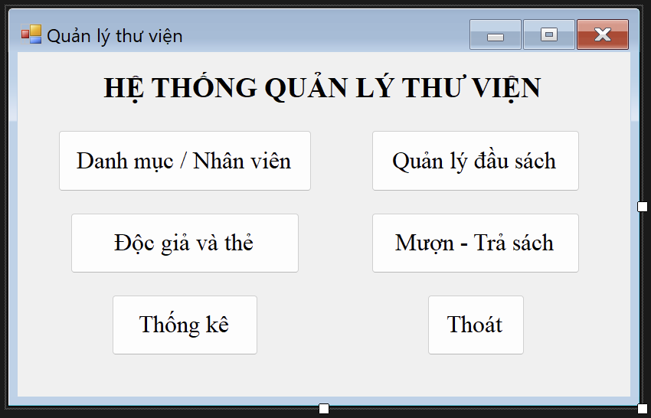

3.2 FrmDanhMuc
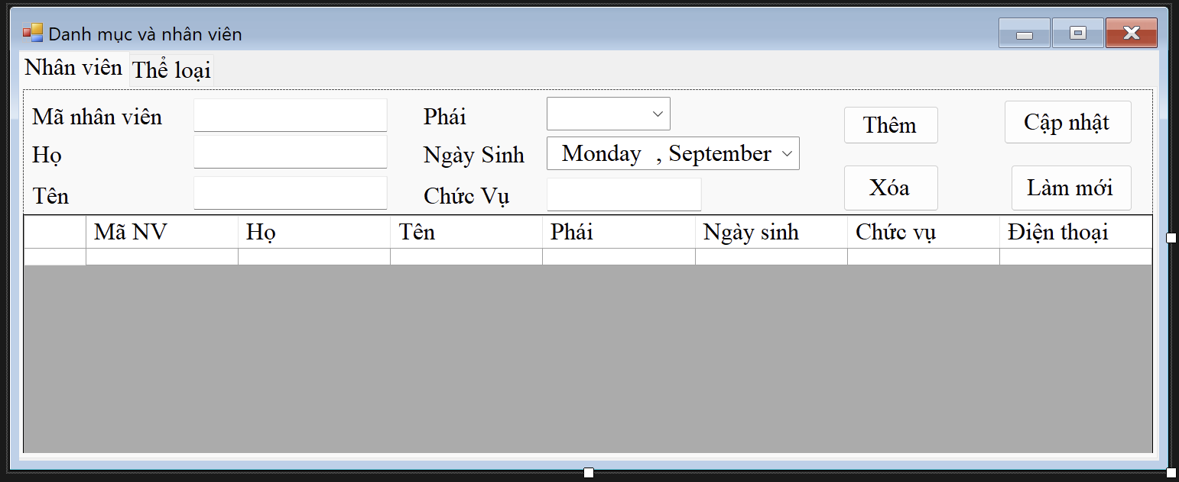

3.3 FrmSach
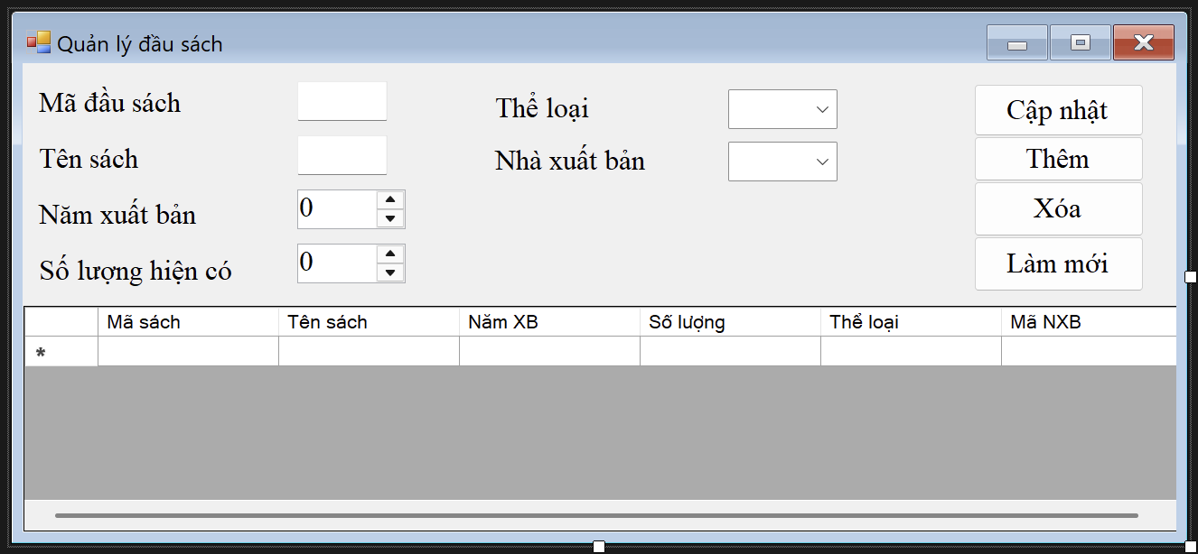

3.4 FrmDocGia
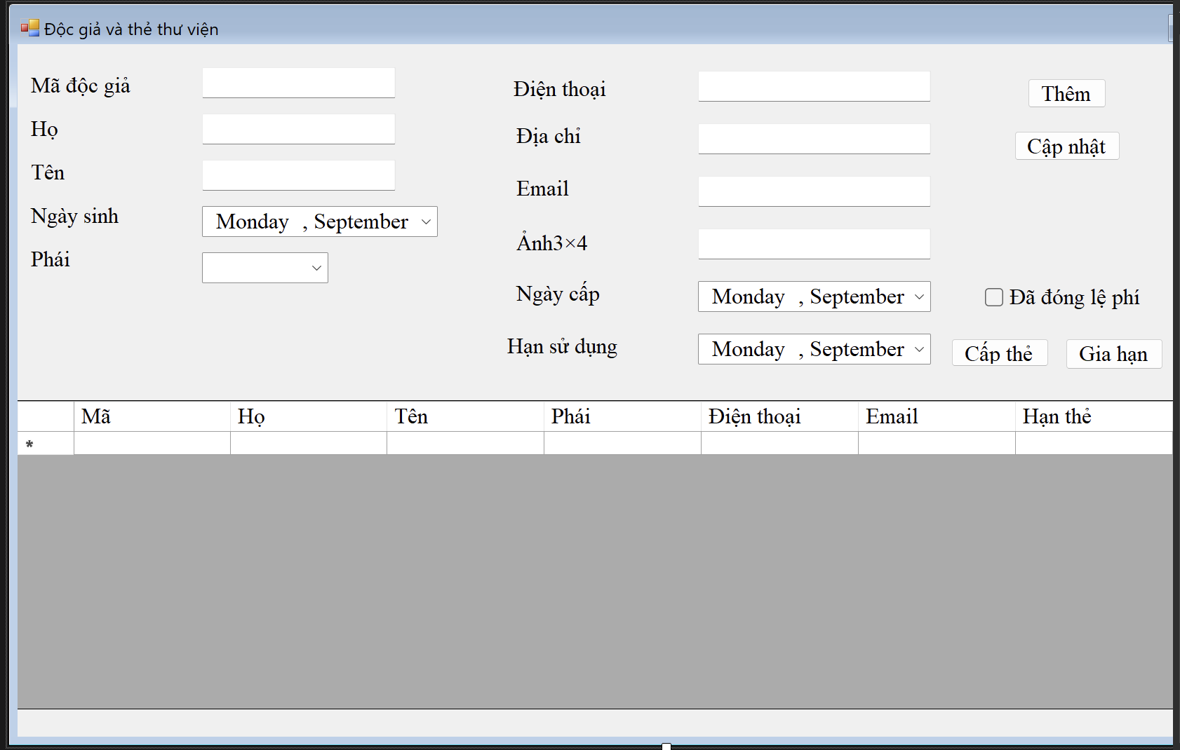

3.5 FrmMuonTra
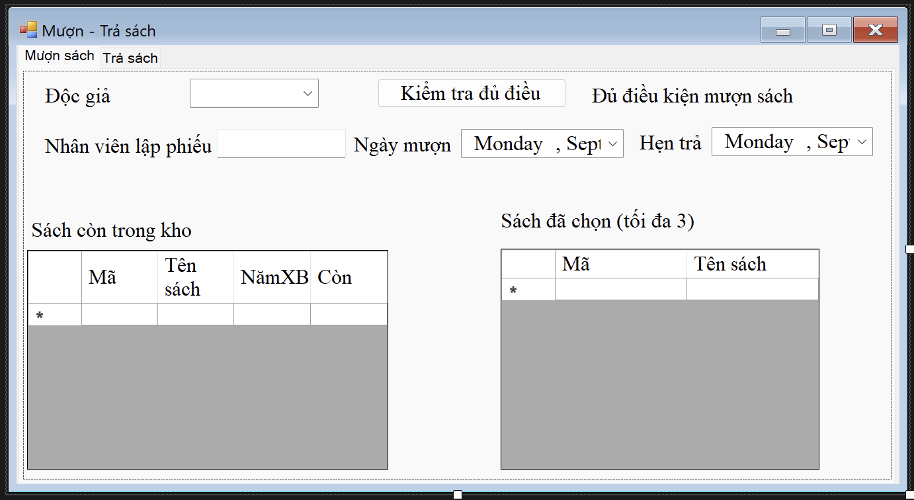

3.6 FrmThongKe
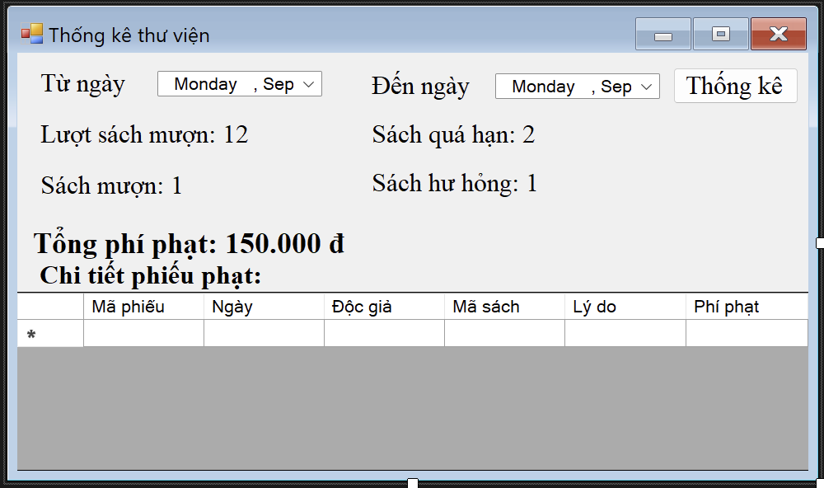

4. CÀI ĐẶT STEP BY STEP TRÊN VISUAL STUDIO 2022
Bước 1. Chuẩn bị môi trường
- Cài Visual Studio 2022 với workload .NET desktop development.
- Cài SQL Server LocalDB hoặc SQL Server Express.
Bước 2. Tạo Solution
- Create a new project -> C# -> Windows -> Desktop.
- Chọn Windows Forms App (.NET Framework).
- Project name: QuanLyThuVien; Framework: .NET Framework 4.7.2.
- Tạo các thư mục Data, Services và Forms như project mẫu.
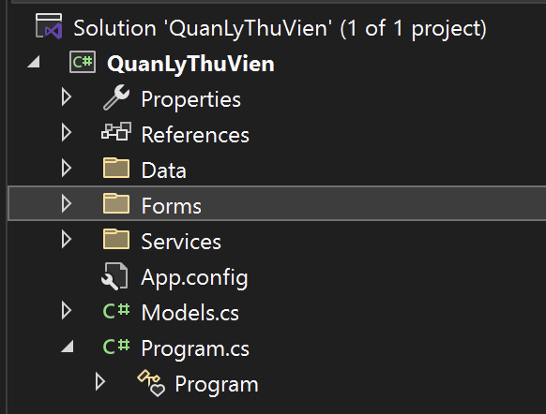
Bước 3. Khai báo connection string
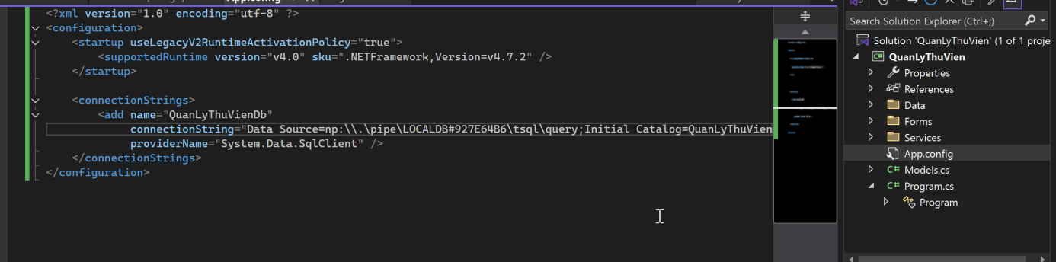

Bước 4. Tạo lớp truy cập dữ liệu Db
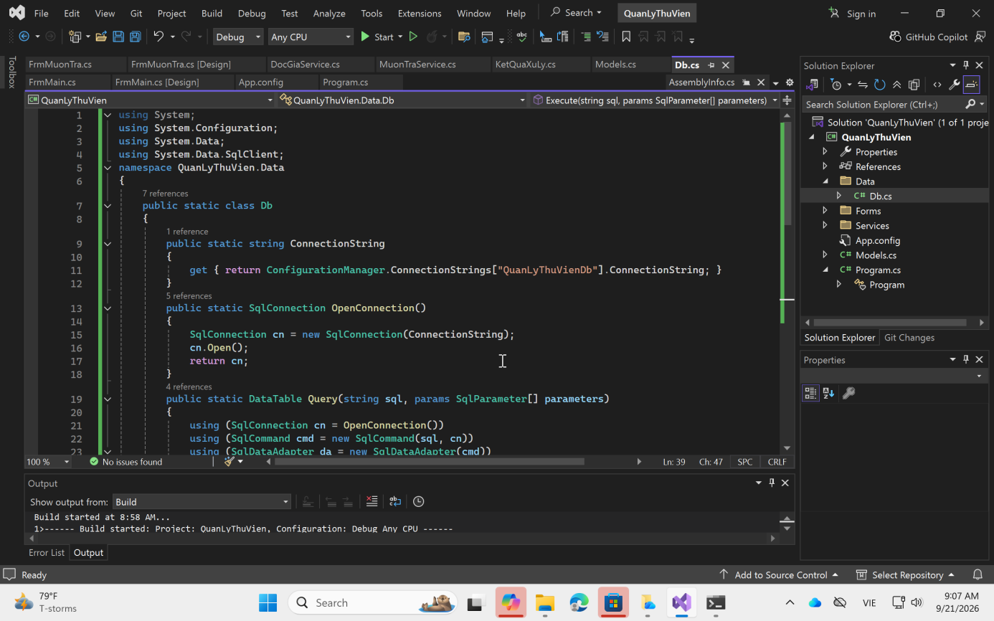
Bước 5. Tạo Model
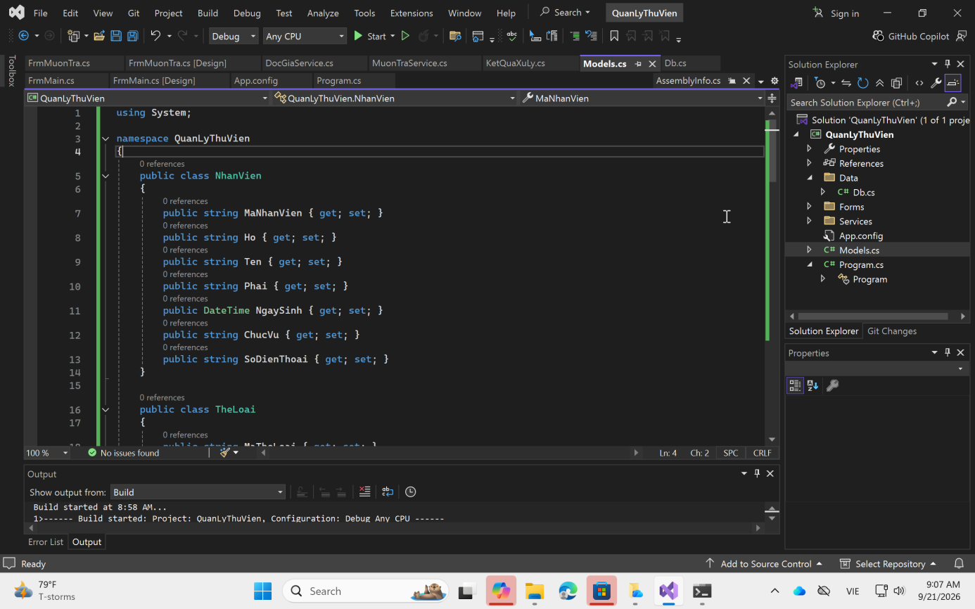

Bước 6. Cài đặt nghiệp vụ mượn sách
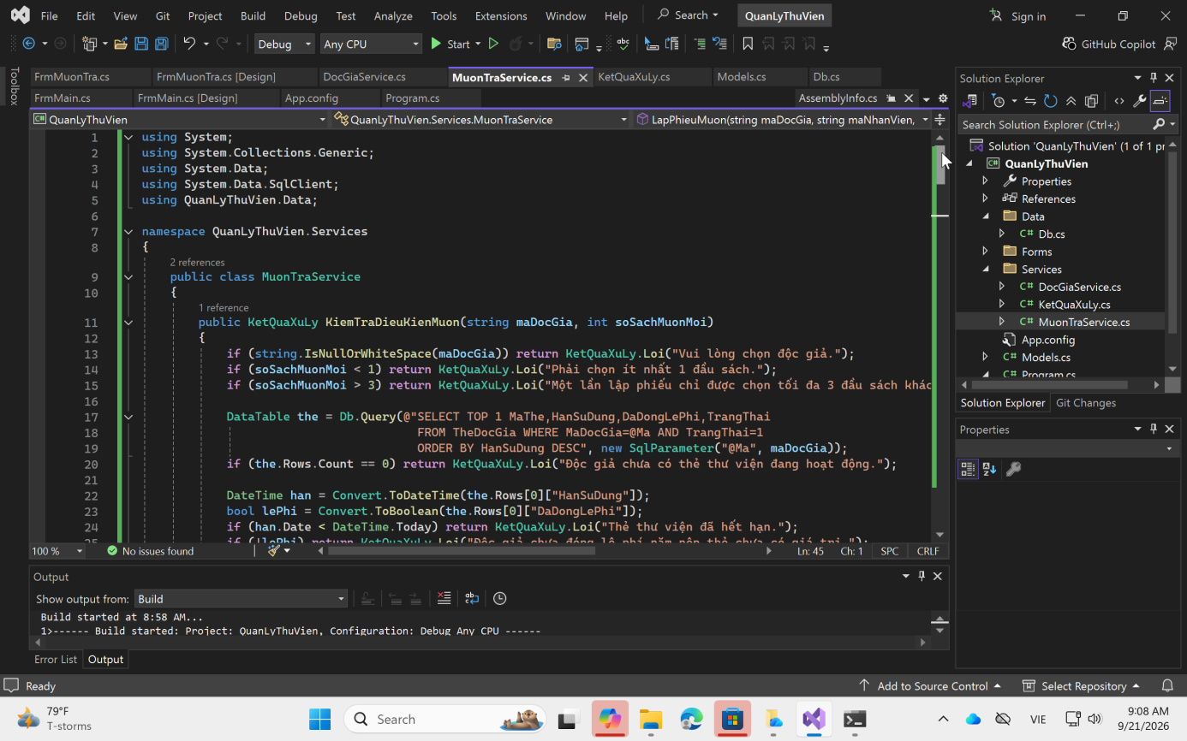
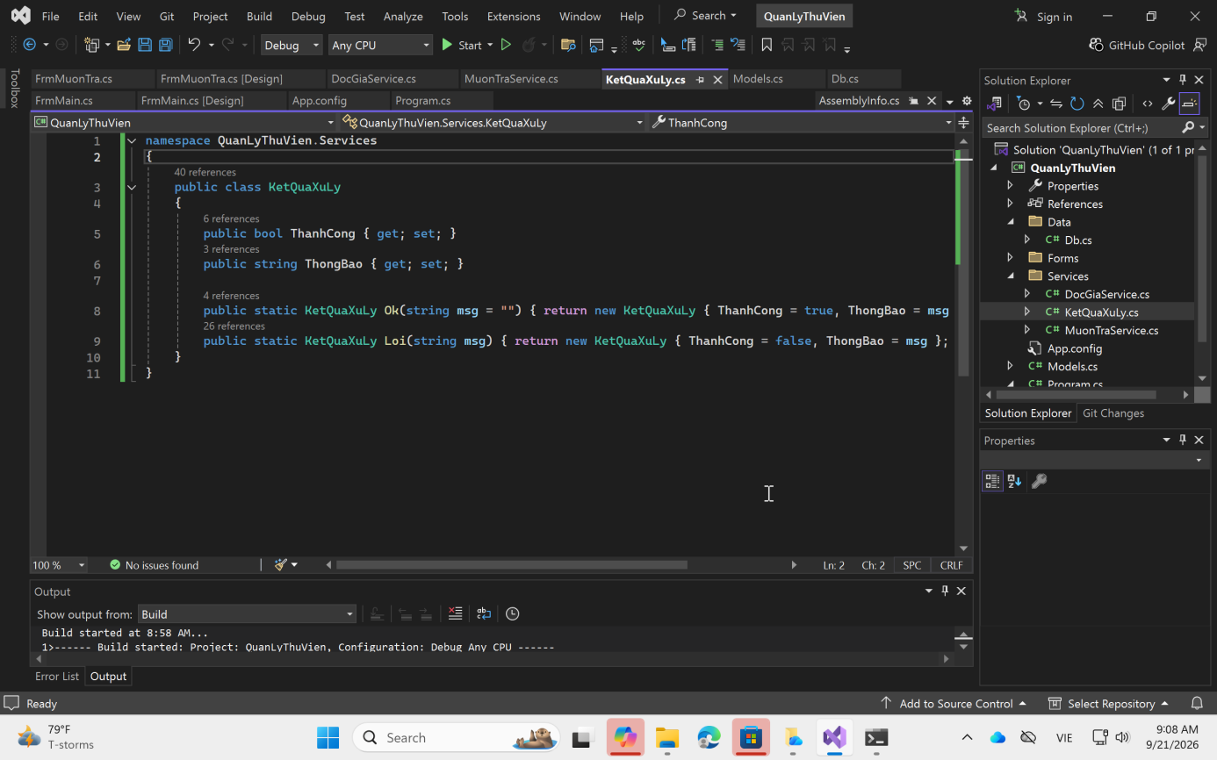

Bước 7. Cài đặt trả sách và phiếu phạt
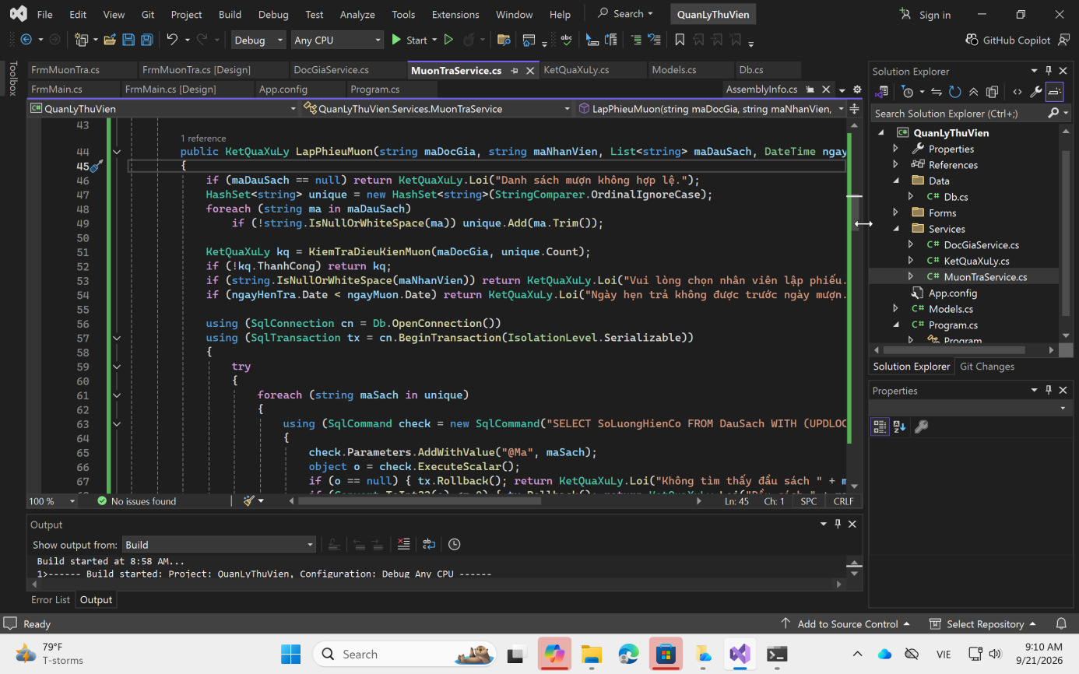
Bước 8. Cài đặt cấp/gia hạn thẻ
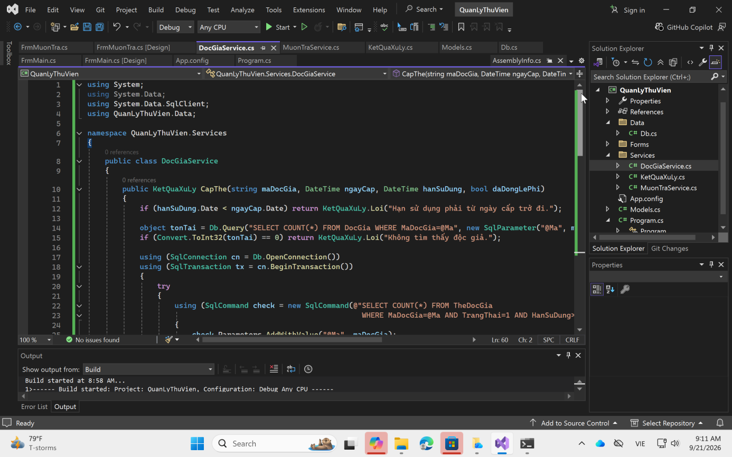

Bước 9. Thiết kế các Form và nối Event
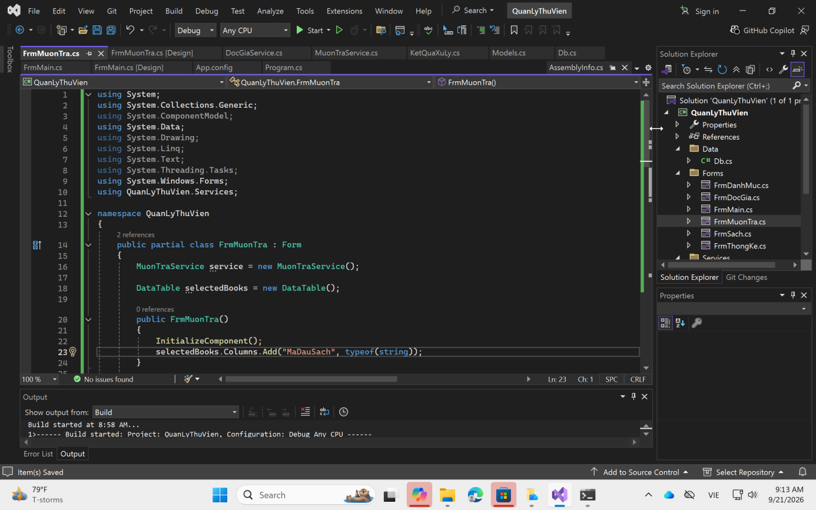
Bước 10. Build và chạy
Build -> Rebuild Solution.
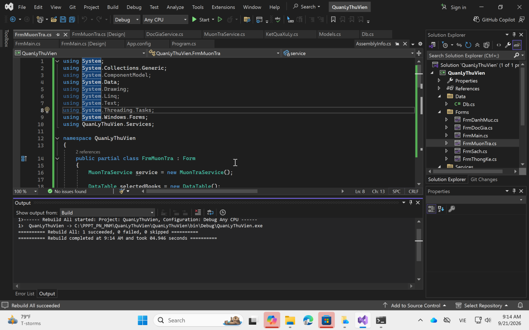

Nhấn F5. Từ FrmMain lần lượt kiểm tra Danh mục -> Sách -> Độc giả -> Mượn/Trả -> Thống kê.
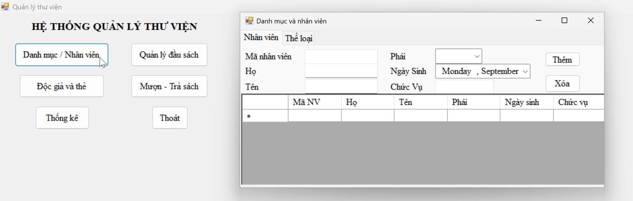
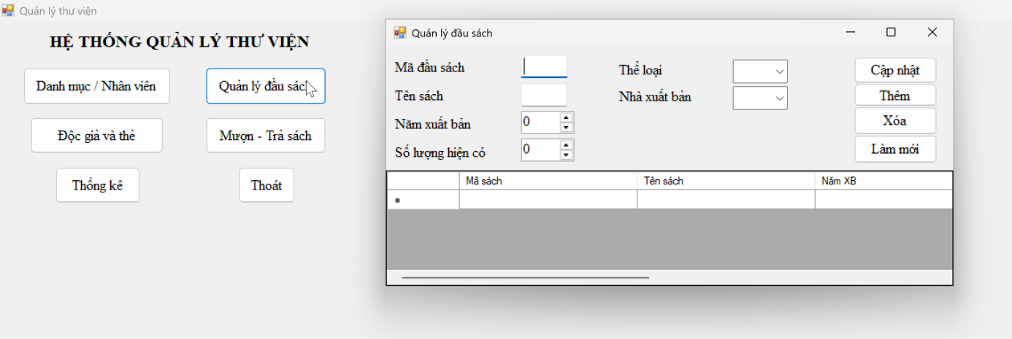
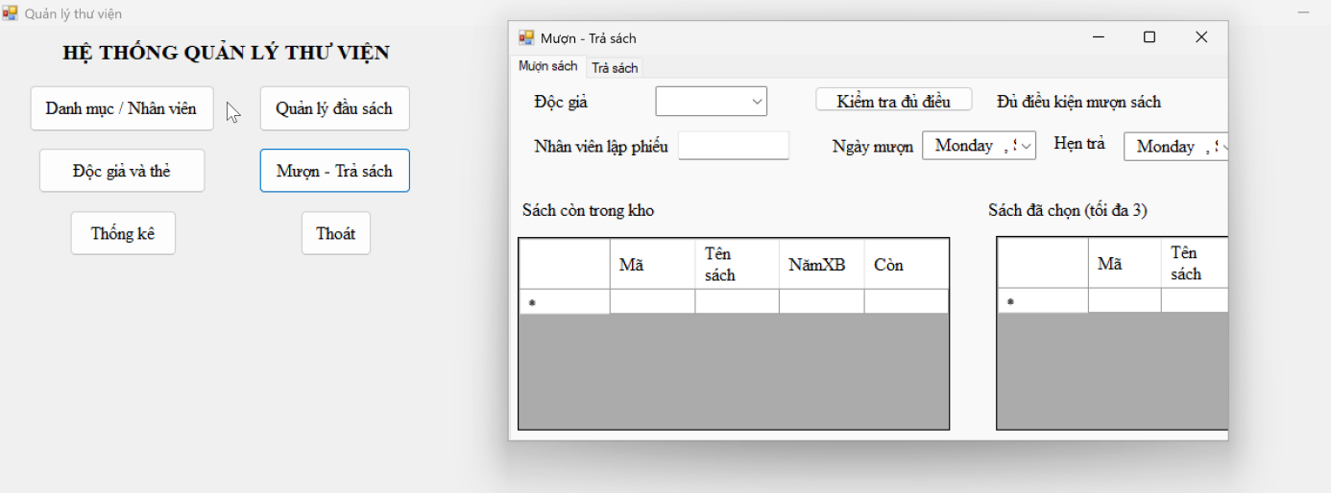

5. KIỂM THỬ TỔNG THỂ
TC | Điều kiện (Đầu vào) | Thao tác | Kết quả mong đợi
TC01 | Độc giả chưa có thẻ hoạt động. | Cấp thẻ | Tạo thẻ mới thành công.
TC02 | Độc giả đang có thẻ còn hạn. | Cấp thẻ | Hệ thống từ chối cấp thẻ thứ hai.
TC03 | Thẻ hết hạn sử dụng. | Mượn sách | Bị từ chối mượn sách.
TC04 | Độc giả chưa đóng lệ phí năm. | Mượn sách | Bị từ chối mượn sách.
TC05 | Độc giả có sách quá hạn chưa trả. | Mượn sách | Không cho mượn thêm sách mới.
TC06 | Đang mượn 2 cuốn, chọn mượn thêm 2 cuốn. | Lập phiếu mượn | Bị từ chối vì tổng số sách vượt quá 3 cuốn.
TC07 | Chọn 2 đầu sách hoàn toàn hợp lệ. | Lập phiếu mượn | Tạo phiếu thành công, giảm số lượng tồn kho của mỗi đầu sách đi 1.
TC08 | Chọn đầu sách có Số lượng hiện có = 0. | Lập phiếu mượn | Từ chối mượn và rollback lại transaction.
TC09 | Trả sách đúng hạn và tình trạng bình thường. | Trả sách | Cập nhật ngày trả, tăng tồn kho, không lập phiếu phạt.
TC10 | Trả sách trễ hạn nhưng nhập phí phạt = 0. | Trả sách | Bị từ chối, yêu cầu nhập phí phạt > 0.
TC11 | Trả sách trễ hạn và nhập phí phạt > 0. | Trả sách | Thành công; tạo phiếu phạt tương ứng.
TC12 | Báo mất sách và nhập phí phạt > 0. | Trả sách | Tạo phiếu phạt, KHÔNG tăng lại số lượng tồn kho.
TC13 | Trả sách rách/hư hỏng và nhập phí phạt > 0. | Trả sách | Tạo phiếu phạt, KHÔNG tăng lại số lượng tồn kho.
TC14 | Chọn khoảng thời gian có phát sinh giao dịch. | Thống kê | Hiển thị đúng số liệu mượn/mất/hư/quá hạn và tổng phí phạt.

6. TOÀN BỘ YÊU CẦU -> THIẾT KẾ -> CODE
Yêu cầu / Use Case | UML / Form | Service | Bảng CSDL | Test
Quản lý nhân viên, thể loại, NXB | UC Quản lý nhân viên /  FrmDanhMuc | DanhMuc  Service | NhanVien, TheLoai, NhaXuatBan
Quản lý đầu sách | UC Quản lý đầu sách /FrmSach | Sach  Service | DauSach
Quản lý độc giả | UC Quản lý độc giả / FrmDocGia | DocGia  Service | DocGia
Cấp/Gia hạn thẻ | UC Cấp/Gia hạn thẻ / FrmDocGia | DocGia  Service | TheDocGia | TC01-02
Mượn sách | UC Lập phiếu mượn / FrmMuonTra | MuonTra  Service | PhieuMuon, ChiTietPhieuMuon, DauSach | TC03-08
Trả sách / Phạt | UC Nhận trả sách / FrmMuonTra | MuonTra  Service | ChiTietPhieuMuon, PhieuPhat, DauSach | TC09-13
Thống kê | UC Thống kê hàng tháng / FrmThongKe | ThongKe  Service | Các bảng giao dịch mượn, trả, phạt | TC14

LAB 3: HỆ THỐNG QUẢN LÝ KHÁCH SẠN

THIẾT KẾ GIAO DIỆN

1.1 FrmMain:
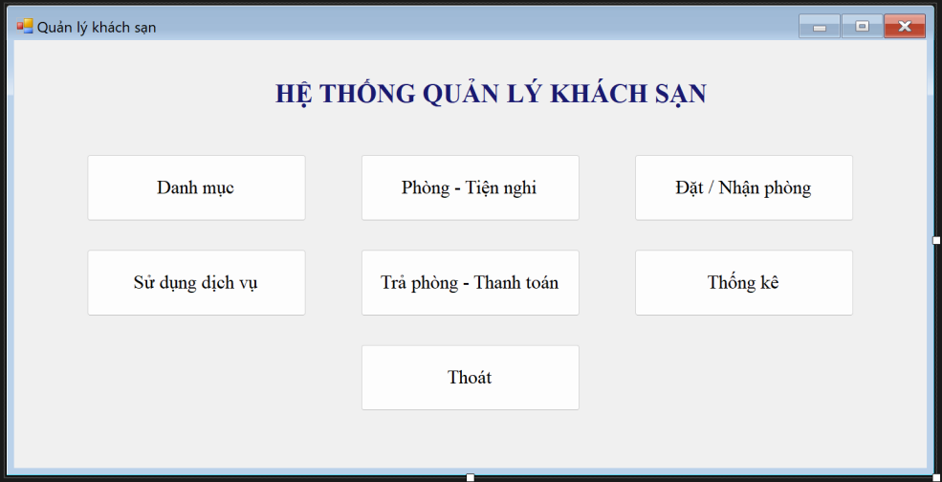

1.2 FrmDanhMuc:
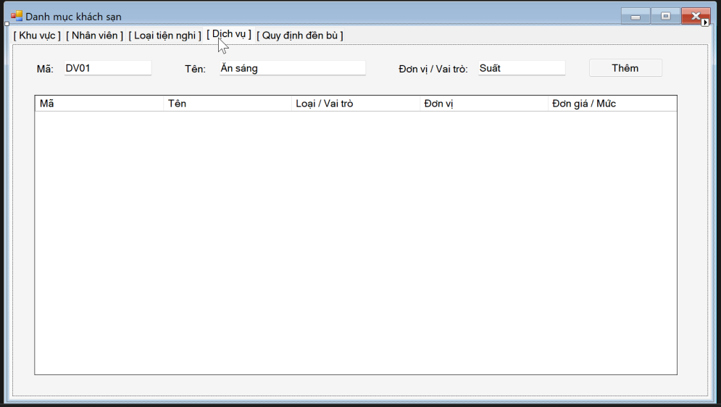

1.3 FrmPhongTienNghi
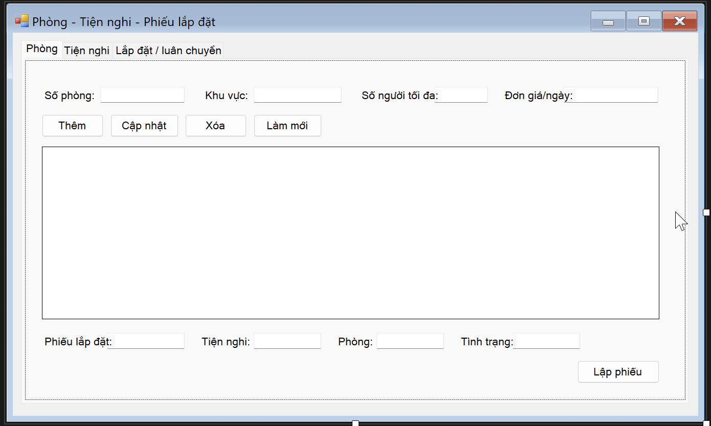

1.4 FrmDatPhong
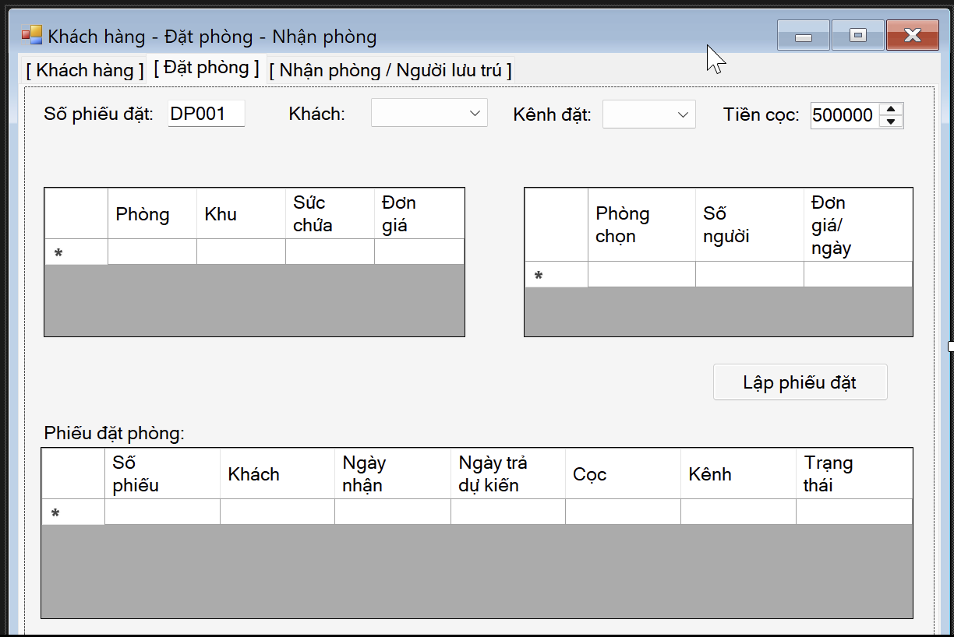

1.5 FrmDichVu
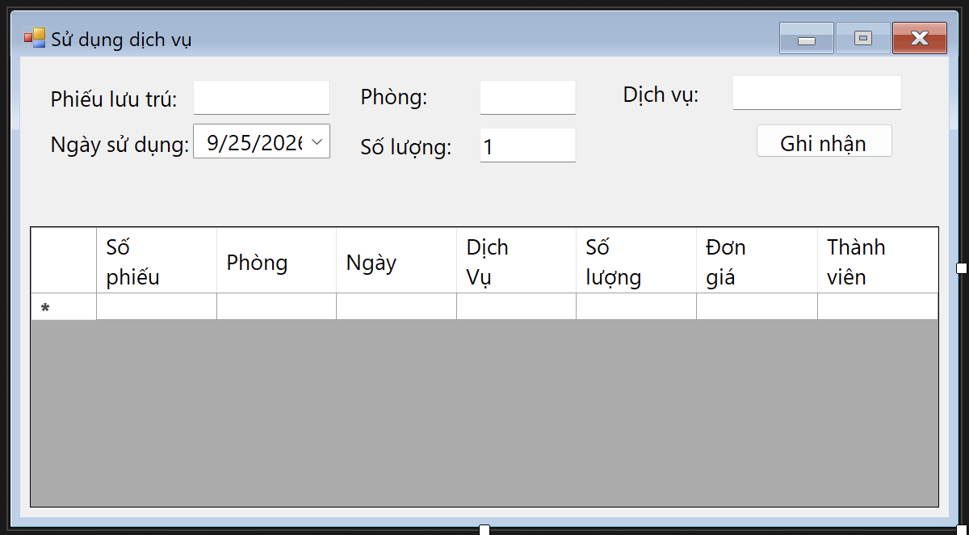

1.6 FrmTraPhong
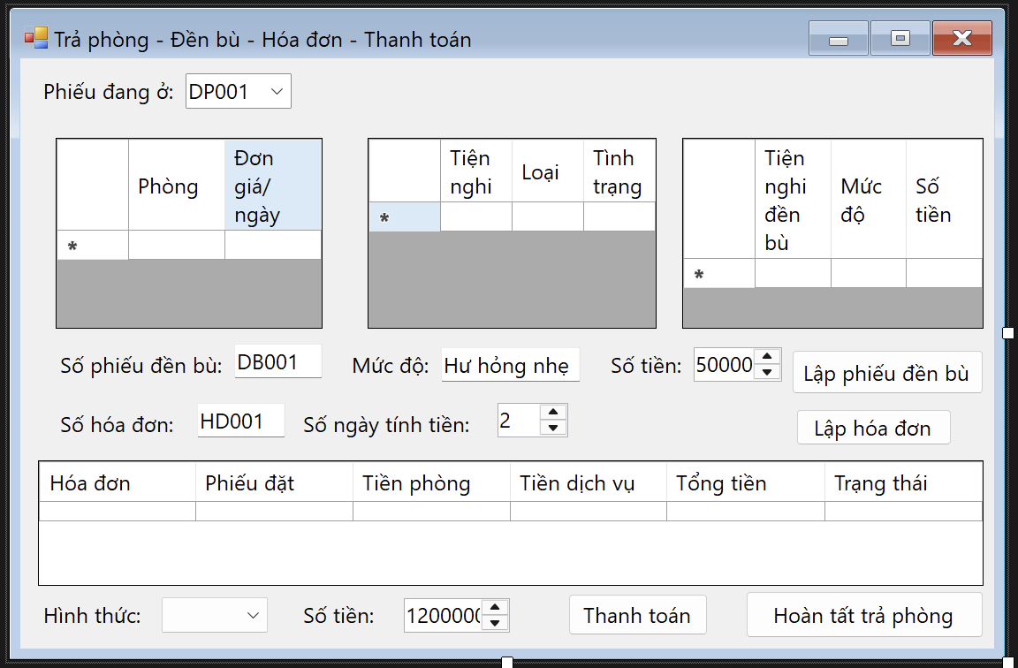

KIỂM THỬ TỔNG THỂ

TC | Điều kiện | Thao tác | Kết quả mong đợi
TC01 | Phòng trống, số người <= sức chứa | Lập phiếu | Thành công
TC02 | Số người vượt sức chứa | Lập phiếu | Từ chối
TC03 | Phòng trùng lịch | Lập phiếu | Từ chối
TC04 | Thiết bị đã lắp trong cùng ngày | Lập phiếu lắp đặt | Từ chối
TC05 | Phiếu Đã đặt | Nhận phòng | Đang ở
TC06 | Đã đủ số người | Thêm người lưu trú | Từ chối
TC07 | Cùng DV cùng ngày | Ghi lần 2 | Cộng dồn
TC08 | Phiếu không Đang ở | Ghi DV | Từ chối
TC09 | Có hư hỏng | Lập đền bù | Thành công
TC10 | Phiếu đang ở | Lập HĐ | Phòng + DV
TC11 | Thanh toán một phần | Ghi | HĐ chưa đủ
TC12 | Thanh toán đủ | Ghi | HĐ đã thanh toán
TC13 | HĐ chưa đủ | Trả phòng | Từ chối
TC14 | HĐ đã đủ | Trả phòng | Giải phóng phòng
TC15 | Khoảng ngày hợp lệ | Thống kê | Có số liệu tổng hợp

3. TOÀN BỘ YÊU CẦU -> THIẾT KẾ -> CODE
Yêu cầu | UML / Form | Service | Bảng CSDL | Test
Đặt phòng + cọc + kênh đặt | UC01 / FrmDatPhong | DatPhong  Service | KhachHang, PhieuDatPhong, ChiTietDatPhong | TC01-03
Người lưu trú / nhận phòng | UC02 / FrmDatPhong | DatPhong  Service | NguoiLuuTru, PhieuDatPhong | TC05-06
Lắp đặt tiện nghi | UC03 / FrmPhongTienNghi | PhongTienNghi  Service | TienNghi, PhieuLapDat | TC04
Dịch vụ cộng dồn trong ngày | UC04 / FrmDichVu | DichVu  Service | PhieuSuDungDV, ChiTietPhieuSuDungDV | TC07-08
Đền bù | UC05 / FrmTraPhong | TraPhong  Service | QuyDinhDenBu, PhieuDenBu, ChiTietPhieuDenBu | TC09
Hóa đơn / thanh toán / trả phòng | UC06 /FrmTraPhong | TraPhong  Service | HoaDon, ThanhToan, PhieuDatPhong, Phong | TC10-14

LAB 4: HỆ THỐNG PHẦN MỀM CỬA HÀNG ONLINE “E-SHOPPING”

1. GIỚI THIỆU HỆ THỐNG

1.1. Hoạt động nghiệp vụ cửa hàng online e-Shopping
- Hệ thống kết nối với phần mềm quản lý sẵn có của cửa hàng để lấy thông tin sản phẩm (tên, mã số, nhà sản xuất, thông số, giá bán, tình trạng kho) được phân loại theo từng nhóm hàng (máy tính, đồ chơi, thiết bị điện…).
- Khách hàng có thể duyệt danh sách, xem chi tiết và thêm các mặt hàng vào giỏ hàng; trong quá trình mua sắm, khách có thể cập nhật số lượng hoặc loại bỏ sản phẩm khỏi giỏ.
- Để tiến hành đặt hàng, khách hàng phải đăng nhập hoặc đăng ký tài khoản mới. Khách hàng cần nhập thông tin người nhận (có thể khác với người mua) và chọn loại hình giao hàng (thường, chuyển phát nhanh, chuyển phát nhanh trong ngày).
- Hệ thống tự động tính chi phí giao hàng dựa vào khu vực và loại hình. Đặc biệt, miễn phí chuyển phát nhanh cho đơn hàng từ 1.000.000đ trở lên, và miễn phí giao trong ngày cho đơn từ 5.000.000đ trở lên.
- Khách hàng thanh toán bằng thẻ tín dụng (Visa, Master, Discover, American Express). Hệ thống liên kết với Dịch vụ thanh toán trực tuyến bên thứ ba để kiểm tra tính hợp lệ của thẻ (chiều dài 15-16 số, mã CSV 3-4 số tùy loại thẻ) và xác thực số dư.
- Khi thanh toán thành công, hệ thống ghi nhận toàn bộ thông tin đơn đặt hàng và tự động gửi email xác nhận cho khách hàng (được bảo mật ẩn thông tin thẻ tín dụng).

1.2. Yêu cầu hệ thống

1.2.1. Đầu vào - xử lý - xuất kết quả
Nhóm nghiệp vụ | Đầu vào | Xử lý chính | Xuất kết quả
Tài khoản | Thông tin cá nhân (họ tên, CMND, địa chỉ...), username, password. | Kiểm tra thông tin, tạo mới/xác thực tài khoản đăng nhập. | Tài khoản đăng nhập thành công.
Sản phẩm | Dữ liệu sản phẩm từ Hệ thống quản lý sản phẩm có sẵn. | Hiển thị danh sách theo nhóm; hiển thị chi tiết thông tin, giá, tình trạng. | Danh sách/chi tiết sản phẩm trên web.
Giỏ hàng | Sản phẩm được chọn, số lượng cập nhật. | Thêm/Xóa sản phẩm, cập nhật số lượng trong giỏ hàng hiện tại. | Danh sách giỏ hàng hiện hành.
Đặt hàng | Sản phẩm trong giỏ, thông tin người nhận, loại hình giao hàng. | Kiểm tra đăng nhập; tính phí giao hàng (áp dụng miễn phí theo định mức); tính tổng trị giá đơn hàng. | Đơn đặt hàng chờ thanh toán; tổng tiền cần trả.
Thanh toán & Xác nhận | Thẻ tín dụng (Loại, Số thẻ, Ngày hết hạn, Họ tên, CSV). | Kiểm tra định dạng thẻ; kết nối hệ thống thanh toán trực tuyến xác thực khả năng thanh toán. | Đơn hàng được ghi nhận vào CSDL; Email xác nhận gửi cho khách.

1.2.2. Phân loại công việc theo mẫu phân tích
Bộ phận/Actor | Công việc | Loại | Quy định liên quan
Khách hàng | Quản lý tài khoản (Đăng ký/Đăng nhập). | Lưu trữ / tra cứu | Khách hàng phải có tài khoản và đăng nhập mới được đặt hàng.
Khách hàng | Xem sản phẩm, thêm/xóa/sửa giỏ hàng. | Lưu trữ / tra cứu | Giá bán và tình trạng kho có thể thay đổi.
Khách hàng | Nhập thông tin đặt hàng, chọn loại giao hàng. | Lưu trữ / tính toán | Tổng đơn >= 1tr miễn phí CPN; >= 5tr miễn phí CPN trong ngày.
Hệ thống thanh toán trực tuyến (Bên thứ 3) | Xác thực tính hợp lệ và khả năng thanh toán của thẻ tín dụng. | Kiểm tra / xử lý | Visa/Master/Discover: 16 số, CSV 3 số. Amex: 15 số, CSV 4 số. Mỗi thẻ có lệ phí giao dịch riêng.
Hệ thống (Tự động) | Ghi nhận đơn hàng vào CSDL, gửi Email xác nhận. | Lưu trữ / kết xuất | Email không được bao gồm thông tin thẻ tín dụng vì lý do an ninh.

1.2.3. Quy tắc nghiệp vụ
ID | Quy tắc
BR01 | Giá bán của sản phẩm và tình trạng tồn kho (còn/hết hàng) có thể thay đổi theo thời gian thực.
BR02 | Khách hàng bắt buộc phải đăng nhập hoặc đăng ký tài khoản mới để có thể thực hiện đặt hàng.
BR03 | Đơn giá đặt hàng sẽ thay đổi phụ thuộc vào 3 loại phiếu giao hàng: Thường, Chuyển phát nhanh (CPN), CPN trong ngày.
BR04 | Miễn phí dịch vụ Chuyển phát nhanh nếu tổng trị giá đơn hàng >= 1.000.000đ.
BR05 | Miễn phí dịch vụ Chuyển phát nhanh trong ngày nếu tổng trị giá đơn hàng >= 5.000.000đ.
BR06 | Chi phí giao hàng phụ thuộc vào khu vực (địa chỉ người nhận) và được cộng trực tiếp vào tổng trị giá hóa đơn.
BR07 | Thông tin người nhận hàng có thể khác với thông tin của người mua (tài khoản đăng nhập).
BR08 | Thẻ Visa, Mastercard, Discover yêu cầu 16 chữ số và mã an ninh CSV gồm 3 chữ số.
BR09 | Thẻ American Express yêu cầu 15 chữ số và mã an ninh CSV gồm 4 chữ số.
BR10 | Email xác nhận gửi cho khách hàng không được chứa thông tin về thẻ tín dụng để đảm bảo an ninh.

1.2.4. Các quyết định triển khai
- Bổ sung MaKH, MaSP, MaGioHang, SoDDH (Số đơn đặt hàng) làm khóa kỹ thuật để liên kết CSDL.
- Bổ sung trường tình trạng cho giỏ hàng để phân biệt giỏ hàng đang active và giỏ hàng đã được chuyển đổi thành đơn đặt hàng.
- Mức phí giao hàng theo khu vực không hardcode trong mã nguồn mà được lưu trữ trong cấu hình CSDL để dễ dàng cập nhật.
- Thông tin thanh toán (TheTinDung) được lưu trữ độc lập và liên kết với DonHang qua SoDDH, giúp một khách hàng có thể dùng nhiều thẻ khác nhau cho các lần mua khác nhau.
- Giao tiếp với Hệ thống thanh toán trực tuyến và Hệ thống Quản lý sản phẩm qua các API độc lập (Interface) để giảm thiểu sự phụ thuộc, tuân thủ nguyên tắc lỏng lẻo (loose coupling).

1.2.5. Yêu cầu chức năng và phi chức năng
STT | Chức năng hệ thống | Mô tả
1 | Kiểm tra dữ liệu | Không để trống thông tin người nhận (Họ tên, địa chỉ, SĐT); định dạng số thẻ tín dụng và CSV phải khớp với quy tắc từng loại thẻ.
2 | Transaction | Quá trình chuyển sản phẩm từ Giỏ hàng sang Đơn đặt hàng và thanh toán không để cập nhật dở dang.
3 | Thông báo trạng thái | Mọi thao tác xác thực thanh toán phải báo thành công hoặc báo lỗi chi tiết (như thẻ hết hạn, không đủ số dư).
4 | Tra cứu quan hệ | ComboBox cho Loại thẻ tín dụng, DataGridView hiển thị Danh sách sản phẩm và Chi tiết giỏ hàng.
5 | Ngăn thao tác rủi ro | Ẩn mật khẩu khi nhập; không lưu trữ thông tin thẻ tín dụng qua email; FK chặn xóa tài khoản khách hàng khi đã có đơn hàng.

Tiêu chuẩn | Yêu cầu
Tiện dụng | Bố cục web/ứng dụng trực quan; chức năng "Thêm vào giỏ hàng" gắn liền ngay giao diện Xem chi tiết sản phẩm.
Hiệu quả | Kết nối Hệ thống bên thứ 3 (Thanh toán, Kho sản phẩm) thông qua bất đồng bộ để tránh treo ứng dụng khi chờ phản hồi.
Tiến hóa | Tách UI - Service - Data để dễ dàng thay đổi mức phí giao hàng hoặc thêm loại thẻ tín dụng mới mà ít ảnh hưởng hệ thống.
Tương thích | Visual Studio 2022, .NET Framework / .NET Core, Oracle Database (hoặc SQL Server), ADO.NET.

2. PHA PHÂN TÍCH

2.1. Xây dựng biểu đồ use case

2.1.1 Danh sách UseCase
- UC01: Xem danh sách sản phẩm
- UC02: Xem chi tiết sản phẩm
- UC03: Quản lý giỏ hàng
- UC04: Đăng ký tài khoản
- UC05: Đăng nhập
- UC06: Tạo đơn đặt hàng
- UC07: Thanh toán đơn hàng
- UC08: Tính phí giao hàng (Extend từ UC06)
- UC09: Ghi nhận & Gửi xác nhận
- UC10: Lấy dữ liệu sản phẩm

2.1.2 Sơ đồ UseCase
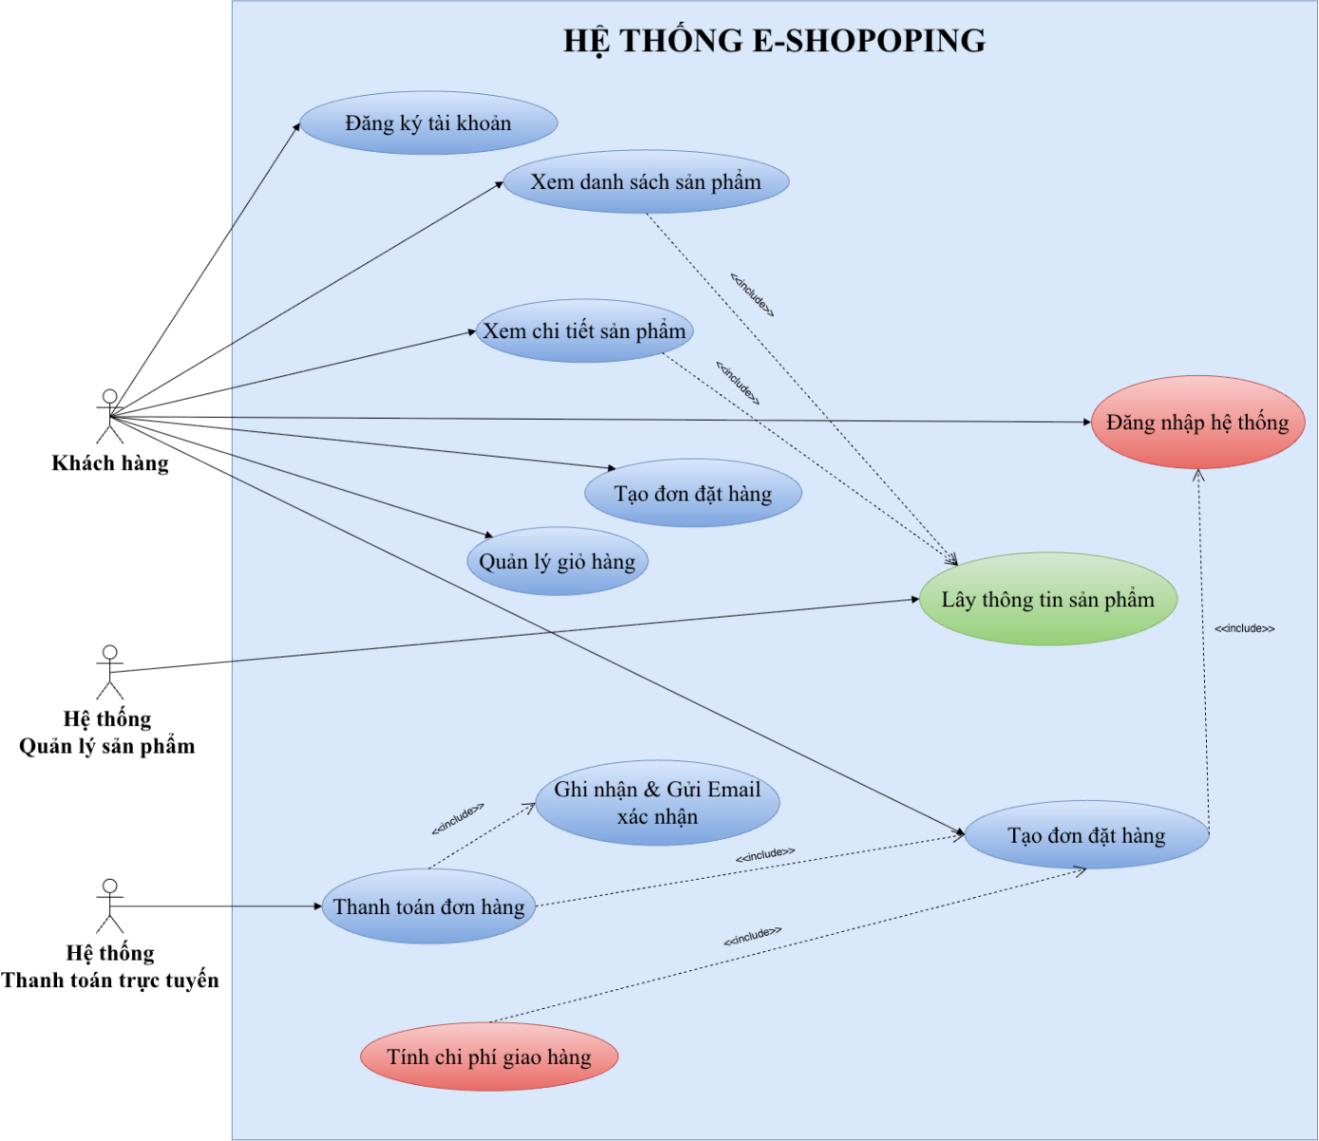

2.1.3 Đặc tả UseCase “Tạo đơn đặt hàng”
Tên use case | Tạo đơn đặt hàng
Actor | Khách hàng
Mô tả | Use case cho phép khách hàng chọn loại hình giao hàng, nhập thông tin người nhận và hệ thống tự động tính chi phí giao hàng để chuẩn bị cho bước thanh toán.
Tiền điều kiện (Precondition) | Hệ thống đang hoạt động bình thường, khách hàng đã chọn xong sản phẩm vào giỏ hàng và khách hàng phải đang trong trạng thái đã đăng nhập vào hệ thống.
Hậu điều kiện (Postcondition) | Nếu thành công, tổng trị giá hóa đơn (bao gồm phí giao hàng nếu có) được tính toán xong và hệ thống chuyển người dùng sang giao diện thanh toán.
Luồng sự kiện chính (Basic flow) | Hệ thống thanh toán trực tuyến
Actor | Hệ thống
1. Tại giao diện giỏ hàng, khách hàng chọn chức năng "tính tiền" để chính thức đặt mua hàng. | 2. Hệ thống kiểm tra trạng thái đăng nhập, sau đó hiển thị form chọn loại phiếu đặt hàng (thường, chuyển phát nhanh, chuyển phát nhanh trong ngày) và form thông tin người nhận (Họ tên, địa chỉ, điện thoại).
3. Khách hàng chọn một loại phiếu đặt hàng và nhập đầy đủ thông tin người nhận, sau đó bấm tiếp tục. | 4. Hệ thống kiểm tra tính hợp lệ của dữ liệu (các trường thông tin người nhận không bị bỏ trống).
 | 5. Hệ thống tính chi phí giao hàng dựa vào khu vực (địa chỉ người nhận) và loại hình giao hàng.
Luồng sự kiện thay thế (Alternate flow)
3.1 Khách hàng bỏ trống các trường thông tin người nhận bắt buộc (Họ tên, địa chỉ, điện thoại). | 3.1.a Hệ thống hiển thị thông báo lỗi yêu cầu điền đầy đủ thông tin bắt buộc. Quay lại bước 2.

2.1.4 Đặc tả UseCase “Thanh toán đơn hàng”
Tên use case | Thanh toán đơn hàng
Actor | Hệ thống thanh toán trực tuyến
Mô tả | Use case cho phép khách hàng thanh toán hóa đơn bằng thẻ tín dụng. Hệ thống sẽ xác thực thẻ, ghi nhận đơn hàng và gửi email xác nhận.
Tiền điều kiện (Precondition) | Khách hàng đã hoàn tất quá trình "Tạo đơn đặt hàng", hệ thống đã tính toán xong tổng trị giá hóa đơn.
Hậu điều kiện (Postcondition) | Nếu thành công, đơn hàng được ghi nhận vào hệ thống với đầy đủ thông tin, khách hàng nhận được email xác nhận đặt hàng thành công.
Luồng sự kiện chính (Basic flow)
Actor | Hệ thống
 | 1. Hệ thống hiển thị biểu mẫu thanh toán yêu cầu nhập thông tin thẻ tín dụng (Loại thẻ, Số hiệu thẻ, Ngày hết hạn, Họ tên chủ thẻ, Mã an ninh CSV).
2. Khách hàng nhập thông tin thẻ và bấm nút "Thanh toán". | 3. Hệ thống kiểm tra định dạng dữ liệu cơ bản (VD: Visa/Master/Discover yêu cầu 16 chữ số và mã CSV 3 chữ số; American Express yêu cầu 15 chữ số và mã CSV 4 chữ số).
 | 4. Hệ thống tự động kết nối với Hệ thống dịch vụ thanh toán trực tuyến để kiểm tra tính hợp lệ của thông tin thẻ và đảm bảo khả năng thanh toán.
 | 5. Hệ thống dịch vụ thanh toán trực tuyến phản hồi thanh toán thành công.
 | 6. Hệ thống ghi nhận đơn đặt hàng vào cơ sở dữ liệu gồm: thông tin sản phẩm, số lượng, đơn giá, người mua, người nhận, thẻ tín dụng, hình thức giao hàng, tổng trị giá và thời điểm đặt hàng.
 | 7. Hệ thống tự động gửi email xác nhận đặt hàng thành công cho khách hàng (ẩn thông tin thẻ tín dụng) và hiển thị thông báo "Đặt hàng thành công" trên màn hình.
Luồng sự kiện thay thế (Alternate flow)
2.1 Khách hàng nhập sai định dạng số hiệu thẻ hoặc mã CSV quy định cho từng loại thẻ (ví dụ chọn Visa nhưng nhập CSV 4 chữ số). | 2.1.a Hệ thống hiển thị thông báo lỗi "Định dạng thẻ hoặc mã CSV không hợp lệ". Quay lại bước 1.
4.1 Hệ thống dịch vụ thanh toán trực tuyến phản hồi thẻ bị từ chối (không đủ số dư, thẻ hết hạn, hoặc thông tin không chính xác). | 4.1.a Hệ thống hiển thị thông báo "Thanh toán thất bại, vui lòng kiểm tra lại thẻ hoặc sử dụng thẻ khác". Quay lại bước 1.
4.2 Hệ thống bị mất kết nối với Hệ thống dịch vụ thanh toán trực tuyến. | 4.2.a Hệ thống báo lỗi "Kết nối thanh toán bị gián đoạn, vui lòng thử lại sau" và giữ nguyên form.

2.2. Xây dựng biểu đồ lớp phân tích
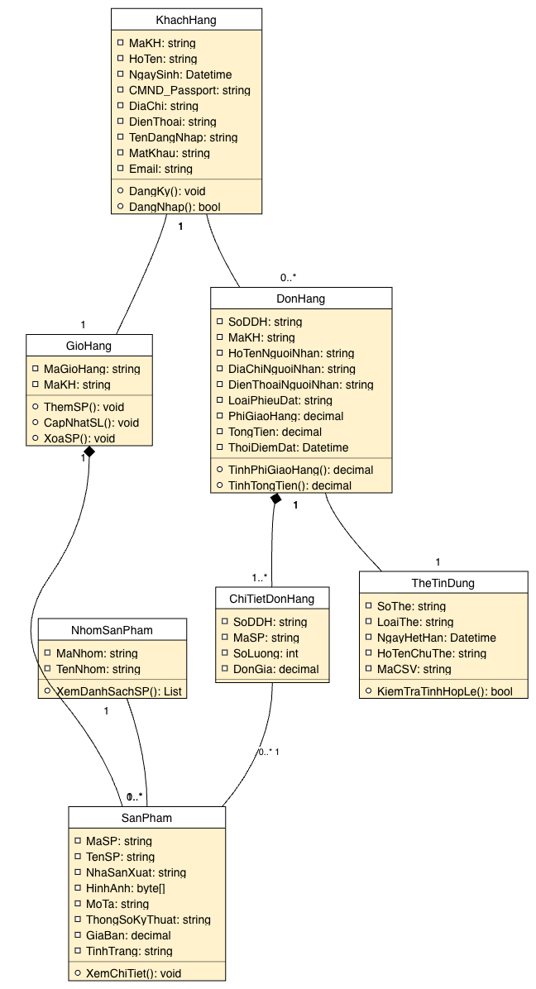

3. PHA THIẾT KẾ

3.1. Các biểu đồ tuần tự

3.1.1 Sơ đồ tuần tự Thanh toán đơn hàng
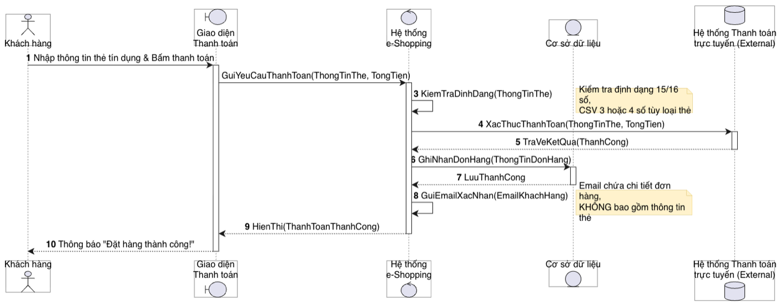

3.1.2 Sơ đồ tuần tự Tạo đơn đặt hàng
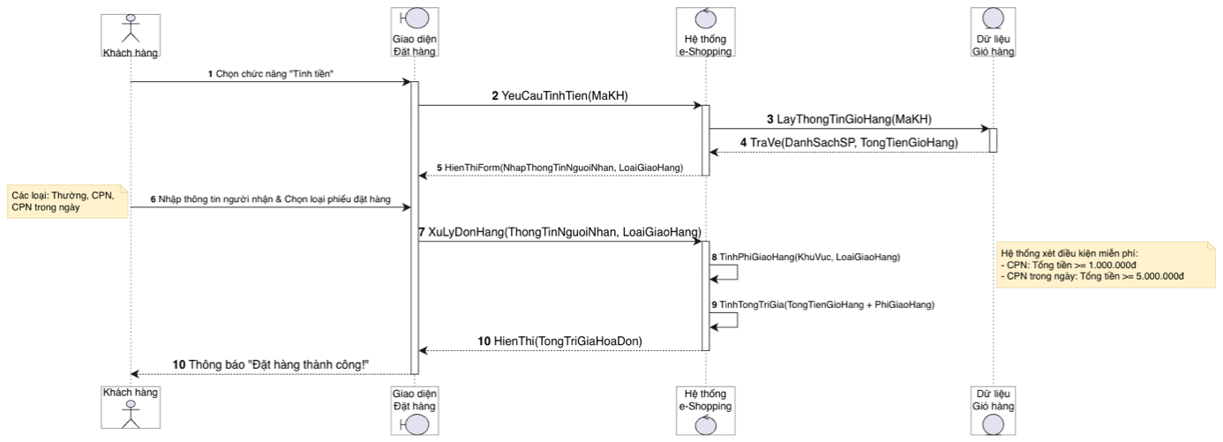

3.2. Sơ đồ hoạt động

3.2.1 Sơ đồ hoạt động Quy trình Mua hàng
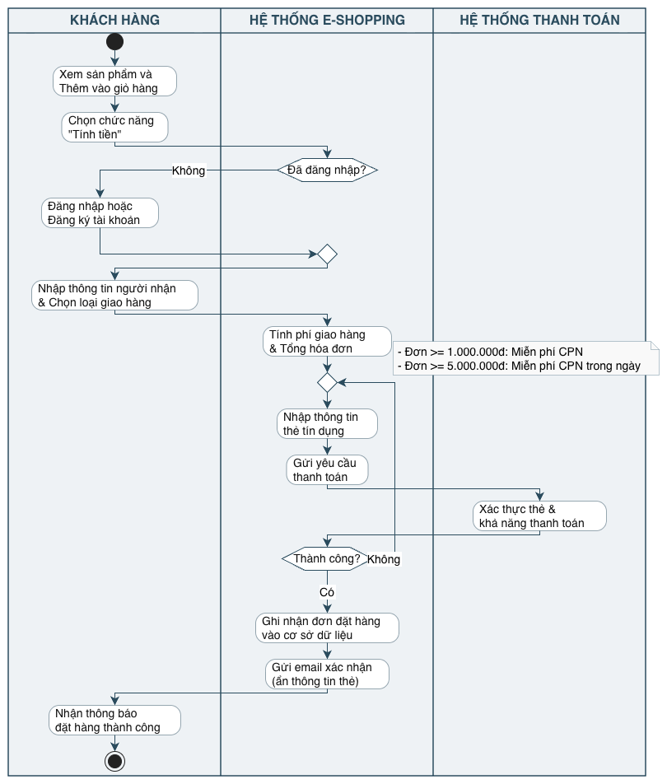

4. THIẾT KẾ CƠ SỞ DỮ LIỆU

4.1. ERD
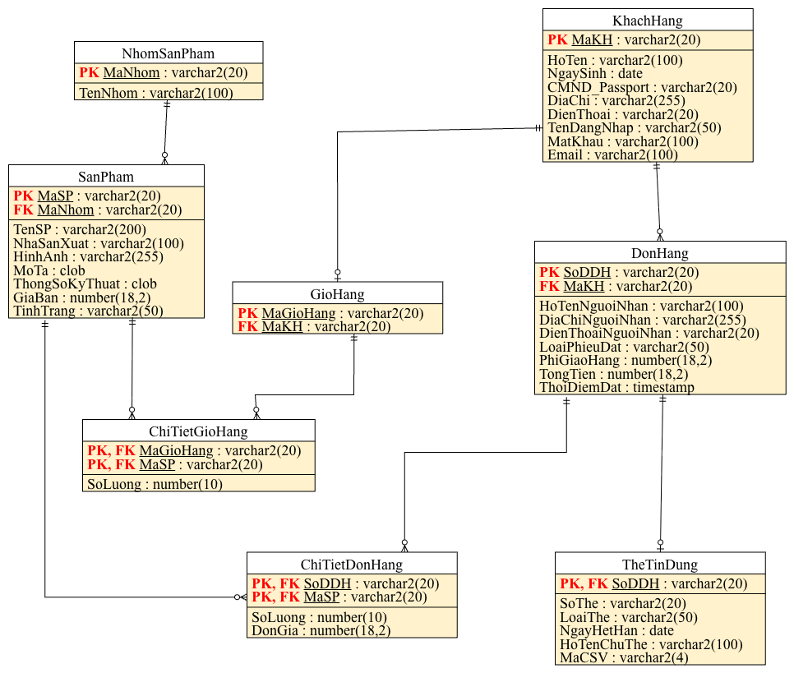

4.2. Danh sách bảng.
Bảng | Khóa chính | Vai trò
NhomSanPham | MaNhom | Quản lý danh mục phân loại sản phẩm (ví dụ: máy chụp hình, máy tính, thiết bị gia dụng...).
SanPham | MaSP | Lưu trữ thông tin chi tiết, hình ảnh, thông số kỹ thuật, giá bán và tình trạng tồn kho của sản phẩm.
KhachHang | MaKH | Lưu thông tin cá nhân và tài khoản đăng nhập của khách hàng.
GioHang | MaGioHang | Quản lý giỏ hàng hiện tại gắn với từng khách hàng.
ChiTietGioHang | MaGioHang, MaSP | Ghi nhận danh sách các sản phẩm và số lượng tương ứng đang có trong giỏ hàng.
DonHang | SoDDH | Lưu trữ thông tin đầu phiếu đặt hàng, người nhận, thời điểm đặt, loại phiếu giao và tổng tiền.
ChiTietDonHang | SoDDH, MaSP | Lưu chi tiết từng sản phẩm được đặt mua cùng với số lượng và đơn giá chốt tại thời điểm mua.
TheTinDung | SoDDH | Lưu thông tin thanh toán của khách hàng cho đơn hàng tương ứng.

4.3. Ràng buộc quan trọng.
- Ràng buộc miền giá trị số: SanPham.GiaBan >= 0; ChiTietGioHang.SoLuong > 0; ChiTietDonHang.SoLuong > 0; ChiTietDonHang.DonGia >= 0; DonHang.PhiGiaoHang >= 0.
- Ràng buộc tính duy nhất (UNIQUE): UNIQUE(TenDangNhap), UNIQUE(Email) và UNIQUE(CMND_Passport) trên bảng KhachHang để đảm bảo mỗi khách hàng chỉ có một tài khoản duy nhất và không bị trùng thông tin liên lạc.
- Ràng buộc định dạng Thẻ tín dụng (TheTinDung):
+ Nếu LoaiThe là 'Visa', 'MasterCard', hoặc 'Discover': Yêu cầu chiều dài SoThe đúng 16 ký tự số và MaCSV đúng 3 ký tự số.
+ Nếu LoaiThe là 'American Express': Yêu cầu chiều dài SoThe đúng 15 ký tự số và MaCSV đúng 4 ký tự số.
- Ràng buộc quan hệ 1-1 (Thanh toán): Bảng TheTinDung sử dụng chính SoDDH (Số đơn đặt hàng) làm khóa chính kiêm khóa ngoại, đảm bảo mỗi đơn đặt hàng chỉ có tối đa một giao dịch thanh toán thẻ đi kèm.
- Ràng buộc Logic phí giao hàng (DonHang.PhiGiaoHang):
+ Phải bằng 0 (Miễn phí) nếu LoaiPhieuDat = 'Chuyển phát nhanh' VÀ (TongTien - PhiGiaoHang) >= 1.000.000đ.
+ Phải bằng 0 (Miễn phí) nếu LoaiPhieuDat = 'Chuyển phát nhanh trong ngày' VÀ (TongTien - PhiGiaoHang) >= 5.000.000đ.
- Ràng buộc trạng thái: Giá trị của cột SanPham.TinhTrang chỉ được phép nhận các giá trị: 'Còn hàng', 'Hết hàng'.

4.4 Cơ sở dữ liệu
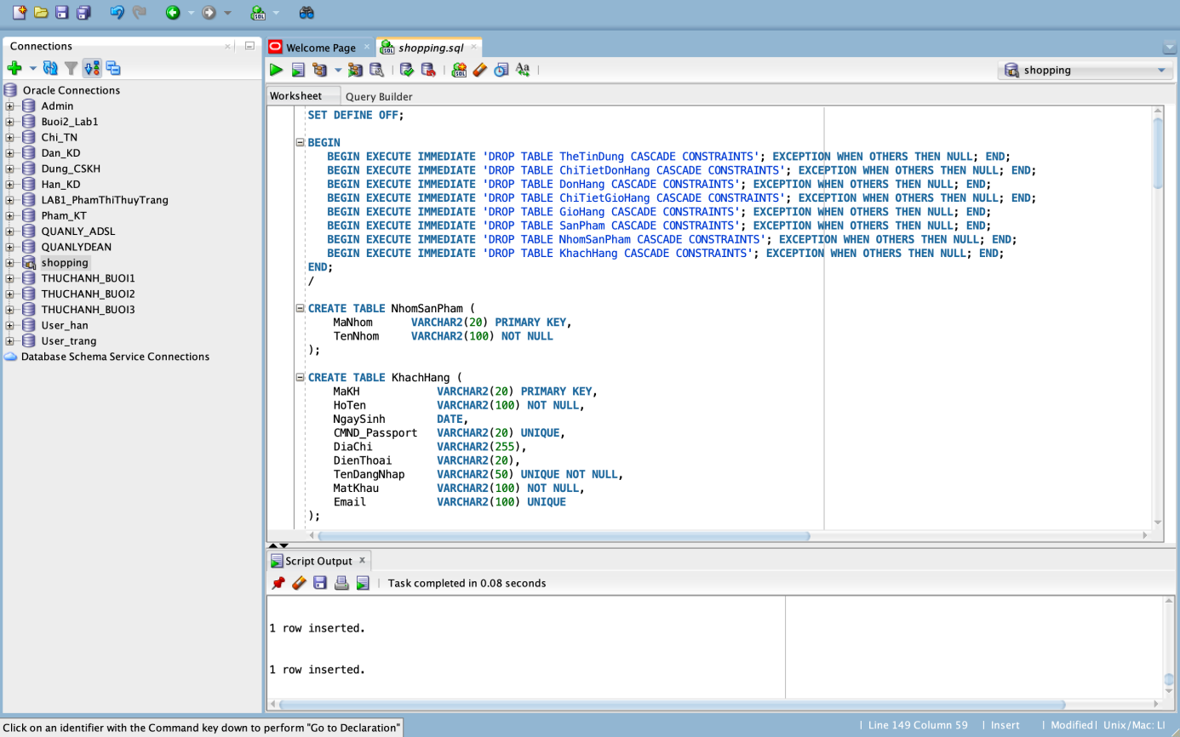
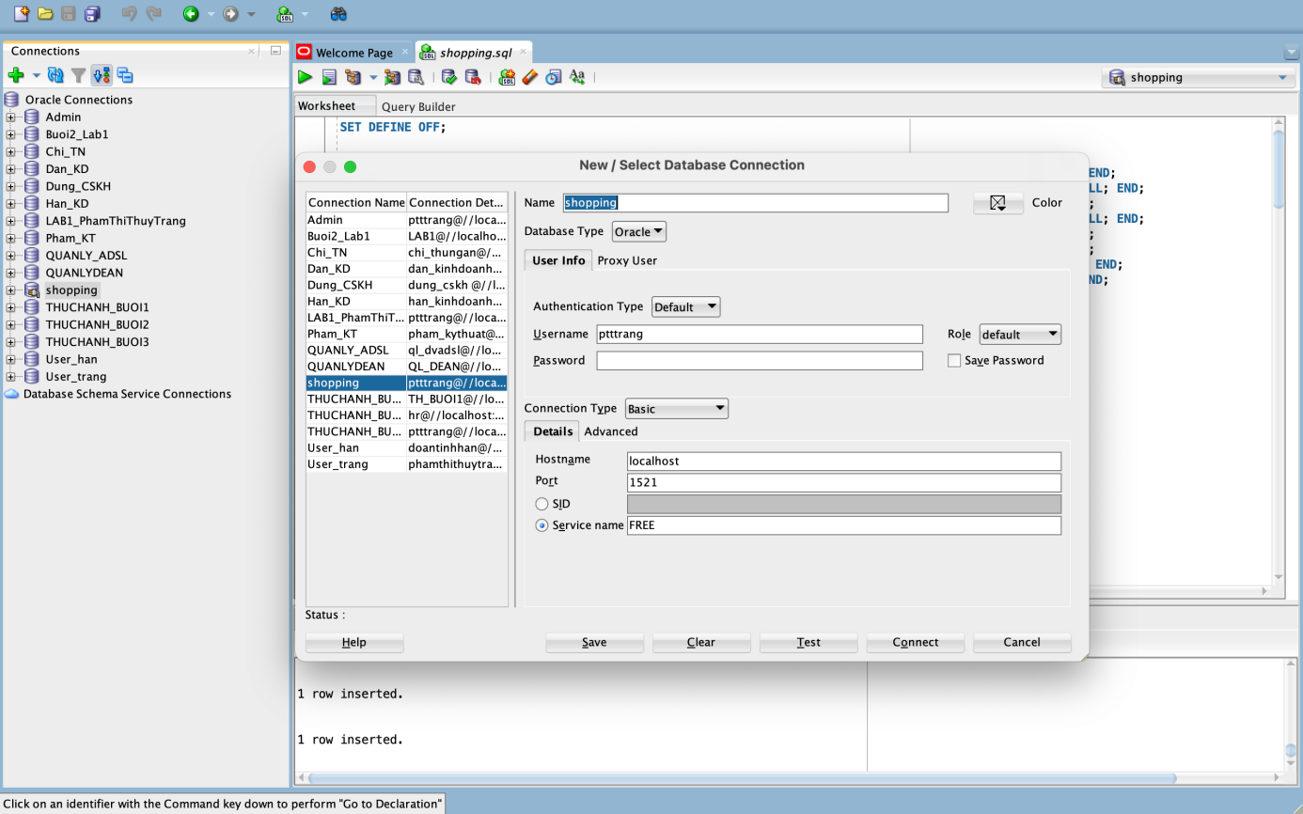

4.5 Mô hình dữ liệu quan hệ
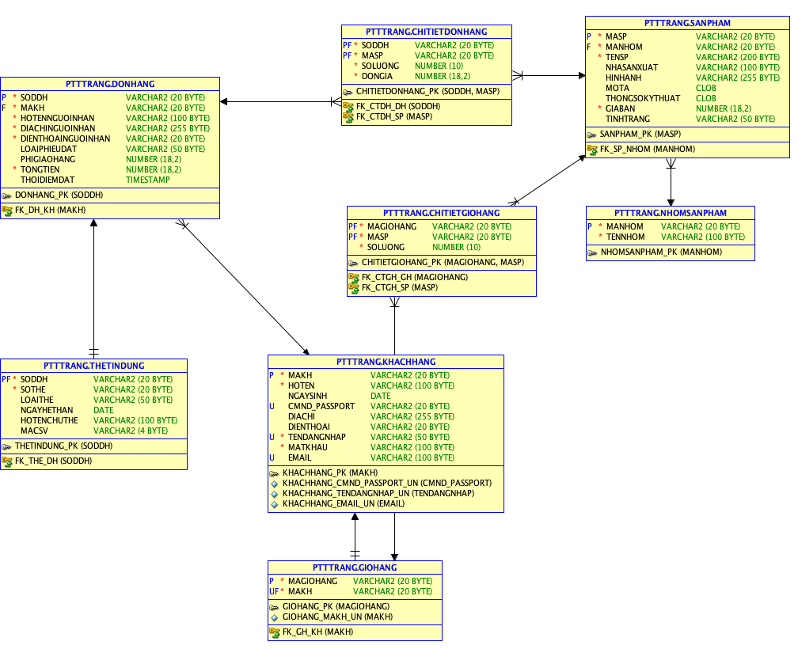

5. THIẾT KẾ GIAO DIỆN

5.1 FrmLogin
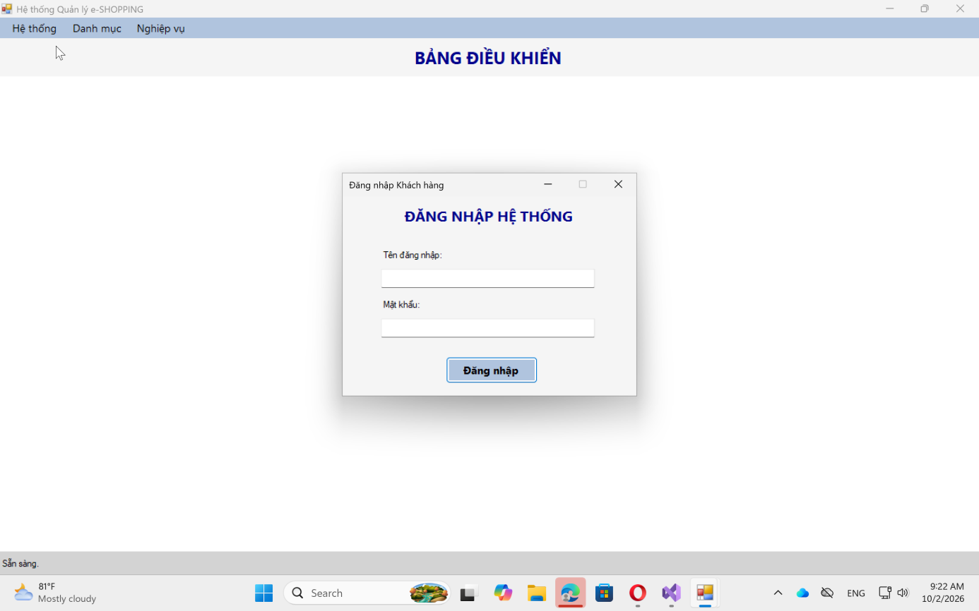

5.2 Danh mục/ Sản phẩm:
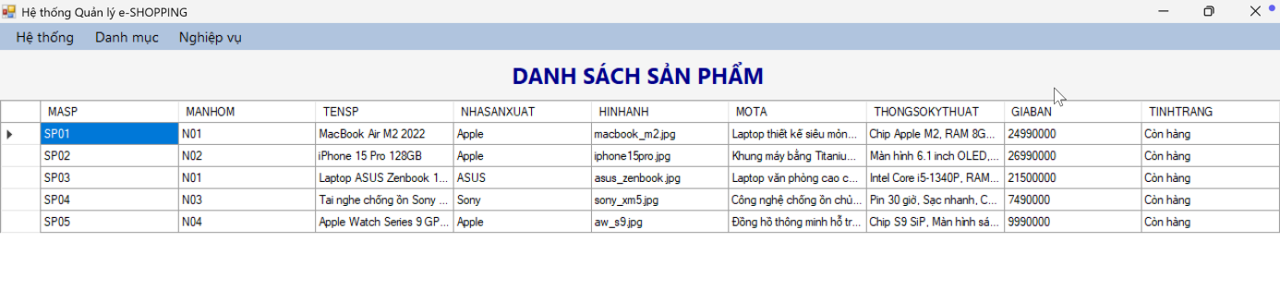5.3 Danh mục/ Nhóm Sản phẩm
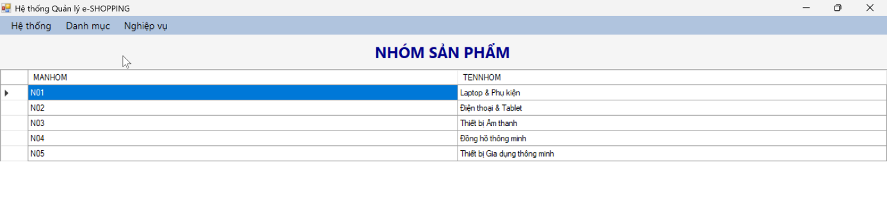

5.4 Danh mục/ Khách hàng
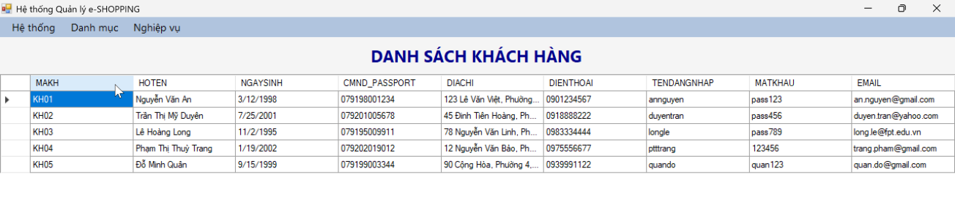

5.5 Nghiệp vụ/ Xem giỏi hàng
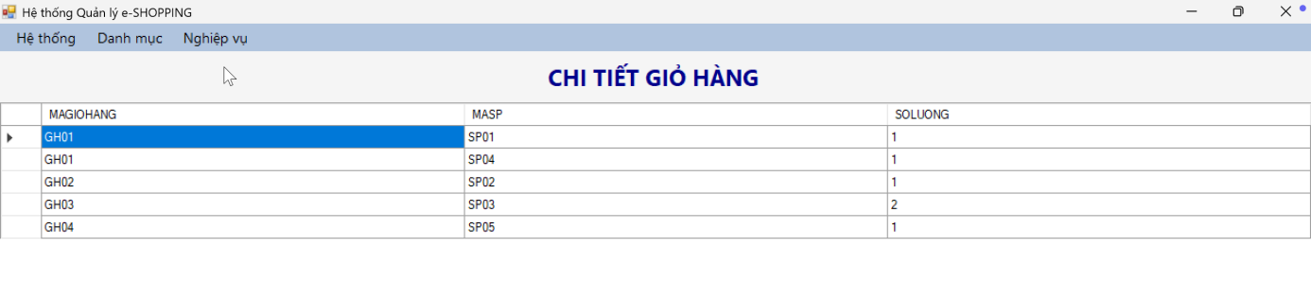

5.6 Nghiệp vụ/ Tạo Đơn đặt hàng
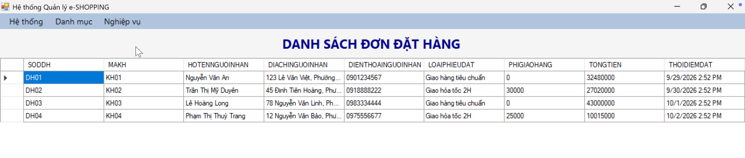5.7 Nghiệp vụ/ Thanh toán (kiểm tra thẻ)
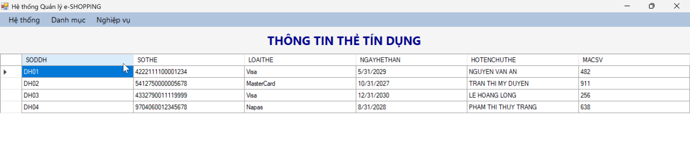

6. KIỂM THỬ TỔNG THỂ
Mã TC | Chức năng | Điều kiện / Kịch bản (Đầu vào) | Thao tác | Kết quả mong đợi
TC01 | Quản lý Giỏ hàng | Khách hàng chọn sản phẩm đang ở tình trạng "Còn hàng" trên hệ thống. | Bấm "Thêm vào giỏ hàng" | Hệ thống thêm sản phẩm vào ChiTietGioHang, thông báo thành công.
TC02 | Tạo đơn đặt hàng | Khách chưa đăng nhập bấm chức năng "Tính tiền" từ giỏ hàng. | Bấm "Tính tiền" | Hệ thống chặn lại và yêu cầu chuyển sang FrmLogin để Đăng nhập hoặc Đăng ký.
TC03 | Tính phí giao hàng | Khách hàng (đã đăng nhập) lập đơn hàng có tổng trị giá >= 1.000.000đ và chọn loại phiếu "Chuyển phát nhanh". | Chọn loại giao hàng | Hệ thống tự động tính phí chuyển phát nhanh = 0đ (Miễn phí).
TC04 | Tính phí giao hàng | Khách hàng lập đơn hàng có tổng trị giá >= 5.000.000đ và chọn "Chuyển phát nhanh trong ngày". | Chọn loại giao hàng | Hệ thống tự động tính phí giao hàng trong ngày = 0đ (Miễn phí).
TC05 | Tạo đơn đặt hàng | Khách hàng để trống trường Họ tên hoặc Điện thoại của Người nhận hàng. | Bấm "Tiếp tục" | Báo lỗi yêu cầu nhập đầy đủ thông tin người nhận hàng.
TC06 | Thanh toán | Khách chọn loại thẻ Visa/Master/Discover nhưng nhập số hiệu thẻ chỉ có 15 số hoặc nhập mã CSV 4 số. | Bấm "Thanh toán" | Báo lỗi định dạng: "Thẻ Visa/Master/Discover phải gồm 16 chữ số và mã CSV 3 chữ số".
TC07 | Thanh toán | Khách chọn thẻ American Express, nhập 15 số hiệu thẻ và mã CSV 4 số hợp lệ. | Bấm "Thanh toán" | Hệ thống chấp nhận định dạng và gửi yêu cầu đến Dịch vụ thanh toán trực tuyến.
TC08 | Xác thực thanh toán | Nhập thẻ hợp lệ nhưng Hệ thống thanh toán trực tuyến phản hồi số dư không đủ hoặc thẻ hết hạn. | Chờ phản hồi | Thông báo "Thanh toán thất bại, vui lòng kiểm tra lại thẻ".
TC09 | Ghi nhận đơn hàng | Quá trình thanh toán qua thẻ tín dụng thành công. | Xác nhận | Dữ liệu lưu vào bảng DonHang, ChiTietDonHang,

7. TOÀN BỘ YÊU CẦU -> THIẾT KẾ -> CODE
Yêu cầu nghiệp vụ | UML / Form | Service (Dự kiến) | Bảng CSDL | Test case
Quản lý tài khoản: Đăng ký, đăng nhập hệ thống trước khi đặt hàng. | UC04, UC05 /  FrmLogin | TaiKhoan  Service | KhachHang | TC02
Chọn và xem hàng: Xem danh sách, chi tiết và đưa sản phẩm vào giỏ. | UC01, UC02, UC03 /  FrmSanPham, FrmGioHang | GioHang  Service | SanPham, NhomSanPham, GioHang, ChiTietGioHang | TC01
Tạo đơn đặt hàng: Nhập thông tin người nhận, chọn phương thức giao, tính phí (có xét miễn phí > 1tr / 5tr). | UC06, UC08 /  FrmDatHang | DatHang  Service | DonHang, ChiTietDonHang | TC03, TC04, TC05
Thanh toán trực tuyến: Nhập thẻ tín dụng, kiểm tra quy tắc (15/16 số, CSV 3/4 số). | UC07 /  FrmThanhToan | ThanhToan  Service | TheTinDung | TC06, TC07
Ghi nhận & Xác nhận: Lưu đơn hàng thành công và gửi Email (ẩn thẻ). | UC09 /  Xử lý ngầm (Hệ thống) | DonHang  Service | DonHang, KhachHang | TC08, TC09

LAB 5: QUẢN LÝ CÔNG TY DU LỊCH

1. GIỚI THIỆU HỆ THỐNG

1.1. Hoạt động nghiệp vụ công ty du lịch
- Công ty du lịch cung cấp thông tin các tour (mã tour, tên tour, số ngày, số đêm, đơn giá/khách) để quảng cáo trên website. Mỗi tour có lịch trình cố định đi qua các điểm dừng chân (xác định phương tiện, nơi ăn, khách sạn) và các điểm tham quan (tên, địa điểm, ý nghĩa).
- Khách đăng ký dưới 12 người được tính là khách lẻ. Khách lẻ phải đăng ký theo chuyến có sẵn (ngày đi/về cố định), chọn địa điểm đón theo quy định của công ty và phải thanh toán tiền vé ngay khi đăng ký.
- Khách đăng ký từ 12 người trở lên được tính là khách đoàn. Khách đoàn được tùy chọn ngày đi và địa điểm đón, cần cung cấp thông tin người đại diện và danh sách thành viên nếu mua bảo hiểm. Khách đoàn phải đặt cọc trước (sẽ mất cọc nếu hủy chuyến), kinh phí tham quan thực tế thanh toán sau khi kết thúc tour.
- Công ty sắp xếp và phân công nhân viên hướng dẫn du lịch cho từng chuyến (khách lẻ) hoặc đoàn (khách đoàn) sao cho không bị chồng chéo lịch. Lương nhân viên bằng lương căn bản cộng thù lao theo từng tour thực hiện trong tháng.
- Sau khi kết thúc tour, công ty gửi phiếu khảo sát lấy ý kiến để cải thiện chất lượng phục vụ.

1.2. Yêu cầu hệ thống

1.2.1. Đầu vào - xử lý - xuất kết quả
Nhóm nghiệp vụ | Đầu vào | Xử lý chính | Xuất kết quả
Tour - hành trình | Thông tin tour, điểm dừng, phương tiện, điểm tham quan. | Kiểm tra số ngày/đêm, phân loại hạng khách sạn. | Thông tin tour quảng cáo.
Chuyến khách lẻ | Tour, ngày đi, địa điểm đón. | Tính toán Ngày về = Ngày đi + Số ngày - 1. | Lịch chuyến đi.
Đăng ký khách lẻ | Chuyến, điểm bán vé, thông tin khách, số người (<12). | Tính tiền vé = đơn giá x số người; thu tiền. | Phiếu đăng ký lẻ.
Đăng ký khách đoàn | Thông tin đoàn, tour, ngày đi tùy chọn, nơi đón, danh sách bảo hiểm, tiền cọc. | Kiểm tra số người (>=12); ghi nhận đặt cọc. | Phiếu đăng ký đoàn; danh sách người đi.
Phân công HDV | Nhân viên, chuyến đi/đoàn, mức thù lao. | Phân công HDV; kiểm tra chống chồng chéo lịch trình. | Lịch phân công nhân viên.
Kết thúc tour | Phiếu đoàn, chi phí tham quan thực tế; phiếu khảo sát. | Thanh toán phần còn lại; gửi và nhận phiếu khảo sát. | Hóa đơn thanh toán đoàn; kết quả khảo sát.

1.2.2. Phân loại công việc theo mẫu phân tích
Bộ phận/Actor | Công việc | Loại | Quy định liên quan
Khách hàng | Xem thông tin, đăng ký tour lẻ/đoàn, làm khảo sát. | Lưu trữ / tra cứu | Khách đoàn (>=12 người), khách lẻ (<12 người).
Nhân viên điều hành | Quản lý tour, đăng ký, sắp xếp lịch, gửi khảo sát. | Lưu trữ / tra cứu | Lịch phân công nhân viên không được trùng lặp.
Nhân viên điều hành | Phân công HDV, thu tiền vé, cọc, thanh toán kết thúc tour. | Lưu trữ / tính toán | Đoàn đặt cọc trước, thanh toán sau; khách lẻ trả đủ tiền vé.
Nhân viên điều hành | Tính lương cho hướng dẫn viên, thống kê. | Tổng hợp / kết xuất | Lương gồm lương cơ bản và lương theo tour.
Hướng dẫn viên | Tiếp nhận lịch phân công, thực hiện tour. | Tra cứu | Mỗi chuyến khách lẻ 1 HDV; đoàn đông có thể nhiều HDV.

1.2.3. Quy tắc nghiệp vụ
ID | Quy tắc
BR01 | Khách hàng đăng ký trên 12 người (từ 12 người trở lên) được phân loại là khách theo đoàn; khách đăng ký dưới 12 người được tính là khách lẻ.
BR02 | Khách theo đoàn được quyền chọn ngày đi bất kỳ cho tour của mình và được yêu cầu địa điểm đón tùy chọn.
BR03 | Khách lẻ phải đăng ký đi theo chuyến có sẵn, tuân thủ ngày đi và ngày về theo lịch cố định của công ty, và chỉ được đón tại địa điểm quy định của công ty.
BR04 | Khách theo đoàn bắt buộc phải đặt cọc trước một khoản tiền, nếu hủy chuyến sẽ mất cọc. Kinh phí tham quan thực tế của đoàn sẽ được thanh toán sau khi kết thúc chuyến đi.
BR05 | Khách lẻ phải mua và thanh toán toàn bộ tiền vé cho tour ngay khi đăng ký chuyến đi.
BR06 | Về phân công: Mỗi chuyến khách lẻ chỉ được phân công đúng một nhân viên hướng dẫn cụ thể; đối với khách đoàn có thể phân công nhiều nhân viên nếu đoàn đi đông.
BR07 | Lịch phân công nhân viên hướng dẫn du lịch cho các chuyến/đoàn phải được kiểm tra để đảm bảo tuyệt đối không chồng chéo thời gian.
BR08 | Thu nhập hàng tháng của nhân viên hướng dẫn được tính bằng: Lương căn bản + Lương theo từng tour mà nhân viên đó thực hiện trong tháng.

1.2.4. Các quyết định triển khai
- Bổ sung MaTour, MaChuyen, MaKH, MaNV, MaPhieu làm khóa kỹ thuật để liên kết CSDL.
- Bổ sung trạng thái vào Phiếu đăng ký (ví dụ: Chờ thanh toán, Đã cọc, Đã hoàn tất, Hủy) để Form biết luồng xử lý hiện tại. Kiểm tra trùng lịch phân công Hướng dẫn viên dựa trên khoảng thời gian chồng lấn (NgayDi - NgayVe) thay vì chỉ kiểm tra theo từng ngày đơn lẻ.
- Tách đối tượng Khách hàng thành 2 loại KhachDoan và KhachLe kế thừa từ KhachHang để linh hoạt xử lý các luồng nhập liệu khác biệt (điểm đón tùy chọn vs điểm đón cố định, đặt cọc vs thanh toán toàn bộ).
- Một PhieuDangKy của khách đoàn có thể chia làm nhiều đợt giao dịch thanh toán (thu tiền cọc ban đầu, thu tiền kinh phí sau khi kết thúc tour); đây là cách cài đặt mở rộng từ yêu cầu thanh toán.

1.2.5. Yêu cầu chức năng và phi chức năng
STT | Chức năng hệ thống | Mô tả
1 | Kiểm tra dữ liệu | Không để trống khóa chính/trường bắt buộc (Mã KH, Mã Tour); kiểm tra số > 0 (số người, đơn giá, tiền cọc), ngày hợp lệ (ngày về >= ngày đi).
2 | Transaction | Đăng ký tour đoàn/lẻ, phân công hướng dẫn viên, thanh toán tiền cọc/vé không để cập nhật dở dang (đảm bảo tính toàn vẹn dữ liệu).
3 | Thông báo trạng thái | Mọi thao tác phải báo thành công hoặc nêu rõ nguyên nhân từ chối (ví dụ: từ chối phân công do HDV bị trùng lịch).
4 | Tra cứu quan hệ | ComboBox cho khóa ngoại (Tour, Chuyến đi, Hướng dẫn viên), DataGridView cho danh sách (Danh sách khách đoàn, Lịch phân công).
5 | Ngăn thao tác rủi ro | Khóa mã khi sửa; FK chặn xóa dữ liệu đã phát sinh nghiệp vụ (không được xóa Tour đã có khách đăng ký chuyến).

Tiêu chuẩn | Yêu cầu
Tiện dụng | Bố cục theo đúng nghiệp vụ điều hành tour; tên control nhất quán; thao tác chính gắn liền dữ liệu liên quan.
Hiệu quả | Truy vấn có điều kiện; chỉ tải dữ liệu cần dùng; transaction cho cập nhật nhiều bảng (ví dụ: lưu PhieuDangKy và danh sách HanhKhach cùng lúc).
Tiến hóa | Tách UI - Service - Data để thay quy định (đơn giá, lương cơ bản) mà giảm ảnh hưởng Form.
Tương thích | Visual Studio 2022, .NET Framework 4.7.2, Oracle Database (hoặc SQL Server LocalDB), ADO.NET.

2. CÂU HỎI

1) Hãy xác định các Class cùng các thuộc tính, phương thức tương ứng. Chỉ định ID cho thuộc tính của từng Class.
1. Class: Tour
- Thuộc tính: MaTour (ID), TenTour, SoNgay, SoDem, DonGiaKhach.
- Phương thức: ThemTour(), CapNhatTour(), XoaTour(), TinhTongGia().
2. Class: ChuyenDi (Lịch trình của tour)
- Thuộc tính: MaChuyen (ID), NgayDi, NgayVe.
- Phương thức: TaoChuyenDi(), CapNhatLich(), PhanCongNhanVien().
3. Class: KhachHang (Class cha)
- Thuộc tính: MaKH (ID), TenKH, DienThoai, DiaChi.
- Phương thức: DangKyTour(), ThanhToan(), LamKhaoSat().
4. Class: KhachDoan (Kế thừa từ KhachHang)
- Thuộc tính: TenCoQuan, NguoiDaiDien, SoNguoiDi, DiaDiemDon, DaDatCoc.
- Phương thức: ThanhToanTienCoc(), ThanhToanKinhPhiThamQuan(), CungCapDanhSachBaoHiem().
5. Class: KhachLe (Kế thừa từ KhachHang)
- Thuộc tính: DiemBanVe, SoNguoiDi.
- Phương thức: ThanhToanTienVe().
6. Class: NguoiDiCung / HanhKhach (Dành cho danh sách mua bảo hiểm của khách đoàn)
- Thuộc tính: MaHanhKhach (ID), HoTen, CMND_CCCD.
- Phương thức: ThemHanhKhach(), XoaHanhKhach().
7. Class: PhieuDangKy (Booking)
- Thuộc tính: MaPhieu (ID), NgayLap, TongTien, TrangThaiThanhToan.
- Phương thức: LapPhieu(), HuyPhieu(), CapNhatTrangThai().
8. Class: NhanVien (Hướng dẫn viên)
- Thuộc tính: MaNV (ID), HoTen, DienThoai, LuongCanBan.
- Phương thức: TinhLuong(), NhanLichPhanCong().
9. Class: DiemDungChan
- Thuộc tính: MaDiemDung (ID), TenDiem, CoDoiPhuongTien, CoNoiAn, CoKhachSan, LoaiKhachSan (2,3,4,5 sao).
- Phương thức: CapNhatThongTin().
10. Class: DiemThamQuan
- Thuộc tính: MaDiemTQ (ID), TenDiemThamQuan, DiaDiem, NoiDung, YNghia.
- Phương thức: XemThongTin(), CapNhatDiemThamQuan().
11. Class: PhuongTien
- Thuộc tính: MaPT (ID), LoaiPhuongTien (Máy bay, xe đò, tàu hỏa).
- Phương thức: CapNhatPhuongTien().
12. Class: PhieuKhaoSat
- Thuộc tính: MaKhaoSat (ID), NgayGui, NoiDungGopY.
- Phương thức: GuiPhieu(), GhiNhanGopY()

2) Tìm mối liên kết giữa các Class. Dùng StarUML vẽ Class Diagram, chú ý các ký hiệu thích hợp cùng bản số tương ứng (nếu có).

2.1. Mối liên kết
- KhachDoan và KhachLe đều là con của lớp KhachHang.
- KhachDoan (1) ◇-- (0..*) NguoiDiCung: Một khách đoàn có thể kèm theo nhiều người đi cùng (mua bảo hiểm).
- Tour (1) ♦-- (1..*) ChuyenDi: Một tour được tổ chức thành nhiều chuyến đi thực tế (mối quan hệ cha-con chặt chẽ).
- Tour (1) ◇-- (1..*) DiemDungChan: Một tour bao gồm nhiều điểm dừng chân.
- KhachHang (1) ➔ (1..*) PhieuDangKy: Một khách hàng có thể lập nhiều phiếu đăng ký.
- PhieuDangKy (1..*) ➔ (1) ChuyenDi: Nhiều phiếu đăng ký được đặt chung cho một chuyến đi.
- NhanVien (1..) ➔ (0..) ChuyenDi: Nhiều nhân viên được phân công dẫn nhiều chuyến đi chéo nhau.
- KhachHang (1) ➔ (0..*) PhieuKhaoSat: Khách hàng có thể điền nhiều phiếu khảo sát sau các tour.
- Tour (1) ➔ (1..*) PhuongTien: Một tour sử dụng nhiều loại phương tiện.
- Tour (1) ➔ (1..*) DiemThamQuan: Một tour đi qua nhiều điểm tham quan.

2.2 Sơ đồ Class
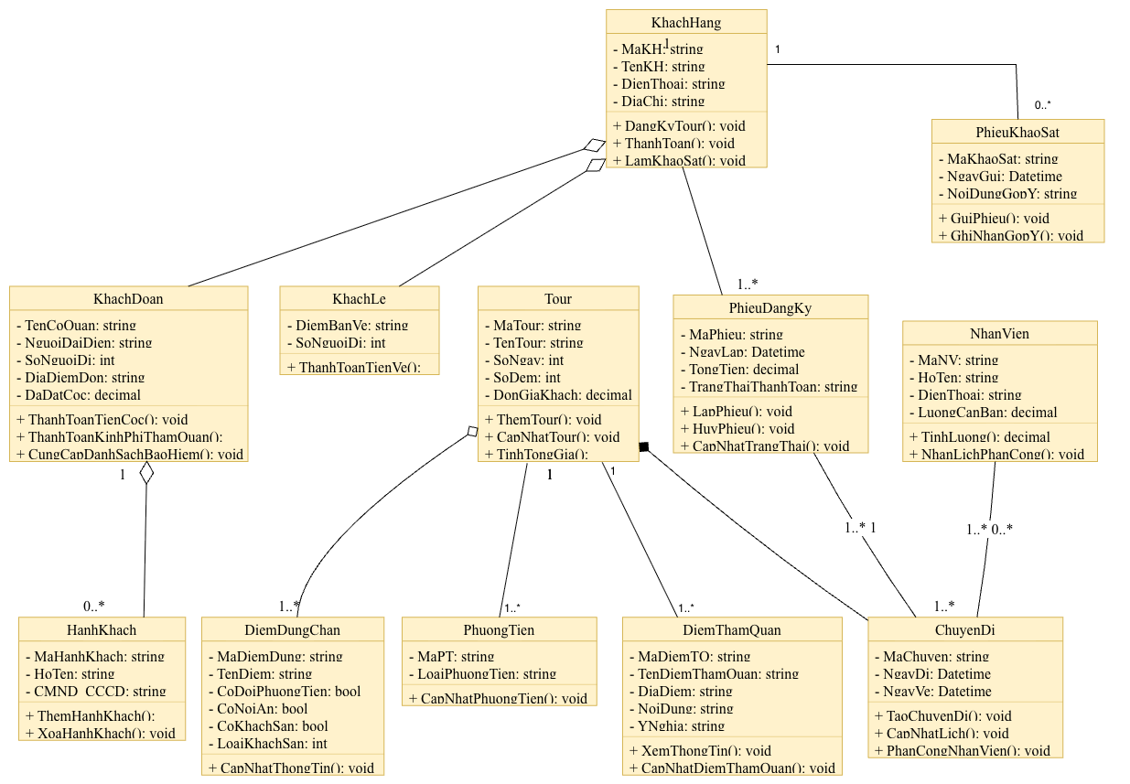

3) Hãy xác định các Actor và các Use Case tổng quát có trong mô tả trên. Sử dụng StarUML, vẽ Use Case Diagram tổng quát cho toàn bộ hệ thống. Mô hình đảm bảo cho phép quản lý toàn bộ các loại thực thể và các xử lý cần thiết liên quan. Lưu file bài làm và mô hình với tên phù hợp.

3.1 Danh sách các UseCase:
- Khách hàng: Xem thông tin tour, Đăng ký tour, Thanh toán, Điền phiếu khảo sát.
- Nhân viên điều hành: Quản lý thông tin tour, Quản lý đăng ký và lịch trình, Phân công hướng dẫn viên, Quản lý thanh toán, Tính lương, Gửi phiếu khảo sát.
- Nhân viên hướng dẫn du lịch: Xem lịch phân công.
- Hệ thống ngoài: Thanh toán sẽ gọi đến tác nhân Dịch vụ thanh toán trực tuyến, Gửi phiếu khảo sát sẽ gọi đến tác nhân Dịch vụ Email / SMS.

3.2 Sơ đồ UseCase:
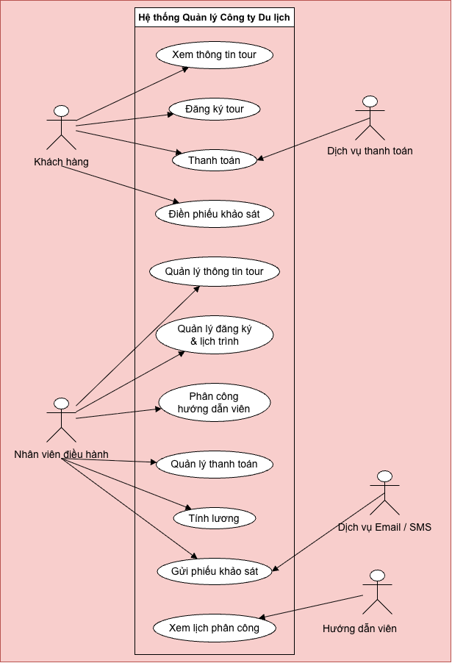

4) Vẽ Use Case Diagram phân rã chi tiết hoạt động từ lúc khách đăng ký tour (theo đoàn hoặc theo chuyến) cho đến khi kết thúc tour.
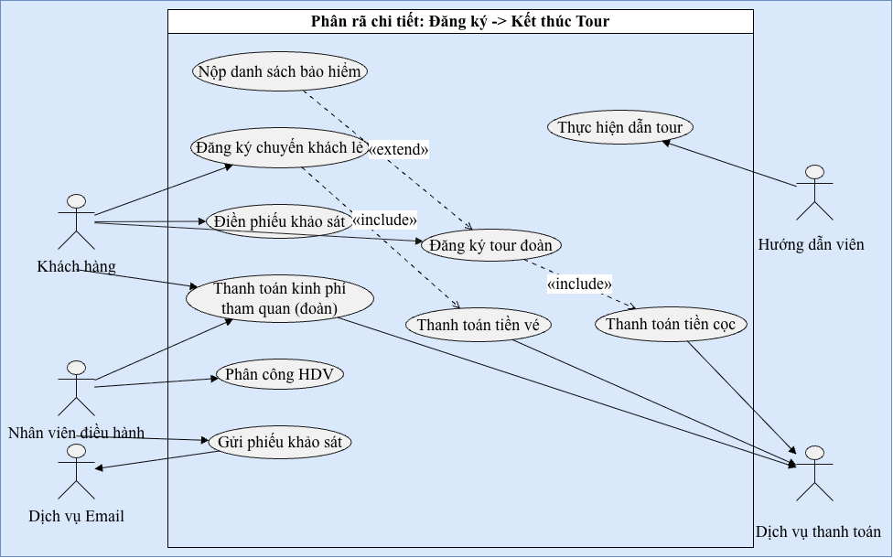

5) Vẽ Activity Diagram cho Câu 4 ở trên. Lưu lại mô hình với tên file phù hợp.
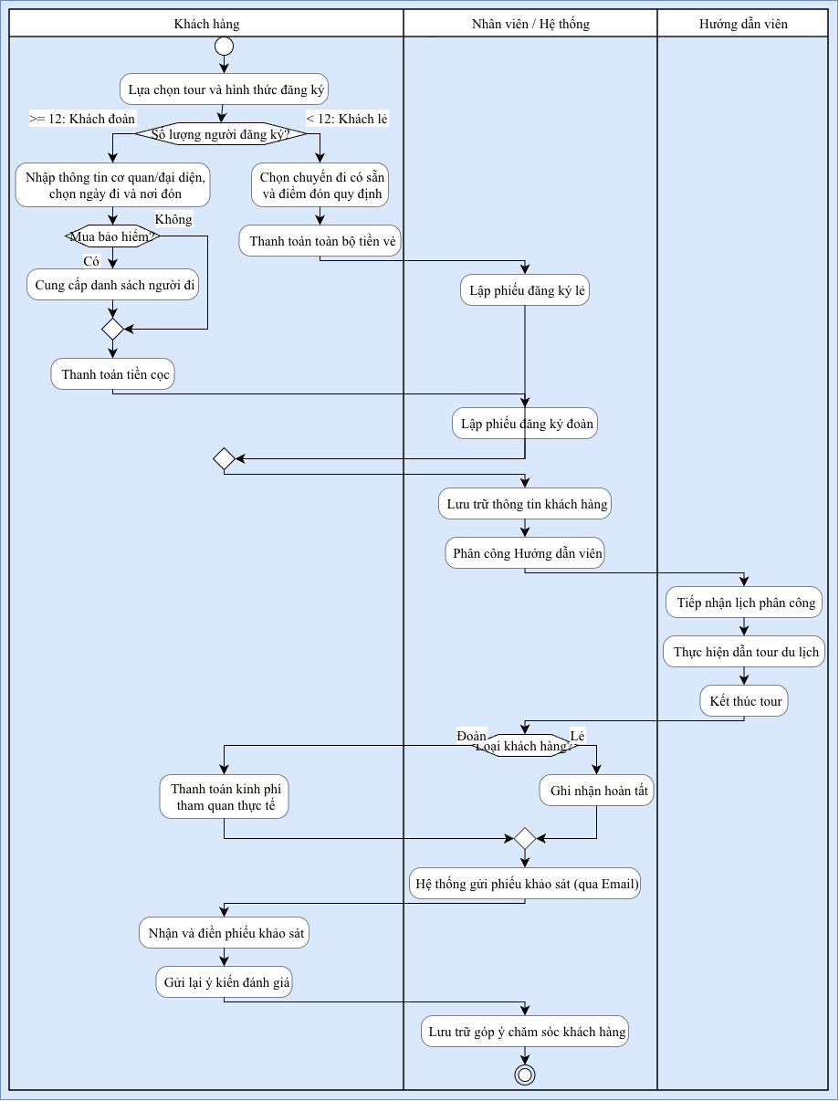

6) Vẽ Sequence Diagram cho nghiệp vụ “Lập phiếu đăng ký” tour du lịch theo đoàn.
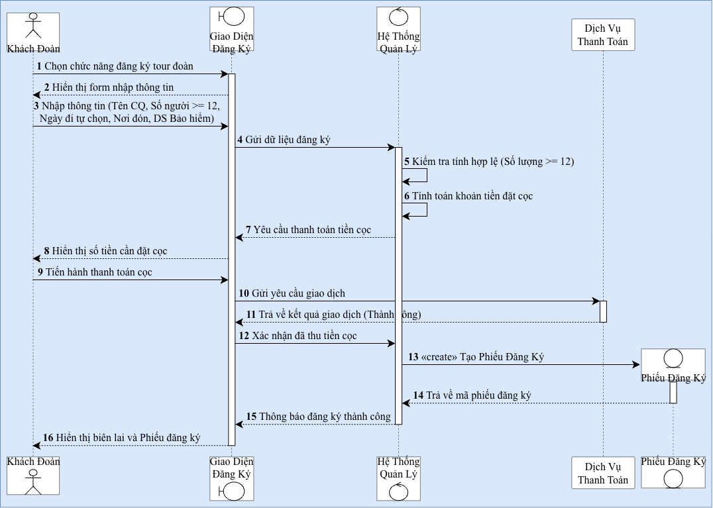

3. THIẾT KẾ CƠ SỞ DỮ LIỆU

3.1 ERD
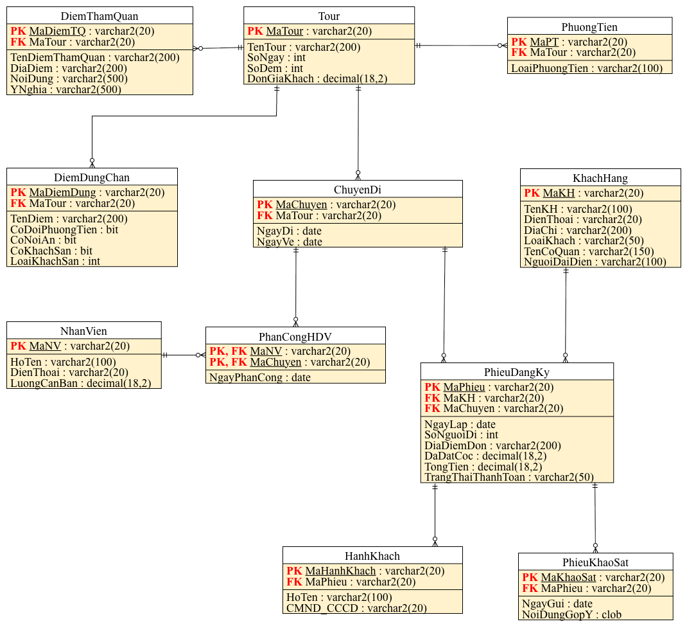

3.2 Danh sách các bảng
Bảng | Khóa chính | Vai trò
Tour | MaTour | Lưu trữ thông tin danh mục các tour du lịch để quảng cáo và cho khách đăng ký.
ChuyenDi | MaChuyen | Lưu trữ lịch trình cụ thể (ngày đi, ngày về) phát sinh từ một Tour.
DiemDungChan | MaDiemDung | Ghi nhận chi tiết điểm dừng, đổi phương tiện và khách sạn của tour.
DiemThamQuan | MaDiemTQ | Quản lý danh sách các điểm tham quan, di tích lịch sử thuộc về một tour.
KhachHang | MaKH | Lưu thông tin cá nhân/đơn vị của người đăng ký. Dùng chung cho cả khách lẻ và khách đoàn.
PhieuDangKy | MaPhieu | Phiếu ghi nhận thông tin đặt chuyến, địa điểm đón, số người và tiền thanh toán/đặt cọc.
HanhKhach | MaHanhKhach | Lưu danh sách chi tiết những người đi cùng để mua bảo hiểm (đối với khách đoàn).
NhanVien | MaNV | Danh mục nhân viên hướng dẫn du lịch và lương cơ bản.
PhanCongHDV | MaNV, MaChuyen | Bảng trung gian ghi nhận lịch phân công hướng dẫn viên cho các chuyến đi.
PhieuKhaoSat | MaKhaoSat | Lưu trữ góp ý của khách hàng sau khi kết thúc tour du lịch.

3.3 Các ràng buộc quan trọng
- Ràng buộc miền giá trị: Tour.SoNgay > 0; Tour.SoDem >= 0; Tour.DonGiaKhach > 0; PhieuDangKy.SoNguoiDi > 0; PhieuDangKy.DaDatCoc >= 0.
- Ràng buộc ngày tháng: ChuyenDi.NgayVe >= ChuyenDi.NgayDi.
- Ràng buộc số lượng người (Phân loại khách):
+ Nếu khách là "Khách đoàn", PhieuDangKy.SoNguoiDi phải >= 12.
+ Nếu khách là "Khách lẻ", PhieuDangKy.SoNguoiDi phải < 12.
- Ràng buộc địa điểm đón: Nếu là Khách lẻ, PhieuDangKy.DiaDiemDon phải là địa điểm quy định của công ty; nếu là Khách đoàn, được phép là địa điểm tùy chọn.
- Ràng buộc phân công (UNIQUE): UNIQUE(MaNV, NgayDi) (kết hợp qua ChuyenDi) để đảm bảo không một nhân viên hướng dẫn nào bị phân công trùng lịch trong cùng một khoảng thời gian chuyến đi.
- Ràng buộc số lượng HDV: Một ChuyenDi của khách lẻ chỉ được phân công đúng 1 NhanVien (Hướng dẫn viên).
- Ràng buộc loại khách sạn: Cột DiemDungChan.LoaiKhachSan chỉ được nhận các giá trị: 2, 3, 4, 5 (sao).

4.THIẾT KẾ GIAO DIỆN

FrmMain
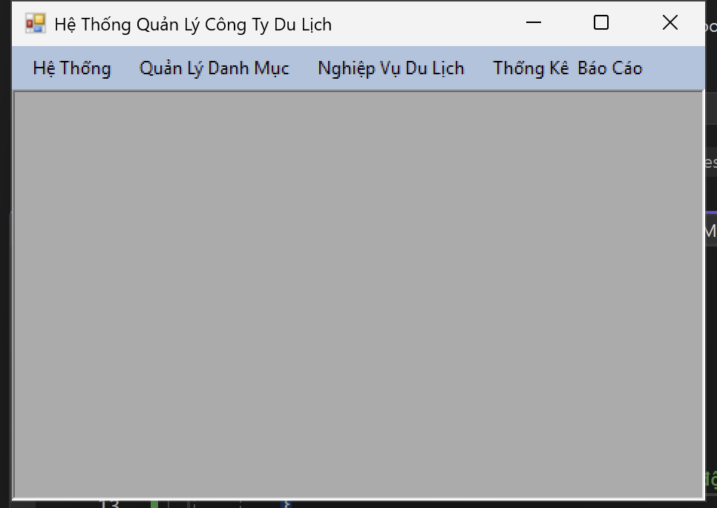

5. KIỂM THỬ TỔNG THỂ
Yêu cầu | UML/Form | Service | Bảng CSDL | Test
Khách đoàn đăng ký tour, nộp DS bảo hiểm, thu tiền cọc | UC Đăng ký tour / FrmDangKyDoan | DangKyService | KhachDoan, HanhKhach, PhieuDangKy, ChuyenDi | TC01, TC02
Khách lẻ đăng ký chuyến có sẵn, thu đủ tiền vé | UC Đăng ký tour / FrmDangKyLe | DangKyService | KhachLe, PhieuDangKy, ChuyenDi | TC03, TC04
Phân công Hướng dẫn viên (kiểm tra chống trùng lịch) | UC Phân công HDV / FrmPhanCong | PhanCongService | NhanVien, ChuyenDi, Tour | TC05, TC06
Kết thúc chuyến đi, thanh toán kinh phí tham quan thực tế | UC Quản lý thanh toán / FrmThanhToan | ThanhToanService | PhieuDangKy, KhachDoan | TC07, TC08
Gửi phiếu khảo sát và ghi nhận ý kiến khách hàng | UC Gửi phiếu khảo sát / FrmKhaoSat | KhaoSatService | KhachHang, PhieuKhaoSat | TC09
Tính lương Hướng dẫn viên (Lương CB + Thù lao tour) | UC Tính lương / FrmTinhLuong | ThongKeService | NhanVien, ChuyenDi | TC10
Thống kê, báo cáo danh sách tour và doanh thu | UC Quản lý thông tin tour / FrmThongKe | ThongKeService | Tour, PhieuDangKy, ChuyenDi | TC11

6. TOÀN BỘ YÊU CẦU -> THIẾT KẾ -> CODE
Yêu cầu | UML / Form | Service | Bảng CSDL | Test
Quản lý thông tin tour / chuyến đi | UC01 /FrmQuanLyTour | Tour  Service | Tour, DiemThamQuan, DiemDungChan, PhuongTien, ChuyenDi | TC01-02
Đăng ký khách lẻ / thu tiền vé | UC02 /FrmDangKyKhachLe | DangKy  Service | KhachHang, PhieuDangKy | TC03-04
Đăng ký đoàn / cọc / DS bảo hiểm | UC03 /FrmDangKyKhachDoan | DangKy  Service | KhachHang, PhieuDangKy, HanhKhach | TC05-07
Phân công HDV / chống trùng lịch | UC04/FrmPhanCongHDV | PhanCong  Service | NhanVien, ChuyenDi, PhanCongHDV | TC08-09
Kết thúc tour / thanh toán / khảo sát | UC05 /FrmThanhToan | ThanhToan  Service | PhieuDangKy, PhieuKhaoSat | TC10-12
Tính lương HDV / thống kê | FrmThongKe | ThongKe  Service | Các bảng nghiệp vụ | TC13-15

LAB 6: QUẢN LÝ HỒ SƠ BỆNH ÁN

1. GIỚI THIỆU HỆ THỐNG

1.1. Hoạt động nghiệp vụ khám chữa bệnh
- Bệnh nhân lần đầu đến khám phải điền phiếu đăng ký (gồm họ tên, địa chỉ, ngày sinh, điện thoại, ảnh 3x4) và đóng lệ phí hằng năm để được cấp hồ sơ bệnh án. Mỗi hồ sơ được quản lý và phân biệt bằng một Mã hồ sơ duy nhất.
- Trong mỗi đợt điều trị, hệ thống sẽ ghi nhận phiếu khám bệnh bao gồm: ngày giờ, bác sĩ khám, khoa điều trị, triệu chứng (nhức đầu, thân nhiệt, huyết áp...), toa thuốc và các xét nghiệm cần thiết. Toàn bộ dữ liệu này được phòng chăm sóc khách hàng cập nhật vào máy tính sau khi bệnh nhân làm thủ tục xuất viện và thanh toán viện phí.
- Khi tái khám, bệnh nhân chỉ cần cung cấp mã hồ sơ hoặc thông tin cá nhân để bác sĩ tra cứu lý lịch bệnh án trực tiếp trên máy tính, hỗ trợ việc đưa ra phác đồ điều trị thích hợp nhất.
- Bệnh nhân đã có hồ sơ bệnh án được hưởng quyền lợi khám sức khỏe định kỳ theo quý miễn phí. Bệnh nhân có thể gọi điện cho phòng chăm sóc khách hàng để đặt lịch hẹn trước; thông tin khám định kỳ cũng được ghi nhận chi tiết vào hệ thống như một đợt điều trị thông thường.

1.2. Yêu cầu hệ thống

1.2.1. Đầu vào - xử lý - xuất kết quả
Nhóm nghiệp vụ | Đầu vào | Xử lý chính | Xuất kết quả
Đăng ký khám bệnh | Thông tin cá nhân (Họ tên, địa chỉ, ngày sinh, điện thoại, ảnh 3x4). | Kiểm tra thông tin đầy đủ; tiến hành ghi nhận thông tin bệnh nhân mới. | Phiếu đăng ký khám bệnh.
Lập hồ sơ & Thu phí | Phiếu đăng ký khám bệnh, số tiền lệ phí hằng năm. | Xác nhận thanh toán lệ phí thành công; phát sinh Mã hồ sơ duy nhất. | Hồ sơ bệnh án (có trang bìa ghi Mã hồ sơ).
Đặt lịch hẹn khám | Mã hồ sơ / Thông tin bệnh nhân, yêu cầu thời gian rảnh. | Kiểm tra quyền lợi khám miễn phí; đối chiếu lịch trực của phòng khám. | Lịch hẹn khám định kỳ chính xác ngày, giờ.
Khám bệnh lâm sàng | Mã hồ sơ, các triệu chứng (nhức đầu, thân nhiệt, huyết áp...). | Tra cứu lý lịch bệnh án cũ trên máy tính; bác sĩ ghi nhận triệu chứng hiện tại. | Phiếu khám bệnh (ghi nhận ban đầu).
Xét nghiệm & Kê toa | Phiếu khám bệnh, kết quả xét nghiệm (nếu có). | Bác sĩ đánh giá tình trạng; đưa ra cách điều trị và loại thuốc thích hợp. | Toa thuốc điều trị, kết quả xét nghiệm.
Xuất viện & Cập nhật | Toàn bộ thông tin đợt điều trị (Ngày giờ, bác sĩ, triệu chứng, toa thuốc), viện phí. | Thu tiền viện phí; lưu trữ thông tin đợt khám vào hệ thống máy tính. | Hồ sơ bệnh án được cập nhật trên hệ thống.

1.2.2. Phân loại công việc theo mẫu phân tích
Bộ phận/Actor | Công việc | Loại | Quy định liên quan
Nhân viên CSKH | Tiếp nhận đăng ký; lập hồ sơ bệnh án; đặt lịch hẹn khám; cập nhật hồ sơ xuất viện. | Lưu trữ / tra cứu | Bệnh nhân mới phải đăng ký thông tin; mỗi hồ sơ có 1 mã duy nhất.
Bác sĩ | Khám bệnh; tra cứu lý lịch bệnh án; chỉ định xét nghiệm; lập toa thuốc. | Tra cứu / xử lý | Bác sĩ xem bệnh án cũ để ra phác đồ; ghi nhận đầy đủ đợt khám.
Thu ngân | Thu lệ phí hằng năm để cấp hồ sơ; thanh toán viện phí. | Tính toán / lưu trữ | Khám định kỳ theo quý được miễn phí nếu đã có hồ sơ bệnh án.
Phòng Xét nghiệm | Thực hiện các xét nghiệm y khoa theo yêu cầu. | Lưu trữ | Thực hiện dựa trên chỉ định từ phiếu khám của bác sĩ.
Bộ phận/Actor | Công việc | Loại | Quy định liên quan

1.2.3. Quy tắc nghiệp vụ
ID | Quy tắc
BR01 | Bệnh nhân khám bệnh lần đầu bắt buộc phải đăng ký thông tin cá nhân đầy đủ (Họ tên, địa chỉ, ngày sinh, số điện thoại, ảnh 3x4).
BR02 | Bệnh nhân phải đóng một khoản lệ phí hằng năm thì mới được phát hồ sơ bệnh án.
BR03 | Mỗi hồ sơ bệnh án phải có một "Mã hồ sơ" duy nhất được ghi ở trang bìa để phân biệt giữa các bệnh nhân.
BR04 | Bệnh nhân đã có hồ sơ bệnh án được hưởng quyền lợi khám sức khỏe định kỳ theo quý mà không phải đóng thêm tiền.
BR05 | Bệnh nhân có thể liên hệ phòng chăm sóc khách hàng để đặt lịch hẹn khám định kỳ chính xác ngày giờ phù hợp với thời gian rảnh.
BR06 | Các đợt khám sức khỏe định kỳ phải được ghi nhận thông tin đầy đủ vào hồ sơ tương tự như một lần khám điều trị bệnh thông thường.
BR07 | Khi tái khám, bác sĩ sẽ dựa vào mã hồ sơ để tra cứu lý lịch bệnh án cũ trên máy tính nhằm đưa ra phác đồ điều trị thích hợp.
BR08 | Mọi thông tin khám bệnh (triệu chứng, xét nghiệm, toa thuốc) bắt buộc phải được lưu trữ vào hệ thống sau khi bệnh nhân làm thủ tục xuất viện và thanh toán viện phí.

1.2.4. Các quyết định triển khai
- Bổ sung ID_BenhNhan, ID_HoSo, ID_PhieuKham, ID_BacSi, ID_NhanVien, ID_XetNghiem, ID_ToaThuoc làm khóa kỹ thuật (khóa chính) để liên kết CSDL một cách chặt chẽ.
- Bổ sung lớp trung gian ChiTietToaThuoc để giải quyết mối quan hệ nhiều - nhiều giữa ToaThuoc và danh mục thuốc thực tế, giúp lưu trữ chính xác số lượng và cách dùng của từng loại thuốc trong một lần khám.
- Tách biệt luồng thu tiền thành hai loại rõ ràng: "Lệ phí hằng năm" (đóng lúc cấp/gia hạn hồ sơ) và "Viện phí" (thanh toán sau mỗi đợt khám, bao gồm tiền khám, xét nghiệm, thuốc) để phục vụ cho bộ phận thu ngân.
- Quản lý trạng thái của PhieuKhamBenh (ví dụ: "Chờ khám", "Đang khám", "Chờ thanh toán", "Đã xuất viện") để phần mềm (Form) nhận biết được luồng hiện tại của bệnh nhân và khóa các chức năng sửa/xóa bệnh án sau khi đã hoàn tất thanh toán.

1.2.5. Yêu cầu chức năng và phi chức năng
STT | Chức năng hệ thống | Mô tả
1 | Kiểm tra dữ liệu | Không để trống khóa chính/trường bắt buộc (Họ tên, mã bệnh nhân); kiểm tra số > 0 (lệ phí, viện phí, số lượng thuốc), ngày hợp lệ.
2 | Transaction | Đăng ký hồ sơ, lập phiếu khám, kê toa thuốc, thanh toán viện phí không để cập nhật dở dang (đảm bảo tính toàn vẹn dữ liệu).
3 | Thông báo trạng thái | Mọi thao tác (thêm, sửa, xóa, thanh toán) phải báo thành công hoặc nêu rõ nguyên nhân từ chối.
4 | Tra cứu quan hệ | ComboBox cho khóa ngoại (Bác sĩ, Khoa điều trị, Bệnh nhân), DataGridView cho danh sách (Lịch sử khám, Chi tiết toa thuốc).
5 | Ngăn thao tác rủi ro | Khóa mã khi sửa; FK chặn xóa dữ liệu đã phát sinh nghiệp vụ (không cho phép xóa hồ sơ bệnh án đã có lịch sử khám).

Tiêu chuẩn | Yêu cầu
Tiện dụng | Bố cục theo đúng luồng nghiệp vụ phòng khám; tên control nhất quán; thao tác chính gắn liền với dữ liệu liên quan.
Hiệu quả | Truy vấn có điều kiện (tìm nhanh theo Mã hồ sơ); chỉ tải dữ liệu cần dùng; sử dụng transaction khi cập nhật nhiều bảng cùng lúc (ví dụ: ToaThuoc và ChiTietToaThuoc).
Tiến hóa | Tách biệt các lớp UI - Service - Data để dễ dàng thay đổi quy định (mức phí, loại xét nghiệm) mà giảm ảnh hưởng đến Form.
Tương thích | Visual Studio 2022, .NET Framework / .NET Core, Oracle Database (qua thư viện Oracle.ManagedDataAccess), ADO.NET.
Tiêu chuẩn | Yêu cầu

2. CÂU HỎI

1) Hãy xác định các Class cùng các thuộc tính, phương thức tương ứng. Chỉ định ID cho thuộc tính của từng Class.
1. Lớp Bệnh nhân (BenhNhan)
- Thuộc tính:
+ ID_BenhNhan (Mã bệnh nhân - ID)
+ HoTen (Họ tên)
+ NgaySinh (Ngày sinh)
+ DiaChi (Địa chỉ)
+ DienThoai (Điện thoại liên lạc)
+ Anh3x4 (Ảnh chụp 3x4)
+ LePhiHangNam (Lệ phí đóng hàng năm)
- Phương thức:
- DangKyKham()
- DongLePhi()
- DatLichHen()
2. Lớp Hồ sơ bệnh án (HoSoBenhAn)
- Thuộc tính:
+ ID_HoSo (Mã hồ sơ – ID)
+ NgayLapHoSo (Ngày lập)
- Phương thức:
- TaoHoSoMoi()
- TraCuuHoSo()
- CapNhatHoSo()
3. Lớp Phiếu khám bệnh / Lần khám (PhieuKhamBenh)
- Thuộc tính:
+ ID_PhieuKham (Mã phiếu khám - ID)
+ NgayGioKham (Ngày giờ khám)
+ LoaiKham (Khám điều trị / Khám định kỳ)
+ TrieuChung (Các triệu chứng như nhức đầu, mệt mỏi...)
+ ThanNhiet (Thân nhiệt)
+ HuyetAp (Huyết áp)
- Phương thức:
- LapPhieuKham()
- GhiNhanTrieuChung()
- ThanhToanVienPhi()
4. Lớp Bác sĩ (BacSi)
- Thuộc tính:
+ ID_BacSi (Mã bác sĩ - ID)
+ HoTen (Họ tên bác sĩ)
+ KhoaDieuTri (Khoa làm việc)
+ ChuyenMon (Chuyên môn)
- Phương thức:
- KhamBenh()
- ChiDinhXetNghiem()
- KeToaThuoc()
5. Lớp Nhân viên (NhanVien) (Gồm NV Chăm sóc khách hàng & Thu ngân)
- Thuộc tính:
+ ID_NhanVien (Mã nhân viên - ID)
+ HoTen (Họ tên)
+ BoPhan (Phòng ban/Bộ phận)
- Phương thức:
- TiepNhanLichHen()
- NhapLieuBenhAn()
- ThuTien()
6. Lớp Xét nghiệm (XetNghiem)
- Thuộc tính:
+ ID_XetNghiem (Mã xét nghiệm - ID)
+ TenXetNghiem (Tên loại xét nghiệm)
+ KetQua (Kết quả xét nghiệm)
+ NgayThucHien (Ngày thực hiện)
- Phương thức:
- CapNhatKetQua()
7. Lớp Toa thuốc (ToaThuoc)
- Thuộc tính:
+ ID_ToaThuoc (Mã toa thuốc - ID)
+ NgayKeToa (Ngày kê)
+GhiChu (Lưu ý phản ứng phụ / dặn dò)
- Phương thức:
- TaoToaThuoc()
8. Lớp Chi tiết toa thuốc (ChiTietToaThuoc) (Lớp trung gian giữa Toa Thuốc và Danh mục Thuốc)
- Thuộc tính:
+ ID_Thuoc (Mã thuốc - Tham chiếu)
+ ID_ToaThuoc (Mã toa thuốc - Tham chiếu)
+ SoLuong (Số lượng)
+ CachDung (Cách sử dụng/Liều lượng)
- Phương thức:
- ThemThuoc()
- XoaThuoc()

2) Tìm mối liên kết giữa các Class. Dùng StarUML vẽ Class Diagram, chú ý các ký hiệu thích hợp cùng bản số tương ứng (nếu có).

2.1. Phân tích mối liên kết
- BenhNhan (1) – (1) HoSoBenhAn: Một bệnh nhân sau khi đóng phí sẽ có duy nhất 1 hồ sơ bệnh án. Một hồ sơ bệnh án chỉ thuộc về 1 bệnh nhân. (Liên kết 1-1).
- HoSoBenhAn (1) – (1..*) PhieuKhamBenh: Một hồ sơ bệnh án có thể chứa nhiều phiếu khám bệnh (các lần khám khác nhau). Một phiếu khám bệnh phải nằm trong 1 hồ sơ cụ thể. Đây là mối quan hệ hợp thành (Composition), vì nếu hồ sơ bị hủy thì các lần khám cũng mất ý nghĩa.
- BacSi (1) – (0..*) PhieuKhamBenh: Một bác sĩ có thể thực hiện nhiều ca khám bệnh (nhiều phiếu khám). Một phiếu khám bệnh cụ thể sẽ do 1 bác sĩ phụ trách. (Liên kết 1 - Nhiều).
- NhanVien (1) – (0..*) HoSoBenhAn: Một nhân viên chăm sóc khách hàng có thể lập và cập nhật nhiều hồ sơ bệnh án. (Liên kết 1 - Nhiều).
- PhieuKhamBenh (1) – (0..*) XetNghiem: Một lần khám bệnh có thể được bác sĩ chỉ định không có hoặc có nhiều xét nghiệm. Một xét nghiệm gắn liền với 1 lần khám. (Liên kết 1 - Nhiều).
- PhieuKhamBenh (1) – (0..1) ToaThuoc: Một lần khám bệnh có thể kê 1 toa thuốc (hoặc không kê nếu chỉ khám định kỳ không có bệnh). Một toa thuốc sinh ra từ 1 lần khám. (Liên kết 1 - 1 hoặc 1 - 0..1).
- ToaThuoc (1) – (1..*) ChiTietToaThuoc: Một toa thuốc bao gồm nhiều chi tiết toa thuốc (các loại thuốc). Đây cũng là mối quan hệ hợp thành (Composition).

2.2. Sơ đồ Class Diagram
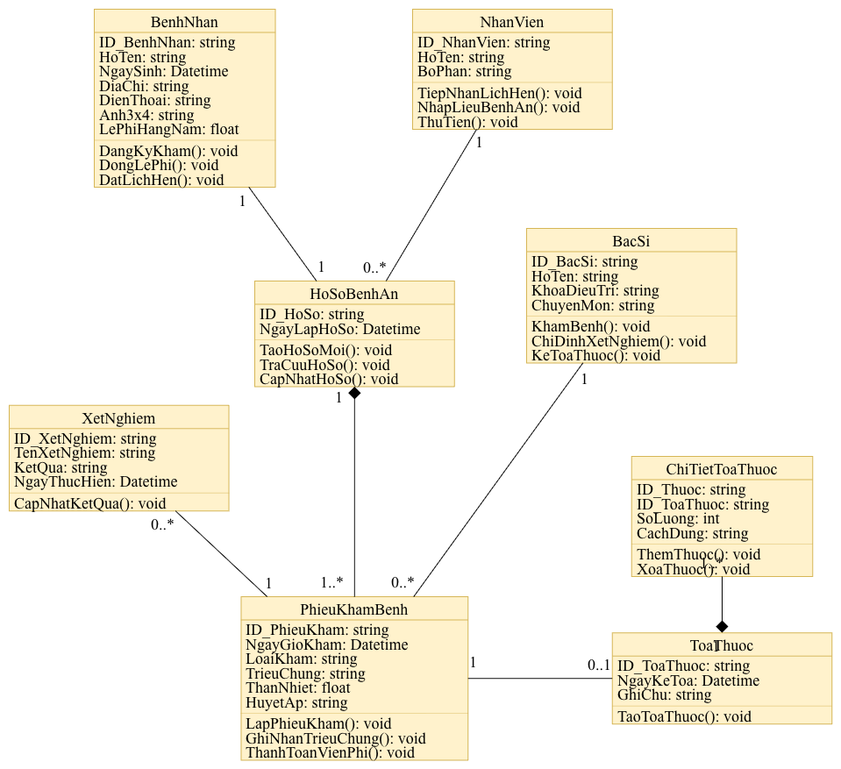

3) Hãy xác định các Actor và các Use Case tổng quát có trong mô tả trên. Sử dụng StarUML, vẽ Use Case Diagram tổng quát cho toàn bộ hệ thống. Mô hình đảm bảo cho phép quản lý toàn bộ các loại thực thể và các xử lý cần thiết liên quan. Lưu file bài làm và mô hình với tên phù hợp.

3.1 Tác nhân (Actor) chính
- Bệnh nhân: Người tham gia đăng ký khám bệnh, đóng lệ phí, đặt lịch hẹn và khám sức khỏe định kỳ.
- Bác sĩ: Người thực hiện việc khám bệnh, tra cứu lý lịch bệnh án, chỉ định xét nghiệm và lập toa thuốc điều trị.
- Nhân viên chăm sóc khách hàng (Phòng chăm sóc khách hàng): Người tiếp nhận cuộc gọi đặt lịch hẹn và ghi nhận toàn bộ thông tin điều trị, xét nghiệm, toa thuốc vào máy tính sau khi bệnh nhân xuất viện.
- Nhân viên thu ngân / Bộ phận thanh toán: Tác nhân chịu trách nhiệm thu "lệ phí hằng năm" để cấp hồ sơ bệnh án và xử lý "thanh toán viện phí" sau mỗi đợt khám.

3.2. Use Case quan trọng của hệ thống
- Đăng ký khám bệnh: Ghi nhận thông tin cá nhân (họ tên, địa chỉ, ảnh 3x4...) của bệnh nhân lần đầu đến khám.
- Thanh toán phí: Xử lý các giao dịch bao gồm đóng lệ phí hằng năm và thanh toán viện phí sau khi điều trị.
- Lập hồ sơ bệnh án: Khởi tạo hồ sơ trên hệ thống và cấp mã hồ sơ cho bệnh nhân sau khi đã đăng ký và đóng phí.
- Đặt lịch hẹn khám: Tiếp nhận yêu cầu gọi điện xếp lịch khám sức khỏe định kỳ sao cho phù hợp với thời gian rảnh của bệnh nhân.
- Tra cứu hồ sơ bệnh án: Cho phép bác sĩ tìm kiếm bệnh án thông qua mã hồ sơ để xem lịch sử điều trị trước khi tiến hành khám.
- Khám bệnh: Quá trình bác sĩ kiểm tra và ghi nhận các triệu chứng, thân nhiệt, huyết áp của bệnh nhân.
- Chỉ định xét nghiệm: Bác sĩ yêu cầu thực hiện các xét nghiệm y khoa cần thiết trong quá trình khám.
- Lập toa thuốc: Bác sĩ kê đơn thuốc điều trị dựa trên triệu chứng hoặc kết quả khám định kỳ.
- Cập nhật hồ sơ bệnh án (Làm thủ tục xuất viện): Nhân viên lưu trữ toàn bộ chi tiết đợt khám vào hệ thống để phục vụ việc theo dõi sức khỏe và trách nhiệm của bác sĩ về sau.

3.3 Sơ đồ usecase
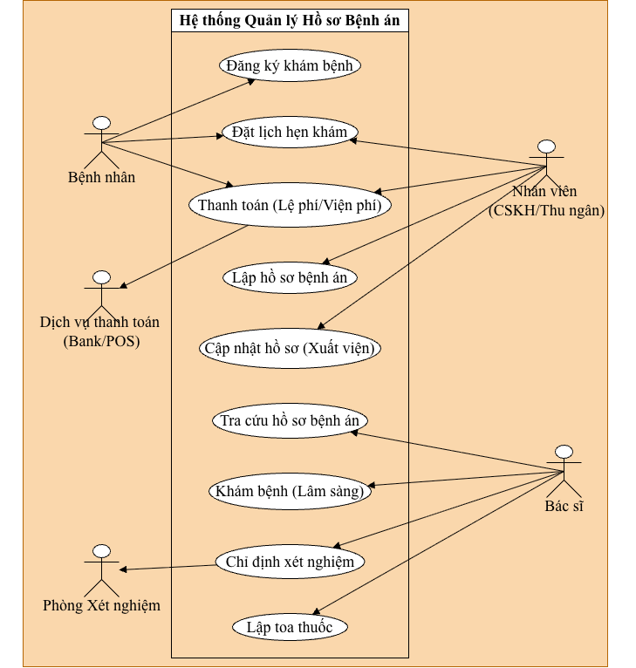

4) Vẽ Use Case Diagram phân rã chi tiết hoạt động từ lúc bệnh nhân vào đăng ký khám bệnh, xét nghiệm cho đến khi nhận được toa thuốc.
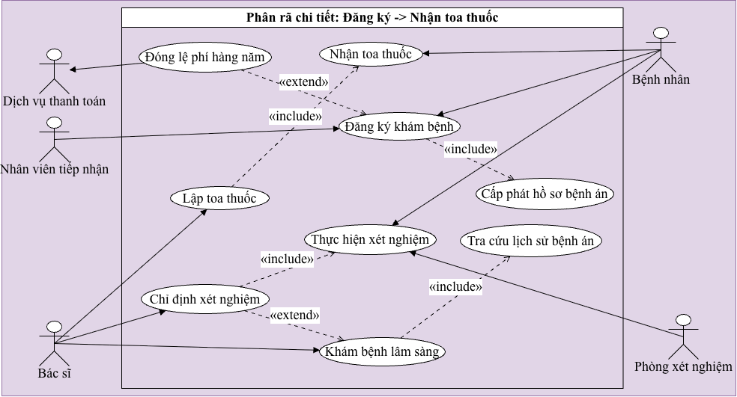

5) Vẽ Activity Diagram cho Câu 4 ở trên. Lưu lại mô hình với tên file phù hợp.
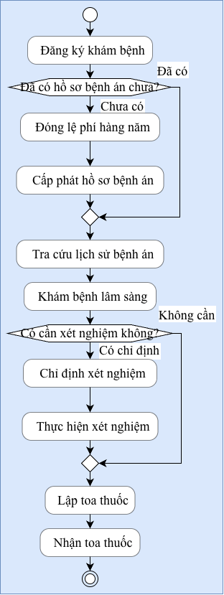

6) Vẽ Sequence Diagram cho nghiệp vụ “Lập toa thuốc” để mô tả quy trình bác sĩ kê toa thuốc cho bệnh nhân sau khi khám bệnh.

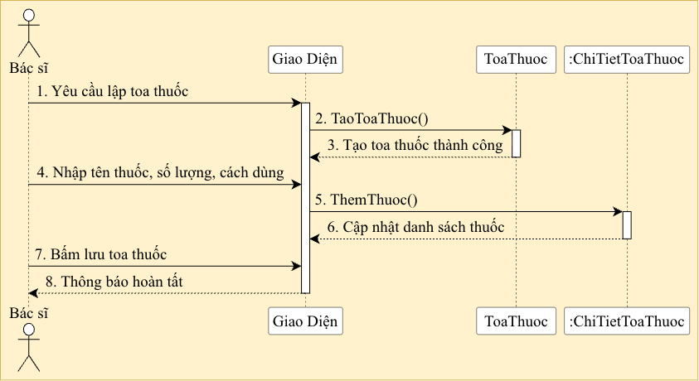

3. THIẾT KẾ CƠ SỞ DỮ LIỆU

3.1 ERD
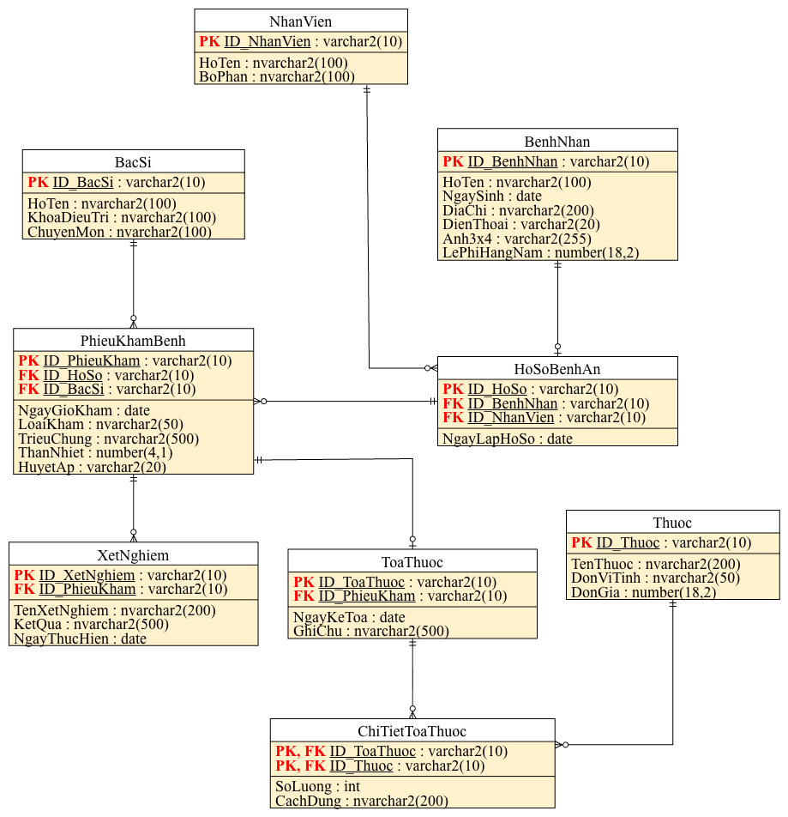

3.2 Danh sách các bảng
Bảng | Khóa chính | Vai trò
BenhNhan | ID_BenhNhan | Lưu trữ thông tin cá nhân và lệ phí hằng năm của bệnh nhân.
NhanVien | ID_NhanVien | Danh mục nhân viên chăm sóc khách hàng và thu ngân.
BacSi | ID_BacSi | Danh mục bác sĩ tham gia khám và điều trị.
HoSoBenhAn | ID_HoSo | Quản lý hồ sơ bệnh án được cấp cho bệnh nhân sau khi đóng phí.
PhieuKhamBenh | ID_PhieuKham | Ghi nhận chi tiết mỗi lần khám (triệu chứng, sinh hiệu, ngày giờ).
XetNghiem | ID_XetNghiem | Lưu thông tin các chỉ định xét nghiệm y khoa và kết quả.
ToaThuoc | ID_ToaThuoc | Lưu thông tin đầu toa thuốc do bác sĩ kê trong một lần khám.
Thuoc | ID_Thuoc | Quản lý danh mục các loại thuốc hiện có của bệnh viện.
ChiTietToaThuoc | ID_ToaThuoc, ID_Thuoc | Ghi nhận chi tiết số lượng và cách dùng của từng loại thuốc trong toa.

3.3 Các ràng buộc quan trọng
-BenhNhan.LePhiHangNam >= 0; Thuoc.DonGia >= 0;ChiTietToaThuoc.SoLuong>0.
- UNIQUE(ID_BenhNhan) trên bảng HoSoBenhAn để đảm bảo mỗi bệnh nhân chỉ được cấp duy nhất một hồ sơ bệnh án.
- UNIQUE(ID_PhieuKham) trên bảng ToaThuoc để đảm bảo mỗi lần khám bệnh chỉ sinh ra tối đa một toa thuốc.
- UNIQUE(ID_ToaThuoc, ID_Thuoc) trên bảng ChiTietToaThuoc để tránh việc kê trùng một loại thuốc nhiều lần trong cùng một toa.
- PhieuKhamBenh.LoaiKham chỉ thuộc các giá trị: 'Khám điều trị', 'Khám định kỳ'.
- Ràng buộc ngày tháng: PhieuKhamBenh.NgayGioKham >= HoSoBenhAn.NgayLapHoSo.

4. THIẾT KẾ GIAO DIỆN
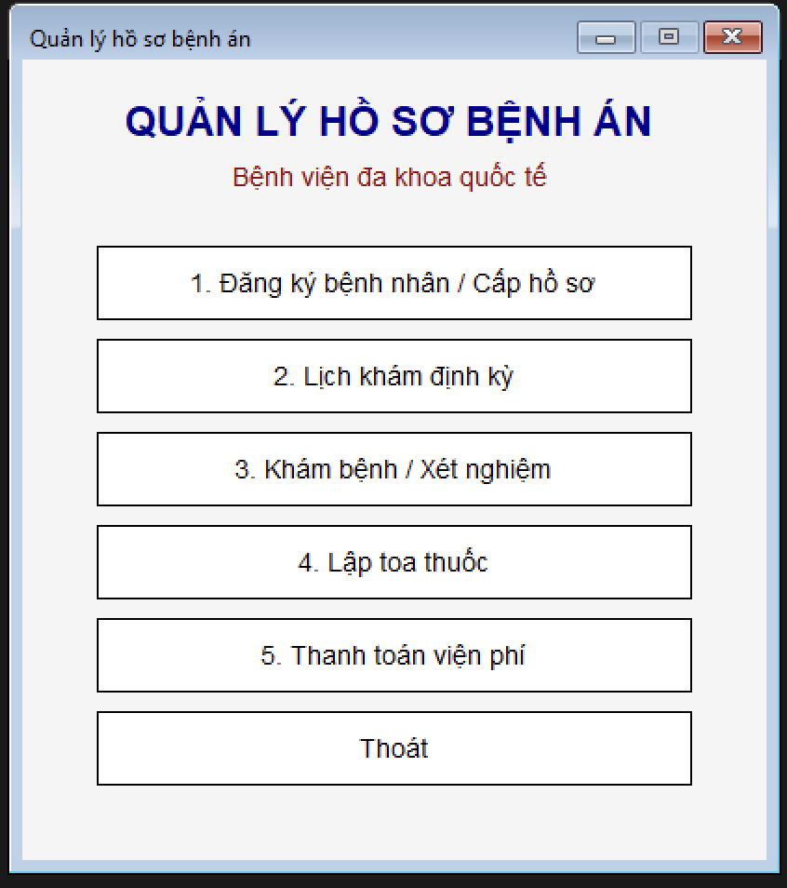

5. KIỂM THỬ TỔNG THỂ

Mã TC | Tên Trường Hợp Kiểm Thử | Các Bước Thực Hiện | Kết Quả Mong Đợi (Expected Result)
TC01 | Đăng ký lần đầu & Cấp hồ sơ | 1. Mở form Đăng ký.  2. Nhập thông tin bệnh nhân mới chưa từng có trên hệ thống.  3. Bấm "Thêm Bệnh Nhân". | Hệ thống lưu thông tin vào bảng BENH_NHAN, bắt buộc ghi nhận khoản lệ phí năm, và tự động cấp một mã ID_HoSo mới lưu vào bảng HO_SO_BENH_AN.
TC02 | Tra cứu lịch sử bệnh án | 1. Tại màn hình tiếp nhận, nhập mã hồ sơ hoặc mã bệnh nhân đã tồn tại.  2. Bấm "Tra cứu". | Hệ thống không yêu cầu đóng lệ phí năm, hiển thị đúng thông tin cá nhân và liệt kê toàn bộ lịch sử các ID_PhieuKham trước đây.
TC03 | Lịch khám định kỳ theo quý | 1. Mở form Lịch khám định kỳ.  2. Chọn một bệnh nhân mãn tính.  3. Tạo lịch hẹn cách ngày khám hiện tại 3 tháng (1 quý). | Hệ thống ghi nhận lịch hẹn, không báo lỗi trùng lặp và cảnh báo nhắc lịch khi đến hạn.
TC04 | Liên kết Xét nghiệm và Toa thuốc | 1. Chọn một Phiếu khám cụ thể đang mở.  2. Chỉ định 1 xét nghiệm máu.  3. Lập toa gồm 2 loại thuốc. | Dữ liệu đẩy thành công vào các bảng XET_NGHIEM, TOA_THUOC, CHI_TIET_TOA_THUOC và bắt buộc dùng chung khóa ngoại ID_PhieuKham để liên kết.
TC05 | Hoàn tất sau thanh toán viện phí | 1. Mở form Thanh toán.  2. Chọn phiếu khám vừa lập và bấm "Xác nhận thanh toán". | Hệ thống tính tổng tiền (khám + xét nghiệm + thuốc), cập nhật trạng thái hồ sơ thành "Hoàn tất" và khóa các chức năng sửa/xóa bệnh án.

6. TOÀN BỘ YÊU CẦU -> THIẾT KẾ -> CODE

Yêu cầu | UML / Form | Service | Bảng CSDL | Test
Đăng ký khám bệnh & Đóng phí: Ghi nhận thông tin, thu lệ phí hằng năm, sinh ID_HoSo. | UC Đăng ký khám bệnh / FrmDangKyBenhNhan | TiepNhan  Service | BenhNhan, HoSoBenhAn | TC01
Tra cứu lịch sử bệnh án: Truy xuất thông tin bệnh nhân và các đợt khám cũ qua ID_HoSo. | UC Tra cứu bệnh án FrmKhamBenh | KhamBenh  Service | BenhNhan, HoSoBenhAn, PhieuKhamBenh | TC02
Khám bệnh định kỳ: Đặt lịch hẹn khám định kỳ theo quý (không đóng tiền). | UC Đặt lịch hẹn khám / FrmLichKhamDinhKy | TiepNhan  Service | BenhNhan, PhieuKhamBenh | TC03
Khám bệnh, Xét nghiệm & Kê toa: Bác sĩ ghi nhận triệu chứng, chỉ định xét nghiệm, lập toa thuốc. | UC Khám bệnh, Kê toa /FrmKhamBenh | KhamBenh  Service | PhieuKhamBenh, XetNghiem, ToaThuoc, ChiTietToaThuoc | TC04
Cập nhật hồ sơ & Xuất viện: Thanh toán viện phí, khóa dữ liệu để lưu trữ lịch sử điều trị. | UC Thanh toán viện phí / FrmThanhToanVienPhi | ThanhToan  Service | PhieuKhamBenh, XetNghiem, ToaThuoc | TC05

LAB 7: QUẢN LÝ NHÂN SỰ

1. GIỚI THIỆU HỆ THỐNG

1.1. Hoạt động nghiệp vụ nhân sự
- Nhân viên sau khi được tuyển dụng sẽ nhận quyết định tuyển dụng ghi rõ thời gian thử việc, phòng ban tiếp nhận (tài chính, kỹ thuật, sản xuất...), mức lương thử việc và các điều khoản cam kết giữa hai bên.
- Hết thời gian thử việc, nhân viên được ký hợp đồng lao động (ngắn hạn hoặc dài hạn) và nhận các quyết định chính thức về chức vụ, phụ cấp, lương cơ bản. Đối với hợp đồng dài hạn, công ty tiến hành làm hồ sơ Bảo hiểm y tế (BHYT) và Bảo hiểm xã hội (BHXH), mức đóng sẽ được trích trừ trực tiếp vào bảng lương.
- Hằng tuần, trưởng các phòng ban, phân xưởng lập kế hoạch phân công ca làm việc và kế hoạch làm phụ trội (nếu có). Ban chấm công chịu trách nhiệm theo dõi thực hiện, lập bảng chấm công và phiếu ghi nhận giờ phụ trội (tăng ca, ngày lễ, ngày nghỉ) với hệ số tính bằng 1.5 lần giờ bình thường.
- Lương nhân viên hằng tháng được tính toán dựa trên quyết định lương, quyết định chức vụ, bảng chấm công và phiếu giờ phụ trội.
- Hệ thống quản lý các quyết định khen thưởng (kèm phiếu chi thưởng) và kỷ luật (kèm phiếu thu nộp phạt hoặc trừ lương) đối với cá nhân và tập thể. Các khoản chi lễ, thưởng cuối năm, lương tháng 13 cũng được thực hiện theo quy trình quyết định khen thưởng do giám đốc ký duyệt.

1.2. Yêu cầu hệ thống

1.2.1. Đầu vào - xử lý - xuất kết quả
Nhóm nghiệp vụ | Đầu vào | Xử lý chính | Xuất kết quả
Tuyển dụng & Thử việc | Thông tin ứng viên, nhu cầu phòng ban, mức lương và thời gian thử việc | Ghi nhận thông tin, lập quyết định tuyển dụng thử việc; xác định điều khoản 2 bên | Quyết định tuyển dụng; danh sách nhân viên thử việc
Ký hợp đồng & Bảo hiểm | Kết quả thử việc, loại hợp đồng (ngắn hạn/dài hạn), mức đóng bảo hiểm | Lập hợp đồng lao động; lập quyết định chức vụ và lương; làm hồ sơ BHXH, BHYT (nếu là dài hạn) | Hợp đồng lao động; quyết định lương/chức vụ; hồ sơ bảo hiểm
Phân công & Chấm công | Kế hoạch phân công, danh sách nhân viên, giờ làm thực tế, giờ phụ trội (tăng ca, lễ, nghỉ) | Theo dõi thực hiện ca làm việc; chấm công hằng ngày; tính giờ phụ trội (nhân hệ số 1.5) | Bảng chấm công; phiếu ghi nhận giờ phụ trội
Quyết định nhân sự | Thành tích, vi phạm, các khoản thưởng cuối năm/tháng 13, số tiền thưởng/phạt | Lập quyết định khen thưởng/kỷ luật cho cá nhân hoặc tập thể; Giám đốc ký duyệt | Quyết định khen thưởng/kỷ luật; phiếu chi (thưởng); phiếu thu (phạt)
Tính lương | Bảng chấm công, phiếu phụ trội, quyết định lương, các phiếu thu/chi, mức đóng bảo hiểm | Tổng hợp ngày công và giờ phụ trội; trừ khoản đóng bảo hiểm/phạt; cộng các khoản thưởng | Bảng lương hằng tháng của nhân viên

1.2.2. Phân loại công việc theo mẫu phân tích
Bộ phận/Actor | Công việc | Loại | Quy định liên quan
Giám đốc | Duyệt quyết định tuyển dụng, lương, chức vụ, khen thưởng, kỷ luật, thưởng cuối năm/tháng 13 | Kiểm duyệt / xuất | Phải có chữ ký của giám đốc mới có hiệu lực.
Phòng nhân sự | Quản lý tuyển dụng, tiếp nhận thử việc, lập hợp đồng lao động, làm hồ sơ BHXH, BHYT | Lưu trữ / tra cứu | Trích hồ sơ bảo hiểm cho hợp đồng dài hạn.
Trưởng phòng/ban | Lập kế hoạch phân công ca làm việc, lên kế hoạch phụ trội | Lập kế hoạch | Theo tuần, phân công theo nhu cầu của phòng ban.
Ban chấm công | Theo dõi thực hiện ca làm việc, lập bảng chấm công, lập phiếu ghi nhận giờ phụ trội | Theo dõi / tính toán | Giờ phụ trội (tăng ca, lễ, nghỉ) nhân hệ số 1.5.
Phòng kế toán | Tổng hợp bảng lương hàng tháng, lập phiếu thu/chi | Tính toán / lưu trữ | Lương tính dựa trên ngày công, phụ trội, bảo hiểm, thưởng/phạt.

1.2.3. Quy tắc nghiệp vụ
ID | Quy tắc
BR01 | Nhân viên thử việc phải có quyết định tuyển dụng ghi rõ thời gian và mức lương thử việc.
BR02 | Hết thời gian thử việc, nhân viên được ký hợp đồng chính thức (ngắn hạn hoặc dài hạn).
BR03 | Hợp đồng dài hạn bắt buộc phải làm hồ sơ BHYT, BHXH và trích trừ vào lương.
BR04 | Quyết định chức vụ và quyết định lương là cơ sở để tính lương cơ bản.
BR05 | Giờ phụ trội (tăng ca, lễ, nghỉ) được tính bằng 1.5 lần giờ lao động bình thường.
BR06 | Lương tháng được tính dựa trên quyết định lương, quyết định chức vụ, bảng chấm công và phiếu phụ trội.
BR07 | Khen thưởng hoặc kỷ luật phải có quyết định tương ứng và kèm theo phiếu chi hoặc phiếu thu nộp phạt.
BR08 | Các khoản chi ngày lễ, thưởng cuối năm, lương tháng 13 được xử lý như quyết định khen thưởng do giám đốc ký.
BR09 | Kế hoạch phân công và kế hoạch phụ trội do trưởng phòng/ban lập hằng tuần.
BR10 | Ban chấm công theo dõi thực hiện và lập phiếu ghi nhận giờ phụ trội chi tiết cho từng nhân viên.

1.2.4. Yêu cầu chức năng và phi chức năng
STT | Chức năng hệ thống | Mô tả
1 | Kiểm tra dữ liệu | Không để trống khóa chính/trường bắt buộc; kiểm tra số >0 (mức lương, số giờ phụ trội), ngày hợp lệ (ngày ký HĐ).
2 | Transaction | Ký hợp đồng, tính lương, lập phiếu phụ trội, lập quyết định khen thưởng/kỷ luật không để cập nhật dở dang.
3 | Thông báo trạng thái | Mọi thao tác phải báo thành công hoặc nguyên nhân từ chối.
4 | Tra cứu quan hệ | ComboBox cho khóa ngoại (Mã phòng ban, Mã nhân viên), DataGridView cho danh sách.
5 | Ngăn thao tác rủi ro | Khóa mã khi sửa; FK chặn xóa dữ liệu nhân viên đã phát sinh nghiệp vụ (đã có bảng lương, hợp đồng).

Tiêu chuẩn | Yêu cầu
Tiện dụng | Bố cục theo đúng nghiệp vụ; tên control nhất quán; thao tác chính gần dữ liệu liên quan.
Hiệu quả | Truy vấn có điều kiện; chỉ tải dữ liệu cần dùng; transaction cho cập nhật nhiều bảng.
Tiến hóa | Tách UI - Service - Data để thay quy định mà giảm ảnh hưởng Form.
Tương thích | Visual Studio 2022, .NET Framework (C# WinForms), Oracle Database, thư viện Oracle.ManagedDataAccess.

2. CÂU HỎI

1) Hãy xác định các Class cùng các thuộc tính, phương thức tương ứng. Chỉ định ID cho thuộc tính của từng Class.
1. Lớp Nhân viên (NhanVien)
- Thuộc tính:
+ ID_NhanVien (Mã nhân viên - ID)
+ HoTen (Họ tên)
+ NgaySinh (Ngày sinh)
+ DiaChi (Địa chỉ)
+ ID_PhongBan (Mã phòng ban - Khóa ngoại)
- Phương thức:
- TuyenDung()
- KyHopDong()
2. Lớp Phòng ban / Đơn vị (PhongBan)
- Thuộc tính:
+ ID_PhongBan (Mã phòng ban - ID)
+ TenPhongBan (Tên phòng ban)
- Phương thức:
- LapKeHoachPhanCong()
3. Lớp Hợp đồng (HopDong)
Thuộc tính:
+ ID_HopDong (Mã hợp đồng - ID)
+ ID_NhanVien (Mã nhân viên)
+ LoaiHopDong (Ngắn hạn / Dài hạn)
+ NgayKy (Ngày ký)
+ MucDongBaoHiem (Mức đóng BHXH/BHYT)
- Phương thức:
- LapHopDong()
- TrichBaoHiem()
4. Lớp Quyết định (QuyetDinh) (Dùng chung cho Tuyển dụng, Lương, Chức vụ, Khen thưởng, Kỷ luật)
- Thuộc tính:
+ ID_QuyetDinh (Mã quyết định - ID)
+ LoaiQuyetDinh (Tuyển dụng/Lương/Khen thưởng/Kỷ luật)
+ ID_NhanVien (Mã nhân viên hoặc Mã phòng ban)
+ NgayKy (Ngày ký)
+ NoiDung (Nội dung quyết định / Số tiền thưởng phạt)
- Phương thức:
- LapQuyetDinh()
- DuyetQuyetDinh()
5. Lớp Bảng chấm công (BangChamCong)
- Thuộc tính:
+ ID_ChamCong (Mã bảng chấm công - ID)
+ ThangNam (Tháng / Năm)
+ SoNgayCong (Số ngày công tiêu chuẩn)
- Phương thức:
- GhiNhanChamCong()
- TinhLuong()
6. Lớp Phiếu giờ phụ trội (PhieuPhuTroi)
- Thuộc tính:
+ ID_Phieu (Số phiếu phụ trội - ID)
+ NgayPhuTroi (Ngày thực hiện)
+SoGio (Số giờ)
+ HinhThuc (Tăng ca / Ngày lễ / Ngày nghỉ)
- Phương thức:
- LapPhieuPhuTroi()
- TinhGioHeSo()
7. Lớp Phiếu Thu / Chi (PhieuThuChi)
- Thuộc tính:
+ ID_PhieuThuChi (Số phiếu - ID)
+ LoaiPhieu (Thu / Chi)
+ SoTien (Số tiền)
+ ID_QuyetDinh (Mã quyết định tham chiếu)
-Phương thức:
- InPhieu()
- PhatTien()

2) Tìm mối liên kết giữa các Class. Dùng StarUML vẽ Class Diagram, chú ý các ký hiệu thích hợp cùng bản số tương ứng (nếu có).

2.1 Sơ dồ Class
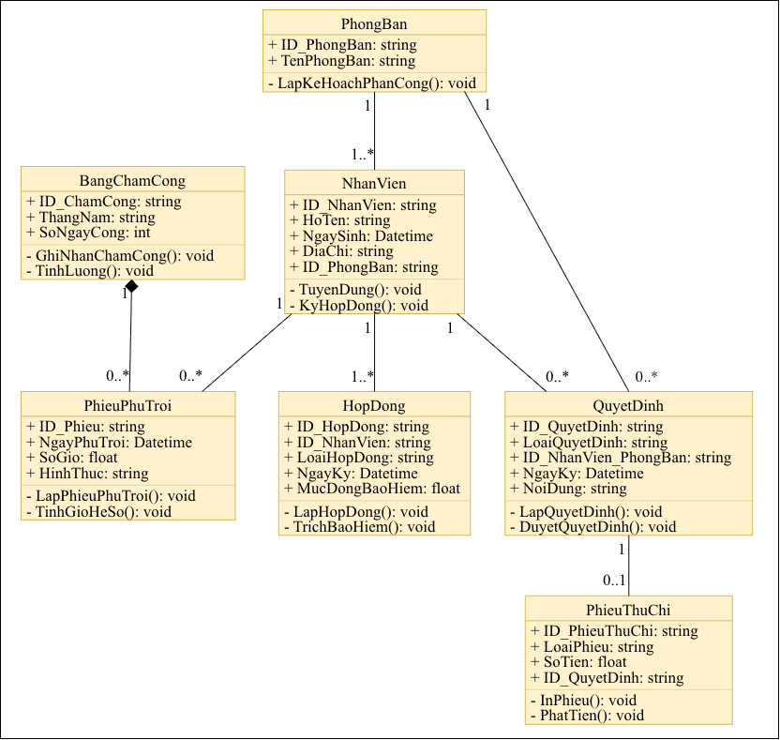

2.2 Phân tích mối liên kết
PhongBan (1) – (1..*) NhanVien: Một phòng ban có thể có nhiều nhân viên đang làm việc, nhưng mỗi nhân viên chỉ thuộc sự quản lý của một phòng ban nhất định. (Liên kết 1 - Nhiều).
NhanVien (1) – (1..*) HopDong: Theo thời gian, một nhân viên có thể trải qua nhiều lần ký hợp đồng (hợp đồng thử việc, hợp đồng ngắn hạn, hợp đồng dài hạn). Mỗi bản hợp đồng cụ thể chỉ thuộc về một nhân viên duy nhất. (Liên kết 1 - Nhiều).
NhanVien (1) – (0..*) QuyetDinh: Một nhân viên có thể không có hoặc nhận được rất nhiều quyết định trong suốt quá trình làm việc (quyết định lương, bổ nhiệm, khen thưởng, kỷ luật). (Liên kết 1 - Nhiều).
PhongBan (1) – (0..*) QuyetDinh: Tương tự, một tập thể phòng ban cũng có thể nhận được các quyết định khen thưởng hoặc kỷ luật chung cho toàn đơn vị. (Liên kết 1 - Nhiều).
NhanVien (1) – (0..*) PhieuPhuTroi: Một nhân viên có thể tham gia làm phụ trội nhiều lần (tăng ca, lễ, nghỉ), mỗi lần sẽ được ghi nhận vào chi tiết phiếu phụ trội. (Liên kết 1 - Nhiều).
BangChamCong (1) – (0..*) PhieuPhuTroi (Quan hệ hợp thành - Composition): Bảng chấm công tổng hợp của tháng sẽ bao gồm nhiều phiếu ghi nhận giờ phụ trội. Các phiếu phụ trội này là chi tiết cấu thành nên dữ liệu để tính lương của bảng chấm công đó.
QuyetDinh (1) – (0..1) PhieuThuChi: Chỉ những quyết định liên quan đến khen thưởng hoặc kỷ luật/phạt tiền mới sinh ra một Phiếu chi hoặc Phiếu thu tương ứng. (Liên kết 1 - 0..1).

2.3 Biểu đồ trạng thái lớp NhanVien:
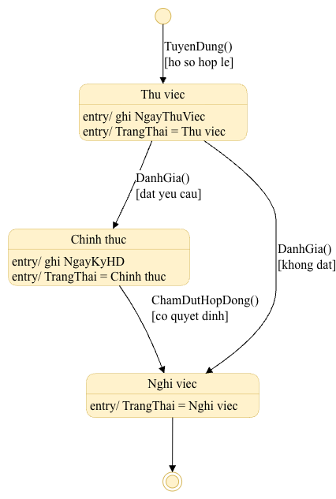

2.4 Biểu đồ trạng thái lớp HopDong:
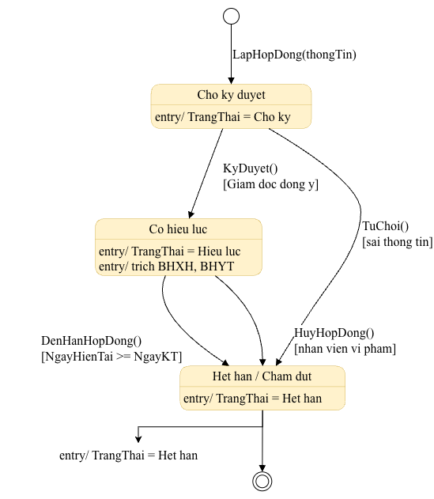

3) Hãy xác định các Actor và các Use Case tổng quát có trong mô tả trên. Sử dụng StarUML, vẽ Use Case Diagram tổng quát cho toàn bộ hệ thống. Mô hình đảm bảo cho phép quản lý toàn bộ các loại thực thể và các xử lý cần thiết liên quan. Lưu file bài làm và mô hình với tên phù hợp.

3.1. Xác định Actor:
- Nhân viên: Người tham gia quá trình thử việc, ký hợp đồng và chịu sự quản lý của công ty.
- Trưởng phòng / Ban / Phân xưởng: Người quản lý trực tiếp, phân công ca làm việc và đề xuất phụ trội.
- Ban chấm công: Bộ phận theo dõi thực hiện giờ giấc, tính toán giờ phụ trội và lập bảng chấm công.
- Giám đốc: Người có thẩm quyền cao nhất, phê duyệt các quyết định (tuyển dụng, lương, khen thưởng, kỷ luật, thưởng cuối năm).

3.2 Xác định Use Case tổng quát:
- Quản lý tuyển dụng và thử việc: Cho phép lập và lưu trữ Quyết định tuyển dụng, mức lương thử việc và thời gian thử việc.
- Quản lý hợp đồng: Xử lý việc ký kết Hợp đồng lao động, phân loại hợp đồng dài hạn/ngắn hạn và trích xuất hồ sơ làm BHXH, BHYT.
- Quản lý quyết định nhân sự: Hệ thống hóa các Quyết định chức vụ, Quyết định lương, Quyết định khen thưởng, Quyết định kỷ luật.
- Phân công và chấm công: Quản lý kế hoạch phân công, ghi nhận giờ làm việc thực tế, và lập Phiếu ghi nhận giờ phụ trội.
- Tính lương và thưởng: Tổng hợp dữ liệu từ Bảng chấm công, Quyết định lương, Phiếu phụ trội, Quyết định khen thưởng/kỷ luật để tính lương hàng tháng.

3.3 Sơ đồ UseCase
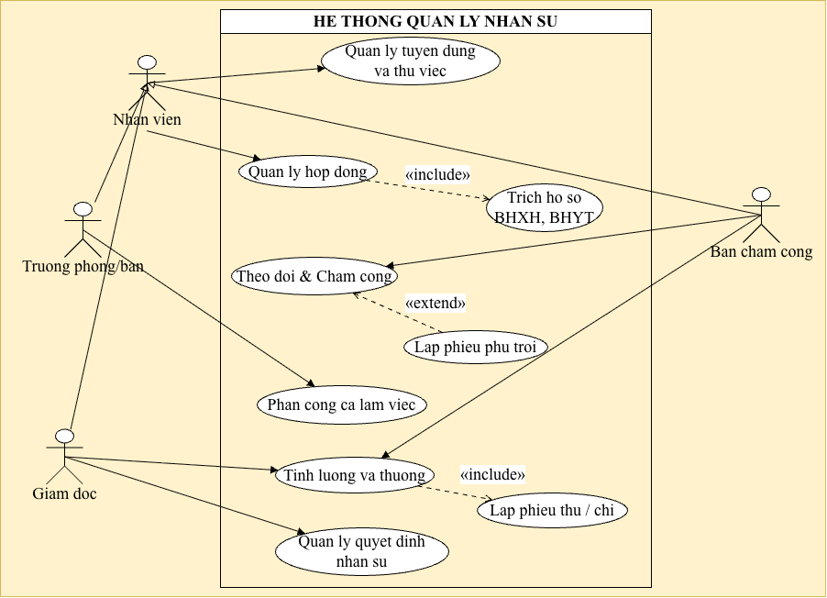

4) Vẽ Use Case Diagram phân rã chi tiết hoạt động từ lúc một nhân viên được nhận vào thử việc cho đến khi được ký hợp đồng chính thức.
Phân rã use case Quản lý tuyển dụng và thử việc:
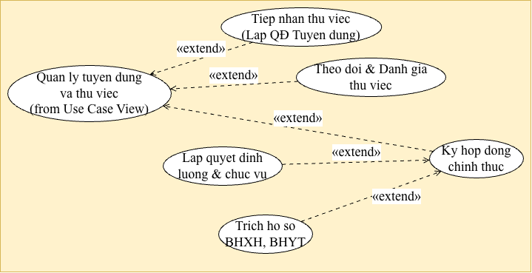
Phân rã use case Phân công và chấm công:
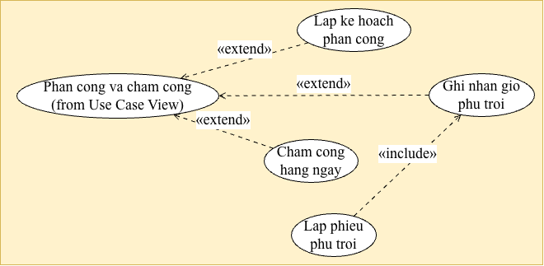
Phân rã use case Tính lương và thưởng: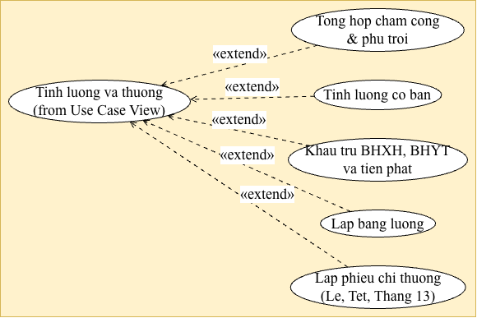

5) Vẽ Activity Diagram cho Câu 4 ở trên. Lưu lại mô hình với tên file phù hợp.
Activity Diagram Quản lý tuyển dụng và thử việc:
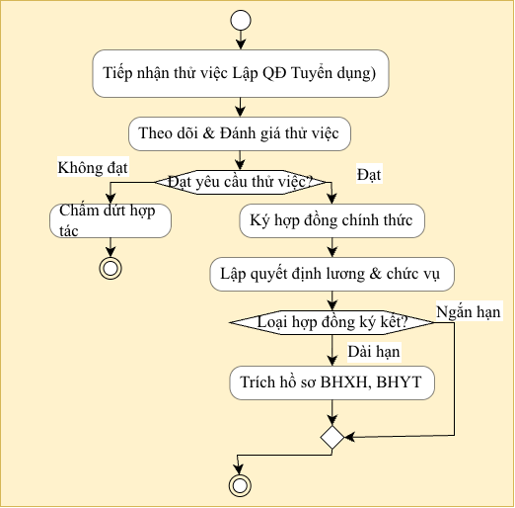

Activity Diagram Phân công và Chấm công:
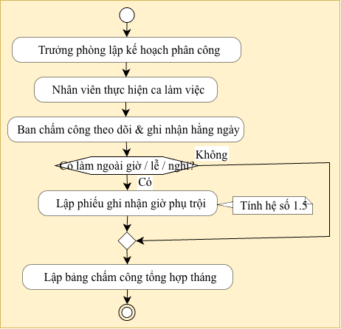
Activity Diagram: Tính lương và Thưởng:
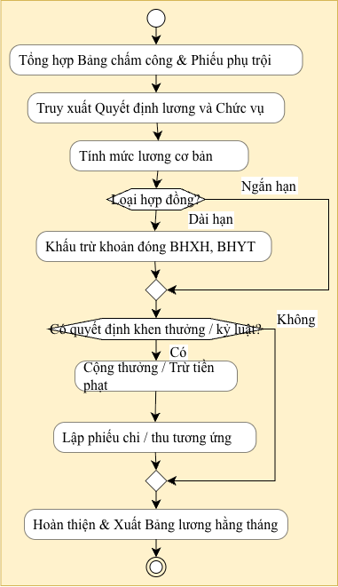

6) Vẽ Sequence Diagram đối với nghiệp vụ “Lập quyết định khen thưởng” cho cá nhân hay tập thể phòng ban, đơn vị.
Sequence Diagram: Lập quyết định khen thưởng
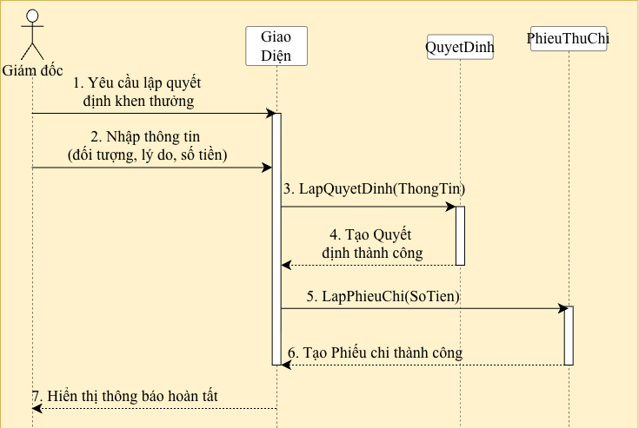

3. THIẾT KẾ CƠ SỞ DỮ LIỆU

3.1 ERD
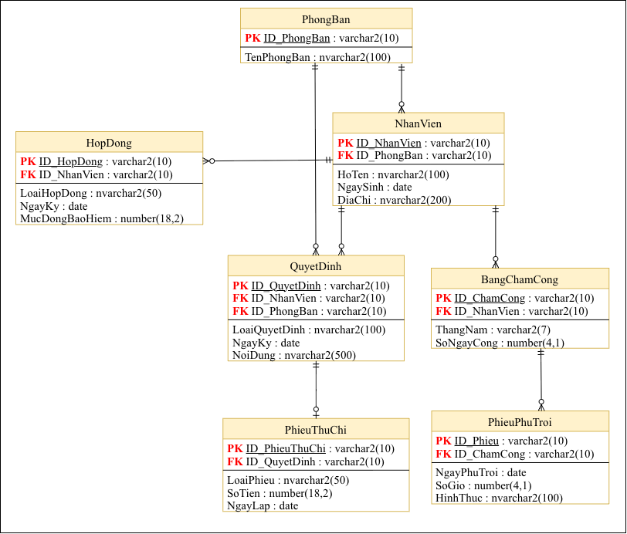

3.2 Danh sách các bảng
Bảng | Khóa chính | Vai trò
PhongBan | ID_PhongBan | Quản lý danh mục các phòng ban, phân xưởng.
NhanVien | ID_NhanVien | Lưu trữ thông tin cá nhân của nhân viên và ứng viên.
HopDong | ID_HopDong | Quản lý thông tin hợp đồng lao động và bảo hiểm.
QuyetDinh | ID_QuyetDinh | Lưu trữ các quyết định nhân sự (tuyển dụng, lương, thưởng, phạt).
BangChamCong | ID_ChamCong | Ghi nhận tổng số ngày công làm việc trong tháng.
PhieuPhuTroi | ID_Phieu | Quản lý chi tiết giờ làm thêm (tăng ca, lễ, nghỉ).
PhieuThuChi | ID_PhieuThuChi | Lưu lịch sử các khoản chi tiền thưởng hoặc thu tiền phạt.

3.3 Các ràng buộc quan trọng
- HopDong.MucDongBaoHiem >= 0; PhieuThuChi.SoTien > 0; BangChamCong.SoNgayCong >= 0; PhieuPhuTroi.SoGio > 0.
- Nhân viên phải đủ tuổi lao động: Tuổi (tính từ NgaySinh của NhanVien) >= 18.
- UNIQUE(ID_NhanVien, ThangNam) trên bảng BangChamCong để đảm bảo mỗi nhân viên chỉ có duy nhất một bảng chấm công trong một tháng.
- UNIQUE(ID_ChamCong, NgayPhuTroi) trên bảng PhieuPhuTroi để tránh việc tạo trùng lặp phiếu giờ phụ trội của một nhân viên trong cùng một ngày.
- LoaiHopDong chỉ thuộc các giá trị: 'Ngắn hạn', 'Dài hạn', 'Thử việc'.
- LoaiPhieu trong bảng PhieuThuChi chỉ thuộc 2 giá trị: 'Phiếu Thu' (đối với kỷ luật/phạt), 'Phiếu Chi' (đối với khen thưởng).
- Các Quyết định Khen thưởng, Kỷ luật bắt buộc phải liên kết với ít nhất một ID_NhanVien (cá nhân) hoặc ID_PhongBan (tập thể).

4. THIẾT KÊ GIAO DIỆN

4.1 FrmMain
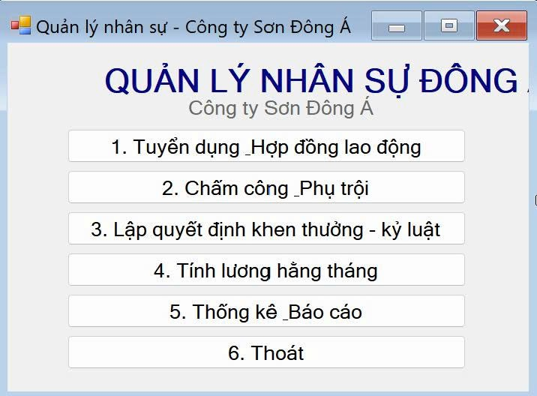

4.2 FrmKhenthuong
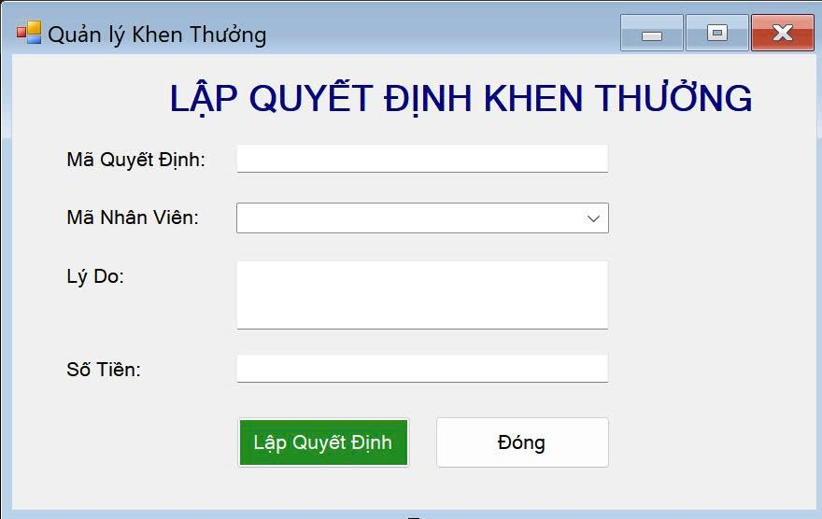

5. KIỂM THỬ TỔNG THỂ
TC | Điều kiện (Đầu vào) | Thao tác | Kết quả mong đợi
TC01 | Hồ sơ ứng viên hợp lệ, phòng ban có nhu cầu. | Lập QĐ Tuyển dụng | Thành công; lưu thông tin mức lương và thời gian thử việc.
TC02 | Nhân viên chưa hết hạn thử việc hoặc chưa được đánh giá đạt. | Ký hợp đồng chính thức | Hệ thống từ chối.
TC03 | Nhân viên hết hạn thử việc, ký loại "Hợp đồng dài hạn". | Ký hợp đồng | Thành công; hệ thống tự động yêu cầu trích xuất làm hồ sơ BHXH, BHYT.
TC04 | Phân công ca làm việc vượt quá tổng số giờ quy định của tuần. | Lập kế hoạch phân công | Cảnh báo hoặc từ chối (Tùy cấu hình).
TC05 | Ghi nhận giờ phụ trội (tăng ca, ngày lễ, ngày nghỉ). | Lập phiếu phụ trội | Thành công; hệ thống tự động nhân hệ số 1.5 lần giờ bình thường.
TC06 | Nhập số giờ phụ trội âm hoặc bằng 0. | Lập phiếu phụ trội | Hệ thống từ chối do vi phạm điều kiện > 0.
TC07 | Quyết định khen thưởng cho một cá nhân/tập thể. | Lập QĐ Khen thưởng | Thành công; tự động tạo ra một Phiếu Chi đi kèm.
TC08 | Quyết định kỷ luật nhân viên. | Lập QĐ Kỷ luật | Thành công; tự động tạo ra một Phiếu Thu nộp phạt (hoặc trừ lương).
TC09 | Bảng chấm công đã có, nhưng thiếu Quyết định lương hoặc Chức vụ. | Tính lương tháng | Hệ thống báo lỗi thiếu cơ sở tính lương cơ bản.
TC10 | Đầy đủ Bảng chấm công, QĐ lương, Phiếu phụ trội, Hợp đồng. | Tính lương tháng | Thành công; tổng hợp ngày công, phụ trội, trừ BHXH/Phạt, cộng thưởng.

6. TOÀN BỘ YÊU CẦU -> THIẾT KẾ -> CODE
Yêu cầu | UML / Form | Service (Dự kiến) | Bảng CSDL | Test
Tuyển dụng & Thử việc | UC Quản lý tuyển dụng / FrmTuyenDung | NhanSu  Service | NhanVien, QuyetDinh, PhongBan | TC01
Ký hợp đồng & Trích BHYT, BHXH | UC Quản lý hợp đồng / FrmHopDong | HopDong  Service | NhanVien, HopDong | TC02, TC03
Phân công & Lập phiếu phụ trội | UC Phân công / FrmChamCong | ChamCong  Service | NhanVien, PhongBan, PhieuPhuTroi | TC04, TC05, TC06
Quyết định nhân sự (Khen thưởng, Kỷ luật) | UC Quyết định / FrmQuyetDinh | QuyetDinh  Service | QuyetDinh, PhieuThuChi, NhanVien | TC07, TC08
Chấm công hằng tháng & Tính lương | UC Tính lương / FrmTinhLuong | Luong  Service | BangChamCong, QuyetDinh, PhieuPhuTroi, HopDong | TC09, TC10

LAB 8: HỆ THỐNG QUẢN LÝ CỬA HÀNG NƯỚC GIẢI KHÁT

3. THIẾT KẾ CƠ SỞ DỮ LIỆU

3.1 ERD
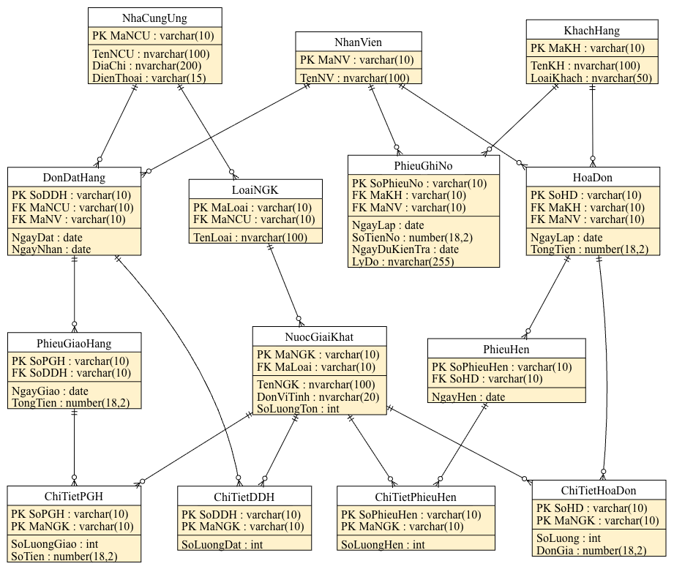

3.2 Danh sách các bảng
Bảng | Khóa chính | Vai trò
NhaCungUng | MaNCU | Quản lý danh mục và thông tin liên hệ của các nhà cung ứng.
LoaiNGK | MaLoai | Lưu trữ danh mục các loại (nhãn hiệu) nước giải khát.
NuocGiaiKhat | MaNGK | Quản lý thông tin chi tiết, đơn vị tính và số lượng tồn kho của từng mặt hàng nước giải khát.
NhanVien | MaNV | Lưu trữ thông tin của nhân viên làm việc tại cửa hàng.
KhachHang | MaKH | Quản lý thông tin khách hàng, giúp phân biệt khách quen và khách vãng lai.
DonDatHang | SoDDH | Lưu trữ thông tin tổng quát của các đơn đặt hàng được gửi cho nhà cung ứng.
ChiTietDDH | SoDDH, MaNGK | Ghi nhận chi tiết số lượng mặt hàng nước giải khát cần đặt trong mỗi đơn đặt hàng.
PhieuGiaoHang | SoPGH | Quản lý thông tin của các đợt giao hàng từ nhà cung ứng (tối đa 3 đợt/1 đơn hàng).
ChiTietPGH | SoPGH, MaNGK | Ghi nhận chi tiết số lượng thực giao và số tiền phải trả cho từng mặt hàng trong đợt giao.
HoaDon | SoHD | Lưu trữ thông tin hóa đơn tính tiền bán hàng cho khách.
ChiTietHoaDon | SoHD, MaNGK | Quản lý chi tiết các mặt hàng, số lượng và đơn giá mà khách hàng đã mua trong hóa đơn.
PhieuHen | SoPhieuHen | Quản lý thông tin hẹn giao hàng (nhiều đợt) cho khách quen trong trường hợp kho không đủ hàng.
ChiTietPhieuHen | SoPhieuHen, MaNGK | Ghi nhận chi tiết số lượng các mặt hàng còn nợ lại và cần giao theo phiếu hẹn.
PhieuGhiNo | SoPhieuNo | Quản lý thông tin công nợ, số tiền trả chậm, lý do nợ và ngày dự kiến trả của khách quen.

4. THIẾT KÊ GIAO DIỆN

4.1 FrmMain
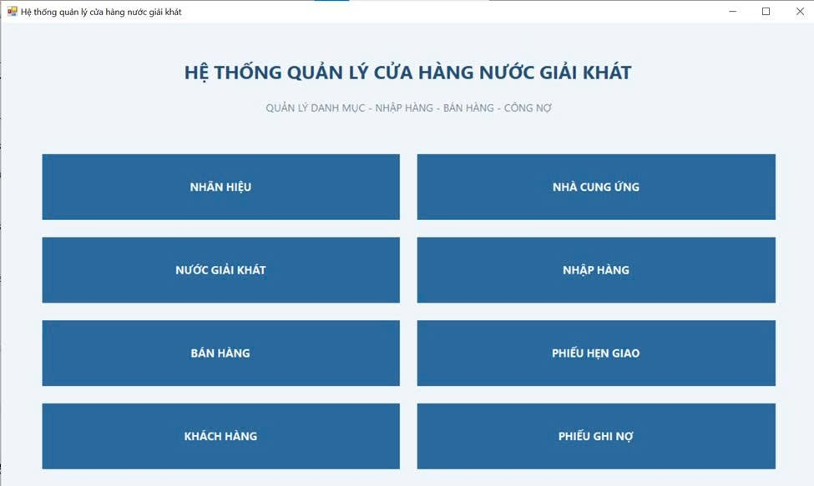

5. KIỂM THỬ TỔNG THỂ
TC | Điều kiện (Đầu vào) | Thao tác | Kết quả mong đợi
TC01 | Số lượng mặt hàng đặt hợp lệ (>0), chọn đúng nhà cung ứng. | Lập Đơn đặt hàng (ĐĐH) | Thành công; lưu thông tin ngày đặt, ngày nhận và chi tiết số lượng đặt hàng.
TC02 | Đơn đặt hàng đã được giao đủ 3 đợt, tiếp tục lập đợt giao thứ 4. | Lập Phiếu giao hàng | Hệ thống từ chối (vi phạm quy tắc mỗi ĐĐH giao tối đa 3 đợt).
TC03 | Số lượng NGK trong kho không đủ, người mua là "Khách quen". | Lập Hóa đơn bán hàng | Thành công; hệ thống tự động yêu cầu/cho phép lập "Phiếu hẹn" để giao thành nhiều đợt.
TC04 | Số lượng NGK trong kho không đủ, người mua là "Khách vãng lai". | Lập Hóa đơn bán hàng | Cảnh báo thiếu hàng và từ chối bán (hoặc yêu cầu giảm số lượng mua).
TC05 | Khách quen có nhu cầu trả chậm, số tiền nợ hợp lệ, có ngày hẹn trả. | Lập Phiếu ghi nợ | Thành công; hệ thống tự động cập nhật công nợ cho khách hàng.
TC06 | Nhập số lượng mua hàng hoặc số lượng đặt hàng âm hoặc bằng 0. | Lập Hóa đơn / Lập ĐĐH | Hệ thống từ chối do vi phạm điều kiện bắt buộc (số lượng > 0).
TC07 | Tiếp nhận đợt giao hàng từ nhà cung ứng hợp lệ. | Lưu Phiếu giao hàng | Thành công; tự động TĂNG số lượng tồn kho của các mặt hàng NGK tương ứng.
TC08 | Giao hàng thành công cho khách mua trực tiếp tại cửa hàng. | Thanh toán và xuất kho | Thành công; tự động TRỪ số lượng tồn kho của các mặt hàng NGK trong hóa đơn.
TC09 | Lập phiếu ghi nợ hoặc phiếu hẹn giao hàng nhưng chọn sai đối tượng. | Lập Phiếu ghi nợ / Phiếu hẹn | Hệ thống báo lỗi/từ chối do vi phạm quy tắc (chỉ áp dụng cho Khách quen, không áp dụng Khách vãng lai).
TC10 | Đầy đủ thông tin hóa đơn, kho đủ hàng, đơn giá hợp lệ. | Lập Hóa đơn tính tiền | Thành công; tổng hợp chính xác số tiền cần thanh toán và cập nhật trạng thái đã giao dịch.

6. TOÀN BỘ YÊU CẦU -> THIẾT KẾ -> CODE
Yêu cầu | UML / Form | Service | Bảng CSDL | Test
Quản lý danh mục NGK & Nhà cung ứng | UC Quản lý danh mục / FrmDanhMuc | DanhMuc  Service | NhanHieu, NuocGiaiKhat, NhaCungUng | TC01, TC02
Lập đơn đặt hàng & Nhận giao hàng | UC Quản lý nhập hàng / FrmNhapHang | NhapHang  Service | DonDatHang, PhieuGiaoHang, NuocGiaiKhat, NhaCungUng | TC03, TC04, TC05
Xử lý bán hàng & Lập phiếu hẹn (nếu thiếu) | UC Quản lý bán hàng / FrmBanHang | BanHang  Service | KhachHang, HoaDon, PhieuHen, NuocGiaiKhat | TC06, TC07
Thanh toán hóa đơn & Lập phiếu ghi nợ | UC Quản lý công nợ / FrmGhiNo | CongNo  Service | KhachHang, HoaDon, PhieuGhiNo, NhanVien | TC08, TC09, TC10

